LIGJ
Nr. 7/2026

PËR ADERIMIN E REPUBLIKËS SË SHQIPËRISË NË PROTOKOLLIN
PËR NDALIMIN E TREGTISË SË PALIGJSHME NË PRODUKTET E DUHANIT

Në mbështetje të neneve 78, 83, pika 1, dhe 121, pika 1, të Kushtetutës, me propozimin e Këshillit të Ministrave,

KUVENDI
I REPUBLIKËS SË SHQIPËRISË

VENDOSI:

Neni 1

Republika e Shqipërisë aderon në protokollin për ndalimin e tregtisë së paligjshme në produktet e duhanit, bërë në Seul, më 12 nëntor 2012, sipas tekstit që i bashkëlidhet këtij ligji dhe është pjesë përbërëse e tij.

Neni 2

Ky ligj hyn në fuqi 15 ditë pas botimit në Fletoren Zyrtare.

Miratuar në datën 28.1.2026.

Shpallur me dekretin nr. 48, datë 5.2.2026, të Presidentit të Republikës së Shqipërisë, Bajram Begaj.

PROTOKOLLI
PËR NDALIMIN E TREGTISË SË PALIGJSHME NË PRODUKTET E DUHANIT

PREAMBULË
Palët në këtë Protokoll,
duke pasur parasysh se më 21 maj 2003, Asambleja e Pesëdhjetë e gjashtë Botërore e Shëndetësisë miratoi me konsensus Konventën Kornizë të OBSH-së për Kontrollin e Duhanit, e cila hyri në fuqi më 27 shkurt 2005;
duke pranuar që Konventa Kornizë e OBSH-së për Kontrollin e Duhanit është një nga traktatet e ratifikuara më shpejt nga Kombet e Bashkuara dhe një mjet themelor për arritjen e objektivave të Organizatës Botërore të Shëndetësisë;
duke pasur parasysh sloganin e Kushtetutës së Organizatës Botërore të Shëndetësisë, e cila thotë se gëzimi i standardit më të lartë të arritshëm të shëndetit është një e drejtë themelore e çdo qenieje njerëzore pa dallim race, feje, bindjesh politike, gjendjeje ekonomike ose sociale;
të vendosur, gjithashtu, për t’i dhënë përparësi së drejtës së tyre për të mbrojtur shëndetin publik;
thellësisht të shqetësuar që tregtia e paligjshme e produkteve të duhanit po çon në përhapjen e epidemisë së duhanit, e cila është një problem global me pasoja serioze për shëndetin publik që kërkon përgjigje efektive, të përshtatshme dhe gjithëpërfshirëse vendëse dhe ndërkombëtare;
duke pranuar më tej se tregtia e paligjshme e produkteve të duhanit dobëson masat e çmimeve dhe taksave të hartuara për të forcuar kontrollin e duhanit dhe në këtë mënyrë shton praninë dhe ekonominë e produkteve të duhanit;
të shqetësuar seriozisht nga efektet negative që rritja e pranisë dhe ekonomisë së produkteve të duhanit të tregtuara në mënyrë të paligjshme ka në shëndetin publik dhe mirëqenien, në veçanti të të rinjve, të varfërve dhe grupeve të tjera vulnerabël;
të shqetësuar seriozisht për implikimet joproporcionale ekonomike dhe sociale të tregtisë së paligjshme të produkteve të duhanit në vendet në zhvillim dhe vendet me ekonomi në tranzicion;
të vetëdijshëm për nevojën e zhvillimit të kapaciteteve shkencore, teknike dhe institucionale për të planifikuar dhe për të zbatuar masa të përshtatshme kombëtare, rajonale dhe ndërkombëtare për të ndaluar të gjitha format e tregtisë së paligjshme të produkteve të duhanit;
duke ditur se qasja në burimet dhe teknologjitë përkatëse është me rëndësi të madhe për rritjen e aftësive të Palëve, veçanërisht në vendet në zhvillim dhe vendet me ekonomi në tranzicion, për të ndaluar të gjitha format e tregtisë së paligjshme të produkteve të duhanit;
duke ditur, gjithashtu, se, megjithëse zonat e lira janë krijuar për të lehtësuar tregtinë e ligjshme, ato janë përdorur për të lehtësuar globalizimin e tregtisë së paligjshme të produkteve të duhanit, si në lidhje me tranzitin e paligjshëm të produkteve të kontrabanduara, ashtu edhe në prodhimin e produkteve të paligjshme të duhanit;
duke ditur, gjithashtu, se tregtia e paligjshme e produkteve të duhanit dëmton ekonomitë e Palëve dhe ndikon negativisht në stabilitetin dhe sigurinë e tyre;
të vetëdijshëm, gjithashtu, se tregtia e paligjshme e produkteve të duhanit gjeneron fitime financiare që përdoren për të financuar aktivitete kriminale transnacionale, të cilat ndërhyjnë në objektivat e qeverisë;
duke ditur se tregtia e paligjshme e produkteve të duhanit pengon objektivat shëndetësorë, imponon barrë shtesë mbi sistemet shëndetësore dhe shkakton humbje të të ardhurave për ekonomitë e Palëve;
duke respektuar nenin 5.3 të Konventës Kornizë të OBSH-së për Kontrollin e Duhanit, në të cilin Palët bien dakord që, gjatë përcaktimit dhe zbatimit të politikave të tyre të shëndetit publik, në lidhje me kontrollin e duhanit, Palët duhet të veprojnë për t’i mbrojtur këto politika nga interesat tregtarë dhe interesat e tjerë të industrisë së duhanit në përputhje me ligjin kombëtar;
duke theksuar nevojën për të qenë vigjilentë ndaj çdo përpjekjeje të industrisë së duhanit për të minuar ose përmbysur strategjitë për të luftuar tregtinë e paligjshme të produkteve të duhanit dhe nevojën për t’u informuar për aktivitetet e industrisë së duhanit që kanë një ndikim negativ në strategjitë për të luftuar tregtinë e paligjshme të produkteve të duhanit;
duke respektuar nenin 6.2 të Konventës Kornizë të OBSH-së për Kontrollin e Duhanit, i cili i inkurajon Palët të ndalojnë ose kufizojnë, sipas rastit, shitjet dhe/ose importimin nga udhëtarët ndërkombëtarë të produkteve të duhanit pa taksa dhe detyrime;
duke ditur, gjithashtu, se duhani dhe produktet e duhanit në kalimin dhe transportin ndërkombëtar gjejnë një kanal për tregti të paligjshme;
duke ditur se veprimi efektiv për të parandaluar dhe luftuar tregtinë e paligjshme të produkteve të duhanit kërkon një qasje gjithëpërfshirëse ndërkombëtare dhe bashkëpunim të ngushtë në të gjitha aspektet e tregtisë së paligjshme, duke përfshirë, sipas rastit, tregtinë e paligjshme të duhanit, produkteve të duhanit dhe pajisjeve të prodhimit;
duke sjellë në mendje dhe theksuar rëndësinë e marrëveshjeve të tjera ndërkombëtare përkatëse, të tilla si Konventa e Kombeve të Bashkuara kundër Krimit të Organizuar Ndërkombëtar, Konventa e Kombeve të Bashkuara kundër Korrupsionit dhe Konventa e Kombeve të Bashkuara kundër Trafikut të Paligjshëm të Lëndëve Narkotike dhe Substancave Psikotrope, si dhe detyrimin që Palët në këto Konventa kanë për të zbatuar, sipas rastit, dispozitat përkatëse të këtyre Konventave për tregtinë e paligjshme të duhanit, produkteve të duhanit dhe pajisjeve të prodhimit, dhe duke i inkurajuar ato Palë që ende nuk janë bërë Palë në këto marrëveshje ta marrin në konsideratë ta bëjnë këtë;
duke pasur parasysh nevojën për të ndërtuar një bashkëpunim të zgjeruar midis Konventës Sekretariati i Konventës Kornizë të OBSH-së për Kontrollin e Duhanit dhe Zyra e Kombeve të Bashkuara për Lëndët Narkotike dhe Krimin, Organizata Botërore e Doganave dhe organe të tjera, sipas rastit;
duke iu referuar nenit 15 të Konventës Kornizë të OBSH-së për Kontrollin e Duhanit, ku Palët e dinë, ndër të tjera, se ndalimi i të gjitha formave të tregtisë së paligjshme të produkteve të duhanit, duke përfshirë kontrabandën dhe prodhimin e paligjshëm, është një komponent thelbësor i kontrollit të duhanit;
duke e ditur që ky Protokoll nuk synon të trajtojë çështje që kanë të bëjnë me të drejtat mbi aftësitë krijuese; dhe
të bindur se plotësimi i Konventës Kornizë të OBSH-së për Kontrollin e Duhanit me një protokoll gjithëpërfshirës do të jetë një mjet i fuqishëm dhe efektiv për të luftuar tregtinë e paligjshme të produkteve të duhanit dhe pasojat e saj të rënda,
me anë të kësaj bien dakord si më poshtë vijon:

PJESA I
HYRJE

Neni 1
Përdorimi i termave

1. “Ndërmjetësim” do të thotë të veprosh si agjent për të tjerët, si në negocimin e kontratave, blerjeve ose shitjeve në këmbim të një tarife ose komisioni.
2. “Cigare” do të thotë një rrotull duhani të prerë për t’u pirë si duhan, i mbështjellë në letër cigaresh. Kjo përjashton produkte specifike rajonale, siç janë cigaret me gjethe tenduje, duhani artizanal me vaj kikiriku apo produkte të tjera të ngjashme të cilat mund të mbështillen me letër ose gjethe. Për qëllimet e nenit 8, në “cigare” përfshihet edhe duhani i prerë imët “i mbështjellë vetë” për qëllime të prodhimit të një cigareje.
3. “Konfiskim”, që përfshin edhe sekuestrimin kur është e aplikueshme, do të thotë privimi i përhershëm i pronës me urdhër të një gjykate ose autoriteti tjetër kompetent.
4. “Transport i kontrolluar” do të thotë teknika e lejimit të dërgesave të paligjshme ose të dyshimta të kalojnë jashtë, nga ose në territorin e një ose më shumë shteteve, me dijeninë dhe nën mbikëqyrjen e autoriteteve të tyre kompetente, me qëllim hetimin e një vepre penale dhe identifikimin e personave të përfshirë në kryerjen e veprës penale.
5. “Zonë e lirë” do të thotë një pjesë e territorit të një Pale ku çdo mall i futur në vend konsiderohet përgjithësisht, për sa u përket detyrimeve dhe taksave të importit, si jashtë territorit doganor.
6. “Tregti e paligjshme” do të thotë çdo praktikë ose veprimtari e ndaluar me ligj dhe që lidhet me prodhimin, transportin, marrjen, zotërimin, shpërndarjen, shitjen ose blerjen, duke përfshirë çdo praktikë apo veprimtari që synon të lehtësojë një aktivitet të tillë.
7. “Licencë” do të thotë leje nga një autoritet kompetent pas paraqitjes së kërkesës së kërkuar ose dokumentacionit tjetër tek autoriteti kompetent.
8. a) “Pajisje prodhimi” do të thotë makineri e cila është projektuar ose përshtatur për t’u përdorur vetëm për prodhimin e produkteve të duhanit dhe është pjesë integrale e procesit të prodhimit.
b) “Çdo pjesë e saj” në kontekstin e pajisjeve të prodhimit do të thotë çdo pjesë e njohur që është unike për pajisjet e prodhimit të përdorura në prodhimin e produkteve të duhanit.
9. “Palë” nënkupton, me përjashtim të rasteve kur konteksti e kërkon ndryshe, çdo Palë të këtij Protokolli.
10. “Të dhëna personale” nënkupton çdo informacion që lidhet me një person fizik të identifikuar ose të identifikueshëm.
11. “Organizatë rajonale e integrimit ekonomik” do të thotë një organizatë që përbëhet nga disa shtete sovrane dhe shtetet anëtare të së cilës i kanë transferuar kompetencat mbi një sërë çështjesh, duke përfshirë autoritetin për të marrë vendime të detyrueshme për shtetet anëtare, në lidhje me këto çështje.
12. “Zinxhiri i furnizimit” mbulon prodhimin e produkteve të duhanit dhe pajisjeve të prodhimit; importin ose eksportin e produkteve të duhanit dhe pajisjeve të prodhimit; dhe kur është e nevojshme mund të zgjerohet në një ose më shumë nga aktivitetet e mëposhtme kur vendoset kështu nga një Palë:
a) shitja me pakicë e produkteve të duhanit;
b) kultivimi i duhanit, përveç kultivuesve tradicionalë në shkallë të vogël, fermerëve dhe prodhuesve;
c) transportimin e sasive tregtare të produkteve të duhanit ose pajisjeve të prodhimit; dhe
d) shitjen me shumicë, ndërmjetësimin, magazinimin ose shpërndarjen e duhanit dhe produkteve të duhanit ose pajisjeve të prodhimit.
13. “Produkte duhani” do të thotë produkte të bëra tërësisht ose pjesërisht nga gjethet e duhanit si lëndë e parë, të cilat prodhohen për t’u fumuar, thithur, përtypur ose thithur me hundë.
14. “Gjurmimi dhe ndjekja” nënkuptojnë monitorimin sistematik dhe rikrijues nga autoritetet kompetente apo çdo person tjetër që vepron në emër të tyre të itinerarit apo lëvizjes së kryer nga artikujt nëpërmjet zinxhirit të furnizimit, siç përcaktohet në nenin 8.

Neni 2
Marrëdhënia midis këtij protokolli dhe marrëveshjeve dhe instrumenteve të tjera ligjore

1. Dispozitat e Konventës Kornizë të OBSH-së për Kontrollin e Duhanit që zbatohen për protokollet e saj do të zbatohen edhe për këtë Protokoll.
2. Palët që kanë hyrë në llojet e marrëveshjeve të përmendura në nenin 2 të Konventës Kornizë të OBSH-së për Kontrollin e Duhanit duhet t’ia komunikojnë këto marrëveshje Takimit të Palëve nëpërmjet Sekretariatit të Konventës.
3. Asgjë në këtë Protokoll nuk do të ndikojë në të drejtat dhe detyrimet e ndonjë Pale në përputhje me ndonjë konventë, traktat ose marrëveshje tjetër ndërkombëtare në fuqi për atë Palë që ajo e konsideron më të favorshme për arritjen e ndalimit të tregtisë së paligjshme të produkteve të duhanit.
4. Asgjë në këtë Protokoll nuk do të ndikojë në të drejtat, detyrimet dhe përgjegjësitë e tjera të Palëve sipas së drejtës ndërkombëtare, duke përfshirë Konventën e Kombeve të Bashkuara kundër Krimit të Organizuar Ndërkombëtar.

Neni 3
Objektivi

Objektivi i këtij Protokolli është të ndalojë të gjitha format e tregtisë së paligjshme të produkteve të duhanit, në përputhje me kushtet e nenit 15 të Konventës Kornizë të OBSH-së për Kontrollin e Duhanit.

PJESA II
DETYRIME TË PËRGJITHSHME

Neni 4
Detyrimet e përgjithshme

1. Përveç dispozitave të nenit 5 të Konventës Kornizë të OBSH-së për Kontrollin e Duhanit, Palët duhet të:
a) të miratojnë dhe zbatojnë masa efektive për të kontrolluar ose rregulluar zinxhirin e furnizimit të mallrave të mbuluara nga ky Protokoll me qëllim parandalimin, pengimin, zbulimin, hetimin dhe ndjekjen penale të tregtisë së paligjshme të mallrave të tilla dhe do të bashkëpunojnë me njëri-tjetrin për këtë qëllim;
b) të marrin çdo masë të nevojshme në përputhje me ligjin e tyre kombëtar për të rritur efektivitetin e autoriteteve dhe shërbimeve të tyre kompetente, duke përfshirë doganat dhe policinë përgjegjëse për parandalimin, pengimin, zbulimin, hetimin, ndjekjen penale dhe ndalimin e të gjitha formave të tregtisë së paligjshme të mallrave të mbuluara nga ky Protokoll;
c) të miratojë masa efektive për lehtësimin ose sigurimin e asistencës teknike dhe mbështetjen financiare, ndërtimin e kapaciteteve dhe bashkëpunimin ndërkombëtar me qëllim arritjen e objektivave të këtij Protokolli dhe të sigurojë disponueshmërinë dhe shkëmbimin e sigurt me autoritetet kompetente të informacionit që do të shkëmbehet sipas këtij Protokolli;
d) bashkëpunojnë ngushtë me njëri-tjetrin, në përputhje me sistemet e tyre përkatëse ligjore dhe administrative të brendshme, me qëllim rritjen e efektivitetit të veprimeve të zbatimit të ligjit për të luftuar veprimtaritë e paligjshme, duke përfshirë veprat penale të përcaktuara në përputhje me nenin 14 të këtij Protokolli;
e) bashkëpunojnë dhe komunikojnë, sipas rastit, me organizatat ndërqeveritare përkatëse rajonale dhe ndërkombëtare për shkëmbimin në mënyrë të sigurt të informacionit të mbuluar nga ky Protokoll me qëllim nxitjen e zbatimit efektiv të këtij Protokolli; dhe
f) brenda mjeteve dhe burimeve në dispozicion të tyre, bashkëpunojnë për të mbledhur burime financiare për zbatimin efektiv të këtij Protokolli nëpërmjet mekanizmave të financimit dypalësh dhe shumëpalësh.
2. Në zbatimin e detyrimeve të tyre sipas këtij Protokolli, Palët duhet të sigurojnë transparencën maksimale të mundshme, në lidhje me çdo ndërveprim që mund të kenë me industrinë e duhanit.

Neni 5
Mbrojtja e të dhënave personale

Palët do të mbrojnë të dhënat personale të individëve pavarësisht nga kombësia ose vendbanimi, në përputhje me ligjin kombëtar, duke marrë në konsideratë standardet ndërkombëtare, në lidhje me mbrojtjen e të dhënave personale, gjatë zbatimit të këtij Protokolli.

PJESA III
KONTROLLI I ZINXHIRIT TË FURNIZIMIT

Neni 6
Licenca, miratimi ekuivalent ose sistemi i kontrollit

1. Për të arritur objektivat e Konventës Kornizë të OBSH-së për Kontrollin e Duhanit dhe me qëllim ndalimin e tregtisë së paligjshme të produkteve të duhanit dhe pajisjeve të prodhimit, secila Palë duhet të ndalojë kryerjen e çdo aktiviteti të mëposhtëm nga çdo person fizik ose juridik, me përjashtim të rasteve kur është në përputhje me licencën ose ndonjë miratim ekuivalent (në tekstin e mëtejmë “licencë”) të dhënë, ose të ndonjë sistemi kontrolli të zbatuar nga një autoritet kompetent në përputhje me ligjin kombëtar:
a) prodhimin e produkteve të duhanit dhe pajisjeve të prodhimit; dhe
b) importin ose eksportin e produkteve të duhanit dhe pajisjeve të prodhimit.
2. Secila Palë do të përpiqet të licencojë, në masën që konsiderohet e përshtatshme, dhe kur aktivitetet e mëposhtme nuk janë të ndaluara nga ligji kombëtar, çdo person fizik ose juridik të angazhuar në:
a) shitjen me pakicë të produkteve të duhanit;
b) kultivimin e duhanit, përveç kultivuesve tradicionalë në shkallë të vogël, fermerëve dhe prodhuesve;
c) transportimin e sasive tregtare të produkteve të duhanit ose pajisjeve të prodhimit; dhe
d) shitjen me shumicë, ndërmjetësimin, magazinimin ose shpërndarjen e duhanit dhe produkteve të duhanit ose pajisjeve të prodhimit.
3. Me qëllim sigurimin e një sistemi efektiv licencimi, secila Palë duhet:
a) të krijojë ose të caktojë një autoritet ose autoritete kompetente për të lëshuar, rinovuar, pezulluar, revokuar dhe/ose anuluar licencat, në përputhje me dispozitat e këtij Protokolli dhe në përputhje me ligjin e saj kombëtar, për të kryer aktivitetet e specifikuara në paragrafin 1;
b) të kërkojnë që çdo aplikim për licencë të përmbajë të gjithë informacionin e kërkuar, në lidhje me aplikantin, i cili duhet të përfshihet, kur është e aplikueshme:
i. kur aplikanti është person fizik, të kërkojnë informacion në lidhje me identitetin e tij ose të saj, duke përfshirë emrin e plotë, emrin tregtar, numrin e regjistrimit të biznesit (nëse ka), numrat përkatës të regjistrimit tatimor (nëse ka) dhe çdo informacion tjetër që lejon identifikimin;
ii. kur aplikanti është person juridik, të kërkojnë informacion në lidhje me identitetin e tij, duke përfshirë emrin e plotë ligjor, emrin tregtar, numrin e regjistrimit të biznesit, datën dhe vendin e ngritjes së biznesit, vendndodhjen e selisë së korporatës dhe vendin kryesor të biznesit, numrat përkatës të regjistrimit tatimor, kopjet e neneve të themelimit ose dokumenteve ekuivalente, degët e saj të korporatës, emrat e drejtorëve të saj dhe të çdo përfaqësuesi ligjor të caktuar, duke përfshirë çdo informacion tjetër që kryen identifikimin;
iii. vendndodhjen e saktë të biznesit të njësisë/njësive prodhuese, vendndodhjen e magazinës dhe kapacitetin prodhues të biznesit të drejtuar nga aplikanti;
iv. detajet e produkteve të duhanit dhe pajisjeve të prodhimit të mbuluara nga aplikimi, të tilla si: përshkrimi i produktit, emri, marka tregtare e regjistruar nëse ka, dizajni, marka, modeli ose marka dhe numri serial i pajisjeve të prodhimit;
v. përshkrimi i vendit ku do të instalohen dhe përdoren pajisjet e prodhimit;
vi. dokumentacion ose një deklaratë në lidhje me çdo të dhënë penale;
vii. identifikimin e plotë të llogarive bankare që synohen të përdoren në transaksionet përkatëse dhe detaje të tjera përkatëse të pagesës; dhe
viii. një përshkrim të përdorimit objektiv dhe tregut të shitjes së produkteve të duhanit, me vëmendje të veçantë për t’u siguruar që prodhimi ose furnizimi i produkteve të duhanit të jetë në përputhje me kërkesën e parashikuar në mënyrë të arsyeshme;
c) të monitorojnë dhe mbledhin, kur është e aplikueshme, çdo tarifë licence që mund të vendoset dhe të marrin në konsideratë përdorimin e tyre në administrimin dhe zbatimin efektiv të sistemit të licencimit ose për shëndetin publik ose çdo aktivitet tjetër të lidhur me të në përputhje me ligjin kombëtar;
d) të marrë masat e duhura për të parandaluar, zbuluar dhe hetuar çdo praktikë të parregullt ose mashtruese në funksionimin e sistemit të licencimit;
e) të ndërmarrë masa të tilla si shqyrtimi periodik, rinovimi, inspektimi ose auditimi i licencave, kur është e nevojshme;
f) të përcaktojë, kur është e përshtatshme, një afat kohor për skadimin e licencave dhe riaplikimin e mëvonshëm të nevojshëm, ose përditësimin e informacionit të aplikimit;
g) ta detyrojnë çdo person fizik ose juridik të licencuar që ta informojë autoritetin kompetent paraprakisht për çdo ndryshim të vendndodhjes së biznesit të tyre, ose për çdo ndryshim të rëndësishëm në informacionin përkatës për aktivitetet e licencuara;
h) ta detyrojnë çdo person fizik ose juridik të licencuar ta informojë autoritetin kompetent, për veprimet e duhura, për çdo blerje ose asgjësim të pajisjeve të prodhimit; dhe
i) të sigurojë që shkatërrimi i çdo pajisjeje të tillë prodhimi, ose i çdo pjese të saj të bëhet nën mbikëqyrjen e autoritetit kompetent.
4. Secila Palë do të sigurojë që asnjë licencë të mos caktohet dhe/ose transferohet pa marrë nga licencëmarrësi i propozuar informacionin e duhur të përfshirë në paragrafin 3, dhe pa miratimin paraprak nga autoriteti kompetent.
5. Pesë vjet pas hyrjes në fuqi të këtij Protokolli, Takimi i Palëve do të sigurojë në sesionin e tij të ardhshëm që të kryhet një hulumtim i bazuar në prova për të përcaktuar nëse ekziston ndonjë input kyç që është thelbësor për prodhimin e produkteve të duhanit, që është njihet dhe mund t’i nënshtrohet një mekanizmi efektiv kontrolli. Mbi bazën e një hulumtimi të tillë, Takimi i Palëve do të shqyrtojë veprimet e duhura.

Neni 7
Kujdesi i duhur

1. Secila Palë do të kërkojë, në përputhje me ligjin e saj kombëtar dhe objektivat e Konventës Kornizë të OBSH-së për Kontrollin e Duhanit, që të gjithë personat fizikë dhe juridikë të përfshirë në zinxhirin e furnizimit me duhan, produkte duhani dhe pajisje prodhimi:
a) të kryejnë verifikimin e duhur para fillimit dhe gjatë rrjedhës së një marrëdhënieje biznesi;
b) monitorojnë shitjet për klientët e tyre për të siguruar që sasitë janë në përputhje me kërkesën për produkte të tilla brenda tregut objektiv të shitjes ose përdorimit; dhe
c) t’u raportojë autoriteteve kompetente çdo provë se klienti është i angazhuar në aktivitete në kundërshtim me detyrimet e tij që rrjedhin nga ky Protokoll.
2. Kujdesi i duhur sipas paragrafit 1, sipas rastit, në përputhje me ligjin e saj kombëtar dhe objektivat e Konventës Kornizë të OBSH-së për Kontrollin e Duhanit, duhet të përfshijë, ndër të tjera, kërkesat për identifikimin e klientit, të tilla si marrja dhe përditësimi i informacionit në lidhje me sa vijon:
a) duke përcaktuar që personi fizik ose juridik zotëron një licencë në përputhje me nenin 6;
b) kur klienti është person fizik, të kërkojë informacion në lidhje me identitetin e tij ose të saj, duke përfshirë emrin e plotë, emrin tregtar, numrin e regjistrimit të biznesit (nëse ka), numrat përkatës të regjistrimit tatimor (nëse ka) dhe verifikimin e identifikimit të tij ose të saj zyrtar;
c) kur klienti është person juridik, të kërkojë informacion në lidhje me identitetin e tij, duke përfshirë emrin e plotë, emrin tregtar, numrin e regjistrimit të biznesit, datën dhe vendin e ngritjes së biznesit, vendndodhjen e selisë së korporatës dhe vendin kryesor të biznesit, numrat përkatës të regjistrimit tatimor, kopjet e neneve të ngritjes së biznesit ose dokumente ekuivalente, degët e saj të korporatës, emrat e drejtorëve të saj dhe çdo përfaqësuesi ligjor të caktuar, duke përfshirë emrat e përfaqësuesve dhe verifikimin e identiteteve të tyre zyrtare;
d) të kërkojë një përshkrim të përdorimit objektiv dhe tregut të shitjes së duhanit, produkteve të duhanit ose pajisjeve të prodhimit; dhe
e) të kërkojë një përshkrim të vendndodhjes, se ku do të instalohen dhe përdoren pajisjet e prodhimit.
3. Kujdesi i duhur sipas paragrafit 1 mund të përfshijë kërkesa për identifikimin e klientit, të tilla si marrja dhe përditësimi i informacionit në lidhje me sa vijon:
a) dokumentacionin ose një deklaratë në lidhje me çdo të dhënë penale; dhe
b) identifikimin e llogarive bankare që synohen të përdoren në transaksione.
4. Secila Palë, në bazë të informacionit të raportuar në paragrafin 1(c), duhet të marrë të gjitha masat e nevojshme për të siguruar pajtueshmërinë me detyrimet që rrjedhin nga ky Protokoll, të cilat mund të përfshijnë përcaktimin e një klienti brenda juridiksionit të Palës për t’u bërë një klient i papranueshëm siç përcaktohet nga ligji kombëtar.

Neni 8
Gjurmimi dhe ndjekja

1. Për qëllime të sigurimit të mëtejshëm të zinxhirit të furnizimit dhe për të ndihmuar në hetimin e tregtisë së paligjshme të produkteve të duhanit, Palët bien dakord të krijojnë brenda pesë vjetëve nga hyrja në fuqi e këtij Protokolli një regjim global të ndjekjes dhe gjurmimit, që përfshin sisteme kombëtare dhe/ose rajonale të ndjekjes dhe gjurmimit dhe një pikë qendrore globale për ndarjen e informacionit që gjendet në Sekretariatin e Konventës së Konventës Kornizë të OBSH-së për Kontrollin e Duhanit dhe të disponueshme për të gjitha Palët, duke u mundësuar Palëve të bëjnë pyetje dhe të marrin informacionin përkatës.
2. Secila Palë do të krijojë, në përputhje me këtë nen, një sistem gjurmimi dhe ndjekjeje, të kontrolluar nga Pala për të gjitha produktet e duhanit që prodhohen ose importohen në territorin e saj, duke marrë parasysh nevojat e tyre specifike kombëtare ose rajonale dhe praktikat më të mira në dispozicion.
3. Me qëllim që të mundësohet gjurmimi dhe ndjekja efektive, secila Palë do të kërkojë që shenja identifikimi unike, të sigurta dhe të palëvizshme (në tekstin e mëtejmë të quajtura shenja identifikimi unike), të tilla si kode ose pulla, të ngjiten në të gjitha paketat njësi dhe paketat të tjera, si dhe çdo paketim të jashtëm të cigareve brenda një periudhe prej pesë vjetësh dhe produkteve të tjera të duhanit brenda një periudhe prej dhjetë vjetësh nga hyrja në fuqi e këtij Protokolli për atë Palë.
4.1 Secila Palë, për qëllimet e paragrafit 3, si pjesë e regjimit global të ndjekjes dhe gjurmimit, kërkon që informacioni i mëposhtëm të jetë i disponueshëm, drejtpërdrejt ose i arritshëm me anë të një lidhjeje, për të ndihmuar Palët në përcaktimin e origjinës së produkteve të duhanit, pikën e devijimit kur është e aplikueshme, dhe për të monitoruar dhe kontrolluar lëvizjen e produkteve të duhanit dhe statusin e tyre ligjor:
a) data dhe vendi i prodhimit;
b) objekt prodhimi;
c) makina e përdorur për prodhimin e produkteve të duhanit;
d) ndryshimet dhe koha e prodhimit;
e) emri, fatura, numri i porosisë dhe të dhënat e pagesës së klientit të parë që nuk është i lidhur me prodhuesin;
f) tregu i synuar i shitjes me pakicë;
g) përshkrimi i produktit;
h) çdo magazinim dhe transportim;
i) identiteti i çdo blerësi vijues të njohur; dhe
j) rruga e synuar e dërgesës, data e dërgesës, destinacioni i dërgesës, pika e nisjes dhe marrësi.
4.2 Informacioni në nënparagrafët (a), (b), (g) dhe, kur është i disponueshëm, (f), duhet të jetë pjesë e shenjave unike të identifikimit.
4.3 Kur informacioni në nënparagrafin (f) nuk është i disponueshëm në kohën e shënimit, Palët kërkojnë përfshirjen e një informacioni të tillë në përputhje me nenin 15.2(a) të Konventës Kornizë të OBSH-së për Kontrollin e Duhanit.
5. Secila Palë do të kërkojë, brenda afateve kohore të specifikuara në këtë nen, që informacioni i përcaktuar në paragrafin 4 të regjistrohet, në kohën e prodhimit, ose në kohën e dërgesës së parë nga çdo prodhues ose në kohën e importit në territorin e saj.
6. Secila Palë do të sigurojë që informacioni i regjistruar sipas paragrafit 5 të jetë i merret nga ajo Palë me anë të një lidhjeje me shenjat unike të identifikimit të kërkuara sipas paragrafëve 3 dhe 4.
7. Secila Palë do të sigurojë që informacioni i regjistruar në përputhje me paragrafin 5, si dhe shenjat unike të identifikimit që e bëjnë të aksesueshëm një informacion të tillë në përputhje me paragrafin 6, të përfshihen në një format të përcaktuar ose të autorizuar nga Pala dhe autoritetet e saj kompetente.
8. Secila Palë do të sigurojë që informacioni i regjistruar sipas paragrafit 5 të jetë i arritshëm për pikën qendrore globale të ndarjes së informacionit me kërkesë, në varësi të paragrafit 9, nëpërmjet një ndërfaqeje standarde elektronike të sigurt me pikën e saj qendrore kombëtare dhe/ose rajonale. Pika qendrore globale e ndarjes së informacionit do të hartojë një listë të autoriteteve kompetente të Palëve dhe do ta vërë listën në dispozicion të të gjitha Palëve.
9. Secila Palë ose autoriteti kompetent duhet:
a) të kenë qasje në informacionin e përcaktuar në paragrafin 4 në kohën e duhur duke i bërë një kërkesë pikës qendrore globale të ndarjes së informacionit;
b) të kërkojë informacion të tillë vetëm kur është i nevojshëm për qëllime zbulimi ose hetimi të tregtisë së paligjshme të produkteve të duhanit;
c) të mos fshehë informacion në mënyrë të paarsyeshme;
d) t’u përgjigjet kërkesave për informacion në lidhje me paragrafin 4, në përputhje me ligjin e saj kombëtar; dhe
e) të mbrojnë dhe ta trajtojnë si konfidencial, sipas marrëveshjes së ndërsjellë, çdo informacion që shkëmbehet.
10. Secila Palë do të kërkojë zhvillimin dhe zgjerimin e mëtejshëm të fushëveprimit të sistemit të ndjekjes dhe gjurmimit të zbatueshëm deri në pikën që të gjitha detyrimet, taksat përkatëse dhe, kur është e përshtatshme, detyrimet e tjera të jenë shlyer në pikën e prodhimit, importit ose lirimit nga kontrolli doganor ose i akcizës.
11. Palët do të bashkëpunojnë me njëra-tjetrën dhe me organizatat ndërkombëtare kompetente, sipas marrëveshjes së ndërsjellë, në ndarjen dhe zhvillimin e praktikave më të mira për sistemet e ndjekjes dhe gjurmimit, duke përfshirë:
a) lehtësimin e zhvillimit, transferimit dhe përvetësimit të teknologjisë së përmirësuar të gjurmimit dhe ndjekjes, duke përfshirë njohuritë, aftësitë, kapacitetin dhe ekspertizën;
b) mbështetje për programet e trajnimit dhe ndërtimit të kapaciteteve për Palët që shprehin një nevojë të tillë; dhe
c) zhvillim të mëtejshëm të teknologjisë për të shënuar dhe skanuar paketat njësi dhe paketat e produkteve të duhanit për të mundësuar informacionin e listuar në paragrafin 4.
12. Detyrimet e caktuara të një Pale nuk do të kryhen nga ose delegohen tek industria e duhanit.
13. Secila Palë duhet të sigurojë që autoritetet e saj kompetente, duke marrë pjesë në regjimin e ndjekjes dhe gjurmimit, të bashkëveprojnë me industrinë e duhanit dhe ata që përfaqësojnë interesat e industrisë së duhanit vetëm në masën e nevojshme në zbatim të këtij neni.
14. Secila Palë mund të kërkojë që industria e duhanit të mbajë çdo kosto që lidhet me detyrimet e asaj Pale sipas këtij neni.

Neni 9
Mbajtja e të dhënave

1. Secila Palë do të kërkojë, sipas rastit, që të gjithë personat fizikë dhe juridikë të angazhuar në zinxhirin e furnizimit të duhanit, produkteve të duhanit dhe pajisjeve të prodhimit të mbajnë të dhëna të plota dhe të sakta të të gjitha transaksioneve përkatëse. Të dhëna të tilla duhet të lejojnë përgjegjshmërinë e plotë të materialeve të përdorura në prodhimin e produkteve të tyre të duhanit.
2. Secila Palë, sipas rastit, do të kërkojë nga personat e licencuar në përputhje me nenin 6 që, me kërkesë, t’u japin autoriteteve kompetente informacionin e mëposhtëm:
a) informacion të përgjithshëm mbi vëllimet e tregut, risitë, parashikimet dhe informacione të tjera përkatëse; dhe
b) sasitë e produkteve të duhanit dhe pajisjeve të prodhimit në zotërim të të licencuarit, të ruajtur ose të kontrolluar që mbahet në gjendje, në magazinat tatimore dhe doganore nën regjimin e tranzitit, transportimit apo pezullimit të detyrimeve që nga data e kërkesës.
3. Lidhur me produktet e duhanit dhe pajisjet e prodhimit të shitura, ose të prodhuara në territorin e Palës për eksport, ose që u nënshtrohen detyrimeve të pezulluara, lëvizjes në tranzit ose transportimit në territorin e Palës, secila Palë, sipas rastit, do të kërkojë që personat e licencuar në përputhje me nenin 6, t’u japin, me kërkesë, autoriteteve kompetente në vendin e nisjes (në mënyrë elektronike, aty ku ekziston infrastruktura) në kohën e nisjes nga kontrolli i tyre informacionin e mëposhtëm:
a) data e dërgesës nga pika e fundit e kontrollit fizik të produkteve;
b) detajet në lidhje me produktet e dërguara (duke përfshirë markën, sasinë, magazinën);
c) itinerarin dhe destinacionin e synuar të transportit;
d) identitetin e personit/personave fizikë ose juridikë të cilëve po u dërgohen produktet;
e) mënyra e transportit, duke përfshirë identitetin e transportuesit;
f) data e pritur e mbërritjes së dërgesës në destinacionin e synuar të transportit; dhe
g) tregun e synuar të shitjes ose përdorimit me pakicë.
4. Nëse është e mundur, secila Palë do të kërkojë që shitësit me pakicë dhe kultivuesit e duhanit, me përjashtim të kultivuesve tradicionalë që punojnë në baza jotregtare, të mbajnë të dhëna të plota dhe të sakta të të gjitha transaksioneve përkatëse në të cilat ata angazhohen, në përputhje me ligjin e saj kombëtar.
5. Për qëllimet e zbatimit të paragrafit 1, secila Palë do të miratojë masa efektive legjislative, ekzekutive, administrative ose të tjera për të kërkuar që të gjitha të dhënat të jenë:
a) të mirëmbahen për një periudhë prej të paktën katër vjetësh;
b) i vihen në dispozicion autoriteteve kompetente; dhe
c) të mbahet në një format të kërkuar nga autoritetet kompetente.
6. Secila Palë, sipas rastit dhe në përputhje me ligjin kombëtar, do të krijojë një sistem për ndarjen e detajeve të përfshira në të gjitha të dhënat e mbajtura në përputhje me këtë nen me Palët e tjera.
7. Palët duhet të përpiqen të bashkëpunojnë, me njëra-tjetrën dhe me organizatat ndërkombëtare kompetente, në ndarjen dhe zhvillimin progresiv të sistemeve të përmirësuara për mbajtjen e të dhënave.

Neni 10
Masat e sigurisë dhe parandaluese

1. Secila Palë, kur është e përshtatshme, në përputhje me ligjin e saj kombëtar dhe objektivat e Konventës Kornizë të OBSH-së për Kontrollin e Duhanit, do të kërkojë që të gjithë personat fizikë dhe juridikë që i nënshtrohen nenit 6 të marrin masat e nevojshme për të parandaluar devijimin e produkteve të duhanit në kanale të paligjshme tregtare, duke përfshirë, ndër të tjera:
a) raportimin tek autoritetet kompetente:
i. transferimin ndërkufitar të parave të gatshme në shumat e përcaktuara në ligjin kombëtar ose të pagesave ndërkufitare në natyrë; dhe
ii. të gjitha “transaksionet e dyshimta”; dhe
b) furnizimin e produkteve të duhanit ose pajisjeve të prodhimit vetëm në sasi të përpjesëtuara me kërkesën për produkte të tilla brenda tregut të synuar të shitjes me pakicë ose përdorimit.
2. Secila Palë, kur është e përshtatshme, në përputhje me ligjin e saj kombëtar dhe objektivat e Konventës Kornizë të OBSH-së për Kontrollin e Duhanit, do të kërkojë që pagesat për transaksionet e kryera nga persona fizikë ose juridikë që i nënshtrohen nenit 6 të lejohen vetëm në monedha dhe në të njëjtën shumë si në faturë, dhe vetëm nëpërmjet mënyrave ligjore të pagesës nga institucionet financiare të vendosura në territorin e tregut të synuar dhe nuk do të operohen nëpërmjet ndonjë sistemi tjetër alternativ të dërgesave.
3. Një Palë mund të kërkojë që pagesat e kryera nga persona fizikë ose juridikë që i nënshtrohen nenit 6 për materialet e përdorura për prodhimin e produkteve të duhanit në juridiksionin e saj të lejohen vetëm në monedha dhe në të njëjtën shumë si në faturë, dhe vetëm nëpërmjet mënyrave ligjore të pagesës nga institucionet financiare të ngritura në territorin e tregut të synuar dhe të mos operohen nëpërmjet ndonjë sistemi tjetër alternativ të pagesave.
4. Secila Palë do të sigurojë që çdo shkelje e kërkesave të këtij neni t’u nënshtrohet procedurave të duhura penale, civile ose administrative dhe sanksioneve efektive, proporcionale dhe frenuese, duke përfshirë, sipas rastit, pezullimin ose anulimin e një licence.

Neni 11
Shitja nëpërmjet internetit, telekomunikacionit ose çdo teknologjie tjetër në zhvillim

1. Secila Palë do të kërkojë që të gjithë personat juridikë dhe fizikë të përfshirë në çdo transaksion në lidhje me produktet e duhanit nëpërmjet internetit, telekomunikacionit ose çdo mënyre tjetër shitjeje të bazuar në teknologji në zhvillim, të përmbushin të gjitha detyrimet përkatëse të mbuluara nga ky Protokoll.
2. Secila Palë do të shqyrtojë ndalimin e shitjeve me pakicë të produkteve të duhanit nëpërmjet internetit, telekomunikacionit ose çdo mënyre tjetër shitjeje të bazuar në teknologjitë në zhvillim.

Neni 12
Zonat e lira dhe tranziti ndërkombëtar

1. Secila Palë, brenda tre vjetëve nga hyrja në fuqi e këtij Protokolli për atë Palë, do të zbatojë kontrolle efektive mbi të gjithë prodhimin dhe transaksionet e duhanit dhe produkteve të duhanit, në zonat e lira, duke përdorur të gjitha masat përkatëse të parashikuara në këtë Protokoll.
2. Përveç kësaj, ndalohet përzierja e produkteve të duhanit me produkte joduhani në një enë të vetme ose në çdo njësi tjetër të ngjashme transporti në kohën e largimit nga zonat e lira.
3. Secila Palë, në përputhje me ligjin kombëtar, duhet të miratojë dhe zbatojë masa kontrolli dhe verifikimi për tranzitin ndërkombëtar ose transportimin, brenda territorit të saj, të produkteve të duhanit dhe pajisjeve të prodhimit në përputhje me dispozitat e këtij Protokolli, me qëllim parandalimin e tregtisë së paligjshme të produkteve të tilla.

Neni 13
Shitjet pa taksa

1. Secila Palë do të zbatojë masa efektive për t’iu nënshtruar çdo shitje pa taksa të gjitha dispozitave përkatëse të këtij Protokolli, duke marrë në konsideratë nenin 6 të Konventës Kornizë të OBSH-së për Kontrollin e Duhanit.
2. Jo më vonë se pesë vjet pas hyrjes në fuqi të këtij Protokolli, Takimi i Palëve do të sigurojë në sesionin e tij të ardhshëm që të kryhet një hulumtim i bazuar në prova për të përcaktuar shkallën e tregtisë së paligjshme të produkteve të duhanit, në lidhje me shitjet pa taksa të këtyre produkteve. Mbi bazën e një hulumtimi të tillë, Takimi i Palëve do të shqyrtojë veprimet e mëtejshme të përshtatshme.

PJESA IV
VEPRAT KRYESORE

Neni 14
Veprimtaritë e paligjshme, përfshirë veprat penale

1. Secila Palë, në varësi të parimeve themelore të ligjit të saj të brendshëm, do të miratojë masa legjislative dhe të tjera që mund të jenë të nevojshme për të përcaktuar të gjitha veprimtaritë e mëposhtme si të paligjshme sipas ligjit të saj të brendshëm:
a) prodhimi, shitja me shumicë, ndërmjetësimi, shitja, transportimi, shpërndarja, ruajtja, transportimi, importimi ose eksportimi i duhanit, produkteve të duhanit ose pajisjeve të prodhimit në kundërshtim me dispozitat e këtij Protokolli;
b) i. prodhimi, shitja me shumicë, ndërmjetësimi, shitja, transportimi, shpërndarja, ruajtja, transportimi, importimi ose eksportimi i duhanit, produkteve të duhanit ose pajisjeve të prodhimit pa pagesën e detyrimeve, tatimeve dhe taksave të tjera përkatëse, ose pa mbajtur pulla fiskale përkatëse, shenja identifikimi unike, ose çdo shenjë ose etiketë tjetër të kërkuar;
ii. çdo akt tjetër kontrabande ose tentativë kontrabande të duhanit, produkteve të duhanit ose pajisjeve të prodhimit që nuk mbulohen nga paragrafi (b)(i);
c) i. çdo formë tjetër e prodhimit të paligjshëm të duhanit, produkteve të duhanit ose pajisjeve të prodhimit, ose paketimit të duhanit që mban pulla fiskale të rreme, logo identifikimi unike, ose çdo shenjë apo etiketë tjetër të kërkuar;
ii. shitjen me shumicë, ndërmjetësimin, shitjen në përgjithësi, dërgimin, shpërndarjen, ruajtjen, transportimin, importimin ose eksportimin e duhanit të prodhuar në mënyrë të paligjshme, produkteve të duhanit të paligjshme, produkteve që mbajnë pulla fiskale të falsifikuara dhe/ose logo apo etiketa të tjera të kërkuara, ose pajisjeve të prodhimit të paligjshëm;
d) përzierja e produkteve të duhanit me produkte joduhani gjatë përparimit nëpër zinxhirin e furnizimit, me qëllim fshehjen ose maskimin e produkteve të duhanit;
e) përzierja e produkteve të duhanit me produkte joduhani në kundërshtim me nenin 12.2 të këtij Protokolli;
f) duke përdorur internetin, telekomunikacionin ose çdo mënyrë tjetër të bazuar në teknologji në zhvillim të shitjes së produkteve të duhanit në kundërshtim me këtë Protokoll;
g) marrja, nga një person i licencuar në përputhje me nenin 6, të duhanit, të produkteve të duhanit ose pajisjeve të prodhimit nga një person i cili duhet të jetë, por nuk është, i licencuar në përputhje me nenin 6;
h) pengimi i çdo zyrtari publik ose i një zyrtari të autorizuar në kryerjen e detyrave që lidhen me parandalimin, pengimin, zbulimin, hetimin ose ndalimin e tregtisë së paligjshme të duhanit, produkteve të duhanit ose pajisjeve të prodhimit;
i) i. dhënia e çdo deklarate materiale që është e rreme, mashtruese ose e paplotë, ose mosdhënia e ndonjë informacioni të kërkuar ndonjë zyrtari publik ose një zyrtari të autorizuar gjatë kryerjes së detyrave që lidhen me parandalimin, pengimin, zbulimin, hetimin ose eliminimin e tregtisë së paligjshme të duhanit, produkteve të duhanit ose pajisjeve të prodhimit dhe kur nuk është në kundërshtim me të drejtën kundër vetinkriminimit;
ii. deklarimi i gabuar në formularët zyrtarë i përshkrimit, sasisë ose vlerës së duhanit, produkteve të duhanit ose pajisjeve të prodhimit ose çdo informacioni tjetër të specifikuar në protokoll, për:
a) shmangia e pagesës së detyrimeve, taksave dhe tarifave të tjera përkatëse; ose
b) që cenojnë çdo masë kontrolli për parandalimin, pengimin, zbulimin, hetimin ose ndalimin e tregtisë së paligjshme të duhanit, produkteve të duhanit ose pajisjeve të prodhimit;
iii. moskrijimi ose mosmbajtja e të dhënave të mbuluara nga ky Protokoll ose mbajtja e të dhënave të rreme; dhe
j) pastrimi i të ardhurave nga veprimtari të paligjshme përcaktuar si vepër penale sipas paragrafit 2.
2. Secila Palë, në varësi të parimeve themelore të ligjit të saj të brendshëm, do të përcaktojë se cila nga veprimtaritë e paligjshme të përcaktuara në paragrafin 1, ose çdo veprimtari tjetër që lidhet me tregtinë e paligjshme të duhanit, produkteve të duhanit dhe pajisjeve të prodhimit në kundërshtim me dispozitat e këtij Protokolli do të jetë vepër penale dhe do të miratojë masa legjislative dhe të tjera që mund të jenë të nevojshme për t’i dhënë fuqi një përcaktimi të tillë.
3. Secila Palë do të njoftojë Sekretariatin për këtë Protokoll se cilën nga veprimtaritë e paligjshme të përcaktuara në paragrafët 1 dhe 2 ajo Palë e ka përcaktuar si vepër penale në përputhje me paragrafin 2, dhe do t’i japë Sekretariatit kopje të ligjeve të saj, ose një përshkrim të tyre, që i japin fuqi paragrafit 2, dhe të çdo ndryshimi të mëvonshëm të ligjeve të tilla.
4. Me qëllim rritjen e bashkëpunimit ndërkombëtar në luftën kundër veprave penale që lidhen me tregtinë e paligjshme të duhanit, produkteve të duhanit dhe pajisjeve të prodhimit, Palët inkurajohen të rishikojnë ligjet e tyre kombëtare, në lidhje me pastrimin e parave, ndihmën e ndërsjellë juridike dhe ekstradimin, duke pasur parasysh konventat ndërkombëtare përkatëse në të cilat ato janë Palë, për të siguruar që ato janë efektive në zbatimin e dispozitave të këtij Protokolli.

Neni 15
Përgjegjësia e personave juridikë

1. Secila Palë do të miratojë masa të tilla që mund të jenë të nevojshme, në përputhje me parimet e saj ligjore, për të përcaktuar përgjegjësinë e personave juridikë për veprimtarinë e paligjshme, duke përfshirë veprat penale të përcaktuara në përputhje me nenin 14 të këtij Protokolli.
2. Në varësi të parimeve ligjore të secilës Palë, përgjegjësia e personave juridikë mund të jetë penale, civile ose administrative.
3. Një përgjegjësi e tillë nuk cenon përgjegjësinë e personave fizikë që janë përfshirë në veprimtarinë e paligjshme ose kanë kryer vepra penale të përcaktuara në përputhje me ligjet dhe rregulloret kombëtare dhe nenin 14 të këtij Protokolli.

Neni 16
Ndjekjet penale dhe sanksionet

1. Secila Palë do të miratojë masa të tilla që mund të jenë të nevojshme, në përputhje me ligjin kombëtar, për t’u siguruar që personat fizikë dhe juridikë të mbajtur përgjegjës për veprimtarinë e paligjshme, duke përfshirë veprat penale të përcaktuara në përputhje me nenin 14, t’u nënshtrohen sanksioneve penale ose jopenale efektive, proporcionale dhe frenuese, duke përfshirë sanksionet monetare.
2. Secila Palë do të përpiqet të sigurojë që çdo fuqi diskrecionare juridike sipas ligjit të saj të brendshëm, në lidhje me ndjekjen penale të personave për veprimtaritë paligjshme, duke përfshirë veprat penale të përcaktuara në përputhje me nenin 14, të ushtrohet për të maksimizuar efektivitetin e masave të zbatimit të ligjit në lidhje me një veprimtari të tillë të paligjshme, duke përfshirë veprat penale, dhe duke marrë parasysh nevojën për të penguar kryerjen e një veprimtarie të tillë të paligjshme, duke përfshirë veprat penale.
3. Asgjë në përmbajtje të këtij Protokolli nuk do të ndikojë në parimin që përshkrimi i veprimtari së paligjshme, duke përfshirë veprat penale të përcaktuara në përputhje me këtë Protokoll dhe i mbrojtjeve ligjore të zbatueshme, ose parimeve të tjera ligjore që kontrollojnë ligjshmërinë e veprimtarisë, i rezervohet ligjit të brendshëm të një Pale dhe se një veprimtari e tillë e paligjshme, duke përfshirë veprat penale, do të ndiqet penalisht dhe sanksionohet në përputhje me atë ligj.

Neni 17
Pagesat e sekuestrimeve

Palët, në përputhje me ligjin e tyre të brendshëm, duhet të shqyrtojnë miratimin e masave të tilla legjislative dhe të tjera që mund të jenë të nevojshme për të autorizuar autoritetet kompetente të mbledhin një shumë proporcionale me taksat dhe detyrimet e humbura nga prodhuesi i parë apo prodhuesi i dytë, shpërndarësi, importuesi ose eksportuesi i duhanit të sekuestruar, produkteve të duhanit dhe/ose pajisjeve të prodhimit.

Neni 18
Asgjësimi ose shkatërrimi

I gjithë duhani, produktet e duhanit dhe pajisjet e prodhimit të konfiskuara duhet të shkatërrohen, duke përdorur metoda ekologjike në mënyrën më të mirë të mundshme, ose të asgjësohen në përputhje me ligjin kombëtar.

Neni 19
Teknika të veçanta hetimore

1. Nëse lejohet nga parimet themelore të sistemit të saj të brendshëm ligjor, secila Palë, brenda mundësive të saj dhe sipas kushteve të përcaktuara nga ligji i saj i brendshëm, duhet të marrë masat e nevojshme për të lejuar përdorimin e duhur të dorëzimit të kontrolluar dhe, kur e konsideron të përshtatshme, përdorimin e teknikave të tjera të hetimit special, të tilla si format elektronike ose të tjera të mbikëqyrjes dhe operacionet e fshehta, nga autoritetet e saj kompetente në territorin e saj me qëllim luftimin efektiv të tregtisë së paligjshme të duhanit, produkteve të duhanit ose pajisjeve të prodhimit.
2. Me qëllim hetimin e veprave penale të përcaktuara në përputhje me nenin 14, Palët inkurajohen të lidhin, kur është e nevojshme, marrëveshje ose ujdi të përshtatshme dypalëshe ose shumëpalëshe për përdorimin e teknikave të përmendura në paragrafin 1 në kontekstin e bashkëpunimit në nivel ndërkombëtar.
3. Në mungesë të një marrëveshjeje ose instrumenti, siç përcaktohet në paragrafin 2, vendimet për të përdorur teknika të tilla të veçanta hetimore në nivel ndërkombëtar do të merren rast pas rasti dhe, kur është e nevojshme, mund të marrin në konsideratë instrumentet dhe mirëkuptimet financiare, në lidhje me ushtrimin e juridiksionit nga Palët e interesuara.
4. Palët njohin rëndësinë dhe nevojën për bashkëpunimin dhe ndihmën ndërkombëtare në këtë fushë dhe do të bashkëpunojnë me njëra-tjetrën dhe me organizatat ndërkombëtare në zhvillimin e kapaciteteve për të arritur zbatimin e këtij neni.

PJESA V
BASHKËPUNIMI NDËRKOMBËTAR

Neni 20
Shkëmbimi i informacionit të përgjithshëm

1. Palët, me qëllim arritjen e objektivave të këtij Protokolli, duhet të raportojnë, si pjesë e Konventës Kornizë të OBSH-së për Kontrollin e Duhanit, informacionin përkatës të instrumentit të raportimit, në varësi të ligjit të brendshëm dhe, kur është e përshtatshme, ndër të tjera, për çështje të tilla si:
a) detajet e sekuestrimeve të duhanit, produkteve të duhanit ose pajisjeve të prodhimit, sasinë, vlerën e sekuestrimeve, përshkrimet e produkteve, datat dhe vendet e prodhimit, si dhe taksat e shmangura, në formë të përmbledhur;
b) importin, eksportin, tranzitin, shitjet me taksa të paguara dhe pa taksa dhe sasitë apo vlerat e prodhimit të duhanit, produkteve të duhanit ose pajisjeve të prodhimit;
c) tendencat, metodat e fshehjes dhe mënyrat e përdorimit në tregtinë e paligjshme të duhanit, produkteve të duhanit ose pajisjeve të prodhimit; dhe
d) çdo informacion tjetër përkatës, siç është rënë dakord nga Palët.
2. Palët do të bashkëpunojnë me njëra-tjetrën dhe me organizatat ndërkombëtare kompetente për të ngritur kapacitetin e Palëve për të mbledhur dhe shkëmbyer informacion.
3. Palët do ta konsiderojnë informacionin e lartpërmendur si konfidencial dhe vetëm për përdorim nga Palët, përveç rasteve kur përcaktohet ndryshe nga Pala transmetuese.

Neni 21
Shkëmbimi i informacionit mbi zbatimin e ligjit

1. Palët, në përputhje me ligjin vendës ose çdo traktat ndërkombëtar të zbatueshëm, kur është e përshtatshme, do të shkëmbejnë, me iniciativën e tyre ose me kërkesën e një Pale që ofron justifikimin e duhur se një informacion i tillë është i nevojshëm për zbulimin ose hetimit e tregtisë së paligjshme të duhanit, produkteve të duhanit ose pajisjeve të prodhimit, informacionin e mëposhtëm:
a) të dhënat e licencimit për personat fizikë dhe juridikë të përfshirë;
b) informacion për identifikimin, monitorimin dhe ndjekjen penale të personave fizikë ose juridikë të përfshirë në tregtinë e paligjshme të duhanit, produkteve të duhanit ose pajisjeve të prodhimit;
c) të dhënat e hetimeve dhe ndjekjeve penale;
d) të dhënat e pagesave për importin, eksportin ose shitjet pa taksa të duhanit, produkteve të duhanit ose pajisjeve të prodhimit; dhe
e) detajet e sekuestrimeve të duhanit, produkteve të duhanit ose pajisjeve të prodhimit (duke përfshirë informacionin referues të rastit kur është e nevojshme, sasinë, vlerën e sekuestrimit, përshkrimin e produktit, subjektet e përfshira, datën dhe vendin e prodhimit) dhe mënyrën e operimit (duke përfshirë mjetet e transportit, fshehjen, itinerarin dhe zbulimin).
2. Informacioni i marrë nga Palët sipas këtij neni do të përdoret ekskluzivisht për të përmbushur objektivat e këtij Protokolli. Palët mund ta specifikojnë që informacioni i tillë nuk mund të kalohet pa pëlqimin e Palës që e ka dhënë informacionin.

Neni 22
Shkëmbimi i informacionit: konfidencialiteti dhe mbrojtja e informacionit

1. Secila Palë do të caktojë autoritetet kombëtare kompetente, të cilave u ofrohen të dhënat e përmendura në nenet 20, 21 dhe 24 dhe do të njoftojë Palët për një veprim të tillë nëpërmjet Sekretariatit të Konventës.
2. Shkëmbimi i informacionit sipas këtij Protokolli do t’i nënshtrohet ligjit të brendshëm në lidhje me konfidencialitetin dhe privatësinë. Palët do të mbrojnë, sipas marrëveshjes së ndërsjellë, çdo informacion konfidencial që shkëmbehet.

Neni 23
Ndihma dhe bashkëpunimi: trajnimi, asistenca teknike dhe
bashkëpunimi në çështjet shkencore, teknike dhe teknologjike

1. Palët do të bashkëpunojnë, me njëra-tjetrën dhe/ose nëpërmjet organizatave kompetente ndërkombëtare dhe rajonale, në ofrimin e trajnimit, asistencës teknike dhe bashkëpunimit në çështjet shkencore, teknike dhe teknologjike, me qëllim arritjen e objektivave të këtij Protokolli, siç është rënë dakord reciprokisht. Një ndihmë e tillë mund të përfshijë transferimin e ekspertizës ose teknologjisë së përshtatshme në fushat e mbledhjes së informacionit, zbatimit të ligjit, ndjekjes dhe gjurmimit, menaxhimit të informacionit, mbrojtjes së të dhënave personale, ndalimit, mbikëqyrjes elektronike, analizës mjekoligjore, ndihmës së ndërsjellë juridike dhe ekstradimit.
2. Palët, sipas rastit, mund të hyjnë në marrëveshje ose ujdi dypalëshe, shumëpalëshe ose çdo marrëveshje ose instrument tjetër me qëllim nxitjen e trajnimit, asistencës teknike dhe bashkëpunimit në çështjet shkencore, teknike dhe teknologjike, duke marrë parasysh nevojat e Palëve të vendeve në zhvillim dhe Palëve me ekonomi në tranzicion.
3. Palët do të bashkëpunojnë, sipas rastit, për të zhvilluar dhe hulumtuar mundësitë e identifikimit të origjinës së saktë gjeografike të duhanit dhe produkteve të duhanit të sekuestruara.

Neni 24
Ndihma dhe bashkëpunimi: hetimi dhe ndjekja penale e veprave penale

1. Palët, në përputhje me ligjin e tyre të brendshëm, duhet të marrin të gjitha masat e nevojshme, kur është e përshtatshme, për të forcuar bashkëpunimin me anë të marrëveshjeve shumëpalëshe, rajonale ose dypalëshe për parandalimin, zbulimin, hetimin, ndjekjen penale dhe ndëshkimin e personave fizikë ose juridikë të përfshirë në tregtinë e paligjshme të duhanit, produkteve të duhanit ose pajisjeve të prodhimit.
2. Secila Palë do të sigurojë që autoritetet administrative, rregullatore, të zbatimit të ligjit dhe autoritetet e tjera të dedikuara për luftimin e tregtisë së paligjshme të duhanit, produkteve të duhanit ose pajisjeve të prodhimit (duke përfshirë, aty ku lejohet sipas ligjit të brendshëm, autoritetet gjyqësore) të bashkëpunojnë dhe të shkëmbejnë informacionin përkatës në nivel kombëtar dhe ndërkombëtar brenda kushteve të përcaktuara nga ligji i saj i brendshëm.

Neni 25
Mbrojtja e sovranitetit

1. Palët do të përmbushin detyrimet e tyre sipas këtij Protokolli në atë mënyrë që të jetë në përputhje me parimet e së drejtës së barazisë dhe integritetit territorial të shteteve dhe atë të mosndërhyrjes në punët e brendshme të shteteve të tjera.
2. Asgjë në këtë Protokoll nuk i jep të drejtë një Pale të ndërmarrë në territorin e një Shteti tjetër ushtrimin e juridiksionit dhe kryerjen e funksioneve që janë të rezervuara ekskluzivisht për autoritetet e atij Shteti tjetër nga ligji i tij i brendshëm.

Neni 26
Juridiksioni

1. Secila Palë do të miratojë masa të tilla që mund të jenë të nevojshme për të vendosur juridiksionin e saj mbi veprat penale të përcaktuara në përputhje me nenin 14, kur:
a) vepra penale kryhet në territorin e asaj Pale; ose
b) vepra penale kryhet në bordin e një anijeje që mban flamurin e asaj Pale ose në një avion që është i regjistruar sipas ligjeve të asaj Pale në kohën kur kryhet vepra penale.
2. Në varësi të nenit 25, një Palë mund të vendosë, gjithashtu, juridiksionin e saj mbi çdo vepër të tillë penale, kur:
a) vepra penale kryhet kundër asaj Pale;
b) vepra penale kryhet nga një shtetas i asaj Pale ose një person pa shtetësi që ka vendbanimin e tij ose të saj të zakonshëm në territorin e saj; ose
c) vepra penale është një nga ato të përcaktuara në përputhje me nenin 14 dhe kryhet jashtë territorit të saj, me qëllim kryerjen e një vepre penale të përcaktuar në përputhje me nenin 14 brenda territorit të saj.
3. Në zbatim të nenit 30, secila Palë do të miratojë masa të tilla që mund të jenë të nevojshme për të vendosur juridiksionin e saj mbi veprat penale të përcaktuara në përputhje me nenin 14, kur shkelësi i supozuar është i pranishëm në territorin e saj dhe ajo nuk e ekstradon një person të tillë vetëm për shkak se ai ose ajo është një nga shtetasit e saj.
4. Secila Palë mund të miratojë, gjithashtu, masa të tilla që mund të jenë të nevojshme për të vendosur juridiksionin e saj mbi veprat penale të përcaktuara, në përputhje me nenin 14, kur shkelësi i supozuar është i pranishëm në territorin e saj dhe ajo nuk e ekstradon atë.
5. Nëse një Palë që ushtron juridiksionin e saj, sipas paragrafit 1 ose 2, është njoftuar, ose ka mësuar, se një ose më shumë Palë të tjera po kryejnë një hetim, ndjekje penale ose procedurë gjyqësore në lidhje me të njëjtën veprimtari, autoritetet kompetente të këtyre Palëve, sipas rastit, konsultohen me njëra-tjetrën, me qëllim koordinimin e veprimeve të tyre.
6. Pa cenuar normat e së drejtës ndërkombëtare të përgjithshme, ky Protokoll nuk përjashton ushtrimin e ndonjë juridiksioni penal të vendosur nga një Palë, në përputhje me të drejtën e saj të brendshme.

Neni 27
Bashkëpunimi në zbatim të ligjit

1. Secila Palë do të miratojë, në përputhje me sistemet e saj përkatëse ligjore dhe administrative të brendshme, masa efektive, për të:
a) përmirësuar dhe, kur është e nevojshme, të krijojë kanale komunikimi midis autoriteteve, agjencive dhe shërbimeve kompetente, me qëllim lehtësimin e shkëmbimit të sigurt dhe të shpejtë të informacionit, në lidhje me të gjitha aspektet e veprave penale të përcaktuara në përputhje me nenin 14;
b) siguruar bashkëpunim efektiv midis autoriteteve kompetente, agjencive, doganave, policisë dhe agjencive të tjera të zbatimit të ligjit;
c) bashkëpunojnë me Palët e tjera në kryerjen e hetimeve, në raste specifike, në lidhje me veprat penale të përcaktuara në përputhje me nenin 14, që kanë të bëjnë me:
i. identitetin, vendndodhjen dhe aktivitetet e personave të dyshuar për përfshirje në vepra të tilla penale ose vendndodhjen e personave të tjerë të përfshirë;
ii. lëvizjen e të ardhurave nga krimi ose prona e fituar nga kryerja e veprave të tilla penale; dhe
iii. lëvizjen e pronës, pajisjeve ose instrumenteve të tjera të përdorura ose të destinuara për t’u përdorur në kryerjen e veprave të tilla penale;
d) siguruar, kur është e përshtatshme, artikujt ose sasi të nevojshme të substancave për qëllime analitike ose hetimore;
e) lehtësojë koordinimin efektiv midis autoriteteve, agjencive dhe shërbimeve të saj kompetente dhe të promovojë shkëmbimin e personelit dhe ekspertëve të tjerë, duke përfshirë, në varësi të marrëveshjeve ose ujdive dypalëshe midis Palëve të interesuara, caktimin e oficerëve ndërlidhës;
f) shkëmbyer informacione përkatëse me Palët e tjera mbi mjetet dhe metodat specifike të përdorura nga personat fizikë ose juridikë në kryerjen e veprave të tilla penale, duke përfshirë, kur është e aplikueshme, rrugët dhe mjetet e transportit dhe përdorimin e identiteteve të rreme, dokumenteve të ndryshuara ose të rreme ose mjeteve të tjera për fshehjen e aktiviteteve të tyre; dhe
g) shkëmbyer informacione përkatëse dhe koordinojnë masat administrative dhe të tjera të marra sipas nevojës, me qëllim identifikimin e hershëm të veprave penale të përcaktuara në përputhje me nenin 14.
2. Me qëllim që ky Protokoll të hyjë në fuqi, Palët do të shqyrtojnë mundësinë e lidhjes së marrëveshjeve, ose ujdive dypalëshe, ose shumëpalëshe, mbi bashkëpunimin e drejtpërdrejtë midis agjencive të tyre të zbatimit të ligjit dhe, kur marrëveshjet ose ujdi të tilla të ekzistojnë, t’i ndryshojnë ato në përputhje me rrethanat. Në mungesë të marrëveshjeve, ose të ujdive të tilla midis Palëve të interesuara, Palët mund ta konsiderojnë këtë Protokoll si bazë për bashkëpunimin e ndërsjellë në zbatim të ligjit, në lidhje me veprat penale të mbuluara nga ky Protokoll. Sa herë që të jetë e përshtatshme, Palët do të shfrytëzojnë plotësisht marrëveshjet ose instrumentet, duke përfshirë organizatat ndërkombëtare ose rajonale, për të rritur bashkëpunimin midis agjencive të tyre të zbatimit të ligjit.
3. Palët duhet të përpiqen të bashkëpunojnë brenda mundësive të tyre për t’iu përgjigjur tregtisë së paligjshme ndërkombëtare të produkteve të duhanit të kryer nëpërmjet përdorimit të teknologjisë moderne.

Neni 28
Ndihma administrative e ndërsjellë

Në përputhje me sistemet e tyre përkatëse ligjore dhe administrative të brendshme, Palët do t’i japin njëra-tjetrës, qoftë me kërkesë ose me iniciativën e tyre, informacion për të siguruar zbatimin e duhur të ligjeve doganore dhe ligjeve të tjera përkatëse në parandalimin, zbulimin, hetimin, ndjekjen penale dhe luftimin e tregtisë së paligjshme të duhanit, produkteve të duhanit ose pajisjeve të prodhimit. Palët do ta konsiderojnë informacionin e lartpërmendur si konfidencial dhe për përdorim të kufizuar, përveç rasteve kur përcaktohet ndryshe nga Pala transmetuese. Një informacion i tillë mund të përfshijë:
a) teknika të reja doganore dhe teknika të tjera zbatimi me efektivitet veprues;
b) tendencat, mjetet ose metodat e reja të përfshirjes në tregtinë e paligjshme të duhanit, produkteve të duhanit dhe pajisjeve të prodhimit;
c) mallrat e njohura si objekt të tregtisë së paligjshme të duhanit, produkteve të duhanit dhe pajisjeve të prodhimit, si dhe detajet e përshkrimit, paketimit, transportit dhe magazinimit dhe metodat e përdorura në lidhje me këto mallra;
d) personat fizikë ose juridikë që dihet se kanë kryer ose janë palë në një vepër penale të përcaktuar në përputhje me nenin 14; dhe
e) çdo të dhënë tjetër që do t’i ndihmonte agjencitë e caktuara në vlerësimin e rrezikut për qëllime kontrolli dhe të tjera zbatimi.

Neni 29
Ndihma e ndërsjellë juridike

1. Palët do t’i ofrojnë njëra-tjetrës masën më të gjerë të ndihmës së ndërsjellë juridike në hetime, ndjekje penale dhe procedura gjyqësore, në lidhje me veprat penale të përcaktuara në përputhje me nenin 14 të këtij Protokolli.
2. Ndihma e ndërsjellë juridike do të ofrohet në masën më të plotë të mundshme sipas ligjeve, traktateve, marrëveshjeve dhe instrumenteve përkatës të Palës së kërkuar, në lidhje me hetimet, ndjekjet penale dhe procedurat gjyqësore, në lidhje me veprat penale për të cilat personat juridikë mund të mbahen përgjegjës në përputhje me nenin 15 të këtij Protokolli te Pala kërkuese.
3. Ndihma e ndërsjellë juridike që do të ofrohet në përputhje me këtë nen mund të kërkohet për cilindo nga qëllimet e mëposhtme:
a) marrja e provave ose deklaratave nga personat;
b) kryerja e dorëzimit të akteve gjyqësore;
c) kryerja e kërkimeve dhe sekuestrimeve, si dhe ngrirja;
d) ekzaminimi i objekteve dhe vendeve;
e) ofrimi i informacionit, provave dhe vlerësimeve të ekspertëve;
f) sigurimi i origjinaleve, ose kopjeve të certifikuara të dokumenteve dhe të të dhënave përkatëse, duke përfshirë të dhënat qeveritare, bankare, financiare, të korporatave ose të biznesit;
g) identifikimi ose gjurmimi i të ardhurave nga krimi, prona, instrumente ose gjëra të tjera për qëllime provash;
h) lehtësimi i paraqitjes vullnetare të personave në Palën kërkuese; dhe
i) çdo lloj tjetër ndihme që nuk është në kundërshtim me ligjin e brendshëm të Palës së kërkuar.
4. Ky nen nuk ndikon në detyrimet sipas ndonjë traktati tjetër, dypalësh ose shumëpalësh, i cili rregullon ose do të rregullojë, tërësisht ose pjesërisht, ndihmën e ndërsjellë juridike.
5. Paragrafët 6 deri në 24, në bazë të reciprocitetit, do të zbatohen për kërkesat e bëra në përputhje me këtë nen nëse Palët në fjalë nuk janë të lidhura nga një traktat ose marrëveshje ndërqeveritare për ndihmë të ndërsjellë juridike. Nëse Palët janë të lidhura nga një traktat ose marrëveshje e tillë ndërqeveritare, dispozitat përkatëse të atij traktati ose marrëveshjeje ndërqeveritare do të zbatohen, përveç rasteve kur Palët bien dakord të zbatojnë paragrafët 6 deri në 24 në vend të tyre. Palët inkurajohen fuqimisht të zbatojnë këta paragrafë nëse ata lehtësojnë bashkëpunimin.
6. Palët do të caktojnë një autoritet qendror që do të ketë përgjegjësinë dhe fuqinë për të marrë kërkesa për ndihmë të ndërsjellë juridike dhe ose për t’i ekzekutuar ato ose për t’ua transmetuar autoriteteve të tyre përkatëse kompetente për ekzekutim. Kur një Palë ka një rajon ose territor të veçantë me një sistem të veçantë të ndihmës së ndërsjellë juridike, ajo mund të caktojë një autoritet qendror të dallueshëm që do të ketë të njëjtin funksion për atë rajon ose territor. Autoritetet qendrore do të sigurojnë ekzekutimin ose transmetimin e shpejtë dhe të duhur të kërkesave të marra. Kur autoriteti qendror ia transmeton kërkesën një autoriteti kompetent për ekzekutim, ai do ta inkurajojë ekzekutimin e shpejtë dhe të duhur të kërkesës nga autoriteti kompetent. Secila Palë do të njoftojë kryetarin e Sekretariatit të Konventës në kohën e aderimit, pranimit, miratimit, konfirmimit formal ose ratifikimit të këtij Protokolli të autoritetit qendror të caktuar për këtë qëllim. Transmetimi i kërkesave për ndihmë të ndërsjellë juridike dhe çdo komunikim që lidhet me to do të kryhet midis autoriteteve qendrore të caktuara nga Palët. Kjo kërkesë nuk do të cenojë të drejtën e një Pale për të kërkuar që këto kërkesa dhe komunikime t’i drejtohen asaj nëpërmjet kanalit diplomatik dhe, në rrethana urgjente, kur Palët bien dakord, nëpërmjet organizatave ndërkombëtare përkatëse, nëse është e mundur.
7. Kërkesat duhet të bëhen me shkrim ose, kur është e mundur, me çdo mjet që mund të prodhojë një procesverbal me shkrim, në një gjuhë të pranueshme për Palën e kërkuar sipas kushteve që ia lejojnë Palës të përcaktojë autenticitetin. Gjuha ose gjuhët e pranueshme për secilën Palë duhet t’i njoftohen kryetarit të Sekretariatit të Konventës në kohën e aderimit, pranimit, miratimit, konfirmimit formal ose ratifikimit të këtij Protokolli. Në rrethana urgjente, dhe kur bien dakord Palët, kërkesat mund të bëhen me gojë, por duhet të konfirmohen menjëherë me shkrim.
8. Një kërkesë për ndihmë të ndërsjellë juridike duhet të përmbajë:
a) identitetin e autoritetit që e bën kërkesën;
b) objektin dhe natyrën e hetimit, ndjekjes penale ose procedurës gjyqësore me të cilën lidhet kërkesa, si dhe emrin dhe funksionet e autoritetit që kryen hetimin, ndjekjen penale ose procedurën gjyqësore të tillë;
c) një përmbledhje të fakteve përkatëse, përveç rasteve të kërkesave për qëllim të dorëzimit të dokumenteve gjyqësore;
d) një përshkrim të ndihmës së kërkuar dhe detaje të çdo procedure të veçantë që Pala kërkuese dëshiron të ndiqet;
e) kur është e mundur, identitetin, vendndodhjen dhe kombësinë e çdo personi të përfshirë;
f) qëllimin për të cilin kërkohet prova, informacioni ose veprimi; dhe
g) dispozitat e ligjit të brendshëm që lidhen me veprën penale dhe dënimin për këtë arsye.
9. Pala e kërkuar mund të kërkojë informacion shtesë kur duket i nevojshëm për ekzekutimin e kërkesës në përputhje me ligjin e saj të brendshëm ose kur mund ta lehtësojë një ekzekutim të tillë.
10. Një kërkesë ekzekutohet në përputhje me ligjin e brendshëm të Palës së kërkuar dhe, në masën që nuk është në kundërshtim me ligjin e brendshëm të Palës së kërkuar dhe, kur është e mundur, në përputhje me procedurat e specifikuara në kërkesë.
11. Pala kërkuese nuk duhet ta transmetojë ose përdorë informacionin ose provat e dhëna nga Pala e kërkuar për hetime, ndjekje penale ose procedura gjyqësore, përveç atyre të deklaruara në kërkesë, pa pëlqimin paraprak të Palës së kërkuar. Asgjë në këtë paragraf nuk duhet ta pengojë Palën kërkuese të zbulojë në procedurat e saj informacion ose prova që janë shfajësuese për një person të akuzuar. Në rastin e fundit, Pala kërkuese duhet të njoftojë Palën e kërkuar para zbulimit dhe, nëse kërkohet, të konsultohet me Palën e kërkuar. Nëse, në një rast të jashtëzakonshëm, njoftimi paraprak nuk është i mundur, Pala kërkuese duhet të informojë Palën e kërkuar për zbulimin pa vonesë.
12. Pala kërkuese mund të kërkojë që Pala e kërkuar ta mbajë konfidencial faktin dhe përmbajtjen e kërkesës, por në masën e nevojshme për të ekzekutuar kërkesën. Nëse Pala e kërkuar nuk mund ta përmbushë kërkesën e konfidencialitetit, ajo duhet ta informojë menjëherë Palën kërkuese.
13. Sa herë që është e mundur dhe në përputhje me parimet themelore të ligjit të brendshëm, kur një individ ndodhet në territorin e një Pale dhe duhet të dëgjohet si dëshmitar ose ekspert nga autoritetet gjyqësore të një Pale tjetër, Pala e parë mundet, me kërkesë të palës tjetër, të lejojë që seanca dëgjimore të zhvillohet me anë të videokonferencës nëse nuk është e mundur ose e dëshirueshme që individi në fjalë të paraqitet personalisht në territorin e Palës kërkuese. Palët mund të bien dakord që seanca dëgjimore të zhvillohet nga një autoritet gjyqësor i Palës kërkuese dhe të ndiqet nga një autoritet gjyqësor i Palës së kërkuar.
14. Ndihma e ndërsjellë juridike mund të refuzohet:
a) nëse kërkesa nuk është bërë në përputhje me këtë nen;
b) nëse Pala e kërkuar mendon se ekzekutimi i kërkesës ka të ngjarë të dëmtojë sovranitetin, sigurinë, rendin publik ose interesa të tjerë thelbësore të saj;
c) nëse autoritetet e Palës së kërkuar do të ndaloheshin nga ligji i saj i brendshëm të kryenin veprimin e kërkuar në lidhje me ndonjë vepër të ngjashme penale, nëse ajo do t’i nënshtrohej hetimit, ndjekjes penale ose procedurave gjyqësore nën juridiksionin e tyre;
d) kur kërkesa përfshin një krim ku dënimi maksimal në Palën e kërkuar është më pak se dy vjet burg ose forma të tjera të privimit nga liria ose, nëse, sipas gjykimit të Palës së kërkuar, ofrimi i ndihmës do të impononte një barrë mbi burimet e saj që është në disproporcion me seriozitetin e krimit; ose
e) nëse do të ishte në kundërshtim me sistemin ligjor të Palës së kërkuar në lidhje me ndihmën e ndërsjellë juridike që kërkesa të miratohet.
15. Për çdo refuzim të ndihmës juridike të ndërsjellë duhet të jepen arsyet.
16. Një Palë nuk duhet të refuzojë të ofrojë ndihmë të ndërsjellë juridike sipas këtij neni, për shkak të sekretit bankar.
17. Palët nuk mund ta refuzojnë kërkesën për ndihmë të ndërsjellë juridike vetëm për shkak se vepra penale mendohet se përfshin edhe çështje fiskale.
18. Palët mund të refuzojnë të japin ndihmë të ndërsjellë juridike në përputhje me këtë nen, për shkak të mungesës së kriminalitetit të dyfishtë. Megjithatë, Pala e kërkuar mundet, kur e konsideron të përshtatshme, të ofrojë ndihmë, në masën që ajo e gjykon, pavarësisht nëse veprimtaria do të përbënte një vepër penale sipas ligjit të brendshëm të Palës së kërkuar.
19. Pala e kërkuar duhet ta ekzekutojë kërkesën për ndihmë të ndërsjellë juridike sa më shpejt që të jetë e mundur dhe duhet të marrë parasysh sa më tepër që të jetë e mundur çdo afat të sugjeruar nga Pala kërkuese dhe për të cilin jepen arsyet, mundësisht në kërkesë. Pala e kërkuar duhet t’u përgjigjet kërkesave të arsyeshme të Palës kërkuese në lidhje me progresin në trajtimin e kërkesës. Pala kërkuese duhet ta informojë menjëherë Palën e kërkuar kur ndihma e kërkuar nuk është më e nevojshme.
20. Ndihma e ndërsjellë juridike mund të shtyhet nga Pala e kërkuar me arsyetimin se ajo ndërhyn në një hetim, ndjekje penale ose procedurë gjyqësore në vazhdim.
21. Përpara se ta refuzojë një kërkesë sipas paragrafit 14 ose ta shtyjë ekzekutimin e saj sipas paragrafit 20, Pala e kërkuar duhet të konsultohet me Palën kërkuese për ta shqyrtuar nëse ndihma mund të jepet në varësi të kushteve dhe afateve që ajo i konsideron të nevojshme. Nëse Pala kërkuese pranon ndihmë në varësi të këtyre kushteve, ajo duhet t’i përmbushë kushtet.
22. Shpenzimet e zakonshme të ekzekutimit të një kërkese do të mbulohen nga Pala e kërkuar, përveç rasteve kur Palët e interesuara bien dakord ndryshe. Nëse kërkohen apo do të kërkohen shpenzime të një natyre të konsiderueshme ose të jashtëzakonshme për të përmbushur kërkesën, Palët do të konsultohen për të përcaktuar termat dhe kushtet sipas të cilave do të ekzekutohet kërkesa, si dhe mënyrën se si do të mbulohen shpenzimet.
23. Në rast të një kërkese, Pala e kërkuar:
a) duhet t’i sigurojë Palës kërkuese kopje të të dhënave, dokumenteve ose informacionit qeveritar në zotërim të saj, të cilat sipas ligjit të saj të brendshëm janë të disponueshme për publikun e gjerë; dhe
b) mundet, sipas gjykimit të saj, t’i ofrojë Palës kërkuese tërësisht, pjesërisht ose në varësi të kushteve që i sheh si të përshtatshme, kopje të të çdo të dhëne, dokumenti ose informacioni qeveritar në zotërim të saj që sipas ligjit të saj të brendshëm nuk janë të disponueshme për publikun e gjerë.
24. Palët do ta shqyrtojnë, sipas nevojës, mundësinë e lidhjes së marrëveshjeve ose ujdive dypalëshe ose shumëpalëshe në zbatim të këtij neni, duke u dhënë fuqi praktike ose do të përmirësonin dispozitat e tij.

Neni 30
Ekstradimi

1. Ky nen zbatohet për veprat penale të përcaktuara në përputhje me nenin 14 të këtij protokolli kur:
a) personi që është subjekt i kërkesës për ekstradim ndodhet në territorin e Palës së kërkuar;
b) vepra penale për të cilën kërkohet ekstradimi është e dënueshme sipas ligjit të brendshëm si të Palës kërkuese ashtu edhe të Palës së kërkuar; dhe
c) vepra penale dënohet me një periudhë maksimale burgimi ose forma të tjera të privimit të lirisë prej të paktën katër vjetësh ose me një dënim më të rëndë ose një periudhë më të shkurtër siç është rënë dakord nga Palët e interesuara në përputhje me traktatet dypalëshe dhe shumëpalëshe ose marrëveshje të tjera ndërkombëtare.
2. Secila prej veprave penale për të cilat zbatohet ky nen do të konsiderohet e përfshirë si një vepër penale e ekstradueshme në çdo traktat ekstradimi që ekziston midis Palëve. Palët angazhohen të përfshijnë vepra të tilla penale si vepra penale të ekstradueshme në çdo traktat ekstradimi që do të lidhet midis tyre.
3. Nëse një Palë që e kushtëzon ekstradimin me ekzistencën e një traktati merr një kërkesë për ekstradim nga një Palë tjetër me të cilën nuk ka traktat ekstradimi, ajo mund ta konsiderojë këtë Protokoll si bazë ligjore për ekstradim në lidhje me çdo vepër penale për të cilën zbatohet ky nen.
4. Palët që nuk e kushtëzojnë ekstradimin me ekzistencën e një traktati do t’i njohin veprat penale për të cilat zbatohet ky nen si vepra penale të ekstradueshme midis tyre.
5. Ekstradimi do t’u nënshtrohet kushteve të parashikuara nga ligji i brendshëm i Palës së kërkuar ose nga traktatet përkatëse të ekstradimit, duke përfshirë, ndër të tjera, kushtet në lidhje me kërkesën minimale të dënimit për ekstradim dhe arsyet mbi të cilat Pala e kërkuar mund të refuzojë ekstradimin.
6. Palët, në përputhje me ligjin e tyre të brendshëm, duhet të përpiqen t’i përshpejtojnë procedurat e ekstradimit dhe të thjeshtojnë kërkesat e provave që lidhen me to në lidhje me çdo vepër penale për të cilën zbatohet ky nen.
7. Një Palë në territorin e së cilës ndodhet një person i dyshuar si shkelës i ligjit, nëse nuk e ekstradon një person të tillë në lidhje me një vepër penale për të cilën zbatohet ky nen vetëm për shkak se ai ose ajo është një nga shtetasit e saj, me kërkesë të Palës që e kërkon ekstradimin, do të jetë e detyruar t’ia paraqesë çështjen pa vonesë të panevojshme autoriteteve të saj kompetente për qëllim të ndjekjes penale. Këto autoritete do të marrin vendimin e tyre dhe do të zhvillojnë procedurat e tyre në të njëjtën mënyrë si në rastin e çdo vepre tjetër penale të një natyre të ngjashme sipas ligjit të brendshëm të asaj Pale. Palët e interesuara do të bashkëpunojnë me njëra-tjetrën, veçanërisht në aspektet procedurale dhe të provave, për të siguruar efikasitetin e një ndjekjeje të tillë penale.
8. Sa herë që një Palë lejohet sipas ligjit të saj të brendshëm të ekstradojë ose të dorëzojë një nga shtetasit e saj vetëm me kusht që personi të kthehet në atë Palë për të vuajtur dënimin e dhënë si rezultat i gjyqit ose procedurave për të cilat është kërkuar ekstradimi ose dorëzimi i personit dhe ajo Palë dhe Pala që kërkon ekstradimin e personit bien dakord me këtë opsion dhe kushte të tjera që mund ta konsiderojnë të përshtatshme, një ekstradim ose dorëzim të tillë me kusht që të jetë i mjaftueshëm për të shlyer detyrimin e përcaktuar në paragrafin 7.
9. Nëse ekstradimi, i kërkuar për qëllim të zbatimit të një dënimi, refuzohet për shkak se personi i kërkuar është shtetas i Palës së kërkuar, Pala e kërkuar, nëse ligji i saj i brendshëm e lejon dhe në përputhje me kërkesat e një ligji të tillë, me kërkesë të Palës kërkuese, do ta shqyrtojë zbatimin e dënimit që është dhënë sipas ligjit të brendshëm të Palës kërkuese ose pjesës tjetër të tij.
10. Çdo person, ndaj të cilit po kryhen procedura në lidhje me ndonjë nga veprat penale për të cilat zbatohet ky nen, do t’i garantohet trajtim i drejtë në të gjitha fazat e procedurave, duke përfshirë gëzimin e të gjitha të drejtave dhe garancive të parashikuara nga ligji i brendshëm i Palës në territorin e së cilës ndodhet ai person.
11. Asgjë në këtë Protokoll nuk do të interpretohet si vendosje e një detyrimi për ekstradim nëse Pala e kërkuar ka arsye të forta për të besuar se kërkesa është bërë me qëllim ndjekjen penale ose ndëshkimin e një personi për shkak të gjinisë, racës, fesë, kombësisë, origjinës etnike ose mendimeve politike të atij personi, ose se përmbushja e kërkesës do të shkaktonte dëmtim të pozicionit të atij personi për ndonjë nga këto arsye.
12. Palët nuk mund ta refuzojnë një kërkesë për ekstradim vetëm për shkakun se vepra penale konsiderohet se përfshin edhe çështje fiskale.
13. Përpara se të refuzojë ekstradimin, Pala e kërkuar, kur është e përshtatshme, konsultohet me Palën kërkuese për t’i dhënë asaj mundësi të mjaftueshme për t’i paraqitur mendimet e saj dhe për të ofruar informacione të përshtatshme për pretendimin e saj.
14. Palët do të kërkojnë të lidhin marrëveshje ose ujdi dypalëshe dhe shumëpalëshe për të kryer ose për të rritur efektivitetin e ekstradimit. Kur Palët janë të lidhura nga një traktat ose instrument ndërqeveritar ekzistues, dispozitat përkatëse të atij traktati ose ujdie ndërqeveritare do të zbatohen, përveç rasteve kur Palët bien dakord të zbatojnë paragrafët 1 deri në 13 në vend të tyre.

Neni 31
Masat për të siguruar ekstradimin

1. Në varësi të ligjit të saj të brendshëm dhe traktateve të saj të ekstradimit, Pala e kërkuar, pasi të jetë e bindur se rrethanat e justifikojnë këtë dhe janë urgjente dhe me kërkesë të Palës kërkuese, mund të marrë në paraburgim një person për të cilin kërkohet ekstradimi dhe i cili është i pranishëm në territorin e saj ose të marrë masa të tjera të përshtatshme për të siguruar praninë e tij ose të saj në procedurat e ekstradimit.
2. Masat e marra në përputhje me paragrafin 1 duhet t’i njoftohen Palës kërkuese, në përputhje me ligjin kombëtar, sipas rastit dhe pa vonesë..
3. Çdo person ndaj të cilit po merren masat në përputhje me paragrafin 1, ka të drejtë të:
a) të komunikojë pa vonesë me përfaqësuesin më të afërt përkatës të Shtetit, shtetas i të cilit është ai person, ose, nëse ky person është person pa shtetësi, të shtetit në territorin e të cilit ai person banon zakonisht; dhe
b) të vizitohet nga një përfaqësues i atij shteti.

PJESA VI
RAPORTIMI

Neni 32
Raportimi dhe shkëmbimi i informacionit

1. Secila Palë duhet t’i paraqesë Takimit të Palëve, nëpërmjet Sekretariatit të Konventës, raporte periodike mbi zbatimin e këtij Protokolli.
2. Formati dhe përmbajtja e raporteve të tilla do të përcaktohen nga Takimi i Palëve. Këto raporte do të jenë pjesë e instrumentit të rregullt të raportimit të Konventës Kornizë të OBSH-së për Kontrollin e Duhanit.
3. Përmbajtja e raporteve periodike të përmendura në paragrafin 1 përcaktohet duke marrë parasysh, ndër të tjera, sa vijon:
a) informacion mbi masat legjislative, ekzekutive, administrative ose të tjera të marra për të zbatuar këtë Protokoll;
b) informacion, sipas rastit, mbi çdo kufizim ose pengesë të hasur në zbatimin e këtij Protokolli dhe mbi masat e marra për të kapërcyer këto pengesa;
c) informacion, sipas rastit, mbi ndihmën financiare dhe teknike të ofruar, të marrë ose të kërkuar për aktivitete, që lidhen me ndalimin e tregtisë së paligjshme të produkteve të duhanit; dhe
d) informacionin e specifikuar në nenin 20.
Në ato raste kur të dhënat përkatëse tashmë janë duke u mbledhur si pjesë e mekanizmit të raportimit të Konferencës së Palëve, Takimi i Palëve nuk duhet t’i dyfishojë këto përpjekje.
4. Takimi i Palëve, në përputhje me nenet 33 dhe 36, do të shqyrtojë marrëveshjet për të ndihmuar Palët e vendeve në zhvillim dhe Palët me ekonomi në tranzicion, me kërkesën e tyre, në përmbushjen e detyrimeve të tyre sipas këtij neni.
5. Raportimi i informacionit sipas këtyre neneve i nënshtrohet ligjit kombëtar, në lidhje me konfidencialitetin dhe privatësinë. Palët mbrojnë, sipas marrëveshjes së ndërsjellë, çdo informacion konfidencial që raportohet ose shkëmbehet.

PJESA VII
ORGANIZIMET INSTITUCIONALE DHE BURIMET FINANCIARE

Neni 33
Takimi i Palëve

1. Me anë të kësaj krijohet Mbledhja e Palëve. Seanca e parë e Mbledhjes së Palëve do të thirret nga Sekretariati i Konventës menjëherë para ose menjëherë pas seancës së ardhshme të rregullt të Konferencës së Palëve pas hyrjes në fuqi të këtij Protokolli.
2. Pas kësaj, sesionet e rregullta të Takimit të Palëve do të thirren nga Sekretariati i Konventës, menjëherë para ose menjëherë pas sesioneve të rregullta të Konferencës së Palëve.
3. Sesionet e jashtëzakonshme të Takimit të Palëve do të mbahen në çdo kohë tjetër që mund të konsiderohet e nevojshme nga Takimi ose me kërkesë me shkrim të çdo Pale, me kusht që, brenda gjashtë muajve nga komunikimi i kërkesës nga Sekretariati i Konventës, ajo të mbështetet nga të paktën një e treta e Palëve.
4. Rregullat e Procedurës dhe Rregullat Financiare të Konferencës së Palëve të Konventës Kornizë të OBSH-së për Kontrollin e Duhanit do të zbatohen, sipas rastit, në Takimin e Palëve, përveç rasteve kur Takimi i Palëve vendos ndryshe.
5. Takimi i Palëve do të mbajë nën shqyrtim të rregullt zbatimin e Protokollit dhe do të marrë vendimet e nevojshme për të nxitur zbatimin e tij efektiv.
6. Mbledhja e Palëve do të vendosë mbi shkallën dhe mekanizmin e kontributeve vullnetare të vlerësuara nga Palët në Protokoll për funksionimin e këtij Protokolli, si dhe burime të tjera të mundshme për zbatimin e tij.
7. Në çdo seancë të rregullt, Takimi i Palëve miraton me konsensus një buxhet dhe një plan pune për periudhën financiare deri në seancën e ardhshme të rregullt, i cili do të jetë i ndryshëm nga buxheti dhe plani i punës i Konventës Kornizë të OBSH-së për Kontrollin e Duhanit.

Neni 34
Sekretariati

1. Sekretariati i Konventës do të jetë Sekretariati i këtij Protokolli.
2. Funksionet e Sekretariatit të Konventës në lidhje me rolin e tij si sekretariat i këtij Protokolli do të jenë:
a) të bëjë rregullime për seancat e Takimit të Palëve dhe çdo organi ndihmës, si dhe grupet e punës dhe organet e tjera të krijuara nga Takimi i Palëve dhe t’u ofrojë atyre shërbime sipas nevojës;
b) të marrë, të analizojë, të transmetojë dhe t’u ofrojë reagime Palëve të interesuara sipas nevojës dhe Takimit të Palëve mbi raportet e marra prej tij në përputhje me këtë Protokoll dhe ta lehtësojë shkëmbimin e informacionit midis Palëve;
c) t’u ofrojë mbështetje Palëve, veçanërisht Palëve të vendeve në zhvillim dhe Palëve me ekonomi në tranzicion, sipas kërkesës, në përpilimin, komunikimin dhe shkëmbimin e informacionit të kërkuar në përputhje me dispozitat e këtij Protokolli, dhe ndihmë në identifikimin e burimeve të disponueshme për të lehtësuar zbatimin e detyrimeve sipas këtij Protokolli;
d) të përgatisë raporte mbi aktivitetet e saj sipas këtij Protokolli nën drejtimin dhe për t’ua paraqitur Takimit të Palëve;
e) të sigurojë, nën drejtimin e Takimit të Palëve, koordinimin e nevojshëm me organizatat ndërqeveritare kompetente ndërkombëtare dhe rajonale dhe organe të tjera;
f) të hyjë, nën drejtimin e Takimit të Palëve, në marrëveshje të tilla administrative ose kontraktuale që mund të kërkohen për kryerjen efektive të funksioneve të saj si sekretariat i këtij Protokolli;
g) të marrë dhe shqyrtojë aplikimet nga organizatat ndërqeveritare dhe joqeveritare që dëshirojnë të akreditohen si vëzhgues në Takimin e Palëve, duke siguruar njëkohësisht që ato të mos jenë të lidhura me industrinë e duhanit, dhe t’ia paraqesë aplikimet e shqyrtuara Takimit të Palëve për shqyrtim; dhe
h) të kryej funksione të tjera të sekretariatit të specifikuara nga ky Protokoll dhe funksione të tjera që mund të përcaktohen nga Takimi i Palëve.

Neni 35
Marrëdhëniet midis takimit të Palëve dhe organizatave ndërqeveritare

Me qëllim që të sigurohet bashkëpunimi teknik dhe financiar për arritjen e objektivit të këtij Protokolli, Takimet e Palëve mund të kërkojnë bashkëpunimin e organizatave ndërqeveritare kompetente ndërkombëtare dhe rajonale, duke përfshirë institucionet financiare dhe të zhvillimit.

Neni 36
Burimet financiare

1. Palët e dinë rolin e rëndësishëm që luajnë burimet financiare në arritjen e objektivit të këtij Protokolli dhe e dinë rëndësinë e nenit 26 të Konventës Kornizë të OBSH-së për Kontrollin e Duhanit në arritjen e objektivave të Konventës.
2. Secila Palë duhet të ofrojë mbështetje financiare, në lidhje me aktivitetet e saj kombëtare që synojnë arritjen e objektivit të këtij Protokolli, në përputhje me planet, prioritetet dhe programet e saj kombëtare.
3. Palët do të nxisin, sipas rastit, shfrytëzimin e kanaleve dypalëshe, rajonale, nënrajonale dhe shumëpalëshe për të siguruar fonde për forcimin e kapacitetit të Palëve të vendeve në zhvillim dhe Palëve me ekonomi në tranzicion, me qëllim përmbushjen e objektivave të këtij Protokolli.
4. Pa cenuar nenin 18, Palët inkurajohen, në përputhje me ligjet dhe politikat kombëtare dhe, kur është e përshtatshme, të përdorin çdo të ardhur të konfiskuar nga krimi që rrjedh nga tregtia e paligjshme e duhanit, produkteve të duhanit dhe pajisjeve të prodhimit për të arritur objektivat e përcaktuar në këtë Protokoll.
5. Palët e përfaqësuara në organizatat ndërqeveritare rajonale dhe ndërkombëtare përkatëse dhe institucionet financiare dhe të zhvillimit duhet t’i inkurajojnë këto subjekte të ofrojnë ndihmë financiare për Palët e vendeve në zhvillim dhe për Palët me ekonomi në tranzicion për t’i ndihmuar ato në përmbushjen e detyrimeve të tyre sipas këtij Protokolli, pa kufizuar të drejtat e pjesëmarrjes brenda këtyre organizatave.
6. Palët bien dakord që:
a) Për të ndihmuar Palët në përmbushjen e detyrimeve të tyre sipas këtij Protokolli, të gjitha burimet përkatëse potenciale dhe ekzistuese të disponueshme për aktivitetet që lidhen me objektivin e këtij Protokolli duhet të mobilizohen dhe të përdoren në dobi të të gjitha Palëve, veçanërisht të Palëve të vendeve në zhvillim dhe Palëve me ekonomi në tranzicion; dhe
b) Sekretariati i Konventës do t’i këshillojë Palët e vendeve në zhvillim dhe Palët me ekonomi në tranzicion, sipas kërkesës, mbi burimet e disponueshme të financimit për të lehtësuar zbatimin e detyrimeve të tyre sipas këtij Protokolli.
7. Palët mund të kërkojnë që industria e duhanit të mbajë çdo kosto që lidhet me detyrimet e një Pale për të arritur objektivat e këtij Protokolli, në përputhje me nenin 5.3 të Konventës Kornizë të OBSH-së për Kontrollin e Duhanit.
8. Palët do të përpiqen, që në përputhje me ligjin e tyre të brendshëm, të arrijnë vetëfinancimin e zbatimit të Protokollit, duke përfshirë edhe vendosjen e taksave dhe formave të tjera të tarifave mbi produktet e duhanit.

PJESA VIII
ZGJIDHJA E MOSMARRËVESHJEVE

Neni 37
Zgjidhja e mosmarrëveshjeve

Zgjidhja e mosmarrëveshjeve midis Palëve në lidhje me interpretimin ose zbatimin e këtij Protokolli rregullohet nga neni 27 i Konventës Kornizë të OBSH-së për Kontrollin e Duhanit.

PJESA IX
PËRMIRËSIMI I PROTOKOLLIT

Neni 38
Ndryshimet në këtë Protokoll

1. Çdo Palë mund të propozojë ndryshime në këtë Protokoll.
2. Amendamentet e këtij Protokolli do të shqyrtohen dhe miratohen nga Takimi i Palëve. Teksti i çdo amendamenti të propozuar të këtij Protokolli do t’u komunikohet Palëve nga Sekretariati i Konventës të paktën gjashtë muaj para seancës në të cilën propozohet për miratim. Sekretariati i Konventës, gjithashtu, do t’ua komunikojë amendamentet e propozuara nënshkruesve të këtij Protokolli dhe, për informacion, Depozituesit.
3. Palët do të bëjnë çdo përpjekje për të arritur një marrëveshje me konsensus mbi çdo amendament të propozuar të këtij Protokolli. Nëse të gjitha përpjekjet për konsensus janë shteruar dhe nuk është arritur asnjë marrëveshje, amendamenti, si mjet i fundit, do të miratohet me shumicë votash prej tre të katërtash të Palëve të pranishme dhe që votojnë në seancë. Për zbatimin e këtij neni, “Palët e pranishme dhe që votojnë” janë Palët e pranishme dhe që japin një votë pozitive ose negative. Çdo amendament i miratuar do t’i komunikohet Depozituesit nga Sekretariati i Konventës, i cili do ta qarkullojë atë te të gjitha Palët për pranim.
4. Instrumentet e pranimit në lidhje me një ndryshim depozitohen te Depozituesi. Një ndryshim i miratuar në përputhje me paragrafin 3 hyn në fuqi për ato Palë që e kanë pranuar atë në ditën e nëntëdhjetë pas datës së marrjes nga Depozituesi të një instrumenti pranimi nga të paktën dy të tretat e Palëve.
5. Amendamenti hyn në fuqi për çdo Palë tjetër në ditën e nëntëdhjetë pas datës në të cilën ajo Palë depoziton te Depozituesi instrumentin e saj të pranimit të amendamentit të lartpërmendur.

Neni 39
Miratimi dhe ndryshimi i shtojcave të këtij Protokolli

1. Çdo Palë mund të bëjë propozime për një shtojcë të këtij Protokolli dhe mund të propozojë ndryshime në shtojcat e këtij Protokolli.
2. Shtojcat do të kufizohen në lista, formularë dhe çdo material tjetër përshkrues që lidhet me çështje procedurale, shkencore, teknike ose administrative.
3. Shtojcat e këtij Protokolli dhe ndryshimet e tyre do të propozohen, miratohen dhe hyjnë në fuqi në përputhje me procedurën e përcaktuar në nenin 38.

PJESA X
DISPOZITAT PËRFUNDIMTARE

Neni 40
Rezervat

Nuk mund të bëhen rezerva ndaj këtij Protokolli.

Neni 41
Tërheqja

1. Në çdo kohë pas dy vjetësh nga data në të cilën ky Protokoll ka hyrë në fuqi për një Palë, ajo Palë mund të tërhiqet nga Protokolli duke i dhënë një njoftim me shkrim Depozituesit.
2. Çdo ndërprerje e tillë do të hyjë në fuqi pas mbarimit të një viti nga data e marrjes nga Depozituesi të njoftimit të ndërprerjes ose në një datë të mëvonshme që mund të specifikohet në njoftimin e ndërprerjes.
3. Çdo Palë që tërhiqet nga Konventa Kornizë e OBSH-së për Kontrollin e Duhanit do të konsiderohet, gjithashtu, si e tërhequr nga ky Protokoll, me efekt që nga data e tërheqjes së saj nga Konventa Kornizë e OBSH-së për Kontrollin e Duhanit.

Neni 42
E drejta për të votuar

1. Secila Palë e këtij Protokolli do të ketë një votë, përveç rasteve të parashikuara në paragrafin 2.
2. Organizatat rajonale të integrimit ekonomik, në çështjet brenda kompetencës së tyre, do të ushtrojnë të drejtën e tyre të votës me një numër votash të barabarta me numrin e Shteteve të tyre Anëtare që janë Palë në Protokoll. Një organizatë e tillë nuk do të ushtrojë të drejtën e saj të votës nëse ndonjë nga Shtetet e saj Anëtare e ushtron të drejtën e saj, dhe anasjelltas.

Neni 43
Nënshkrimi

Protokolli do të jetë i hapur për nënshkrim nga të gjitha Palët e Konventës Kornizë të OBSH-së për Kontrollin e Duhanit në Selinë e Organizatës Botërore të Shëndetësisë në Gjenevë nga data 10 deri më 11 janar 2013, dhe më pas në Selinë e Kombeve të Bashkuara në Nju-Jork deri më 9 janar 2014.

Neni 44
Ratifikimi, pranimi, miratimi, konfirmimi zyrtar ose aderimi

1. Ky Protokoll do t’i nënshtrohet ratifikimit, pranimit, miratimit ose aderimit nga Shtetet dhe konfirmimit ose aderimit zyrtar nga organizatat rajonale të integrimit ekonomik që janë Palë në Konventën Kornizë të OBSH-së për Kontrollin e Duhanit. Ai do të jetë i hapur për aderim që nga dita pas datës në të cilën Protokolli është i mbyllur për nënshkrim. Instrumentet e ratifikimit, pranimit, miratimit, konfirmimit zyrtar ose aderimit do të depozitohen te Depozituesi.
2. Çdo organizatë rajonale e integrimit ekonomik që bëhet Palë pa qenë asnjë nga Shtetet e saj Anëtare Palë do të jetë e detyruar nga të gjitha detyrimet sipas këtij Protokolli. Në rastin e organizatave, një ose më shumë nga Shtetet Anëtare të të cilave janë Palë, organizata dhe Shtetet e saj Anëtare do të vendosin për përgjegjësitë e tyre përkatëse për përmbushjen e detyrimeve të tyre sipas këtij Protokolli. Në raste të tilla, organizata dhe Shtetet Anëtare nuk do të kenë të drejtë të ushtrojnë të drejtat sipas këtij Protokolli njëkohësisht.
3. Organizatat rajonale të integrimit ekonomik, në instrumentet e tyre që lidhen me konfirmimin formal ose në instrumentet e tyre të aderimit, deklarojnë shkallën e kompetencës së tyre në lidhje me çështjet e rregulluara nga ky Protokoll. Këto organizata, gjithashtu, duhet të informojnë Depozituesin, i cili nga ana tjetër do të informojë Palët, për çdo modifikim thelbësor në shkallën e kompetencës së tyre.

Neni 45
Hyrja në fuqi

1. Ky Protokoll hyn në fuqi në ditën e nëntëdhjetë pas datës së depozitimit të instrumentit të dyzetë të ratifikimit, pranimit, miratimit, konfirmimit zyrtar ose aderimit te Depozituesi.
2. Për secilën Palë të Konventës Kornizë të OBSH-së për Kontrollin e Duhanit që ratifikon, pranon, miraton ose konfirmon zyrtarisht këtë Protokoll, ose aderon në të pasi të jenë përmbushur kushtet e përcaktuara në paragrafin 1 për hyrjen në fuqi, ky Protokoll hyn në fuqi në ditën e nëntëdhjetë pas datës së depozitimit të instrumentit të saj të ratifikimit, pranimit, miratimit, aderimit ose konfirmimit zyrtar.
3. Në zbatim të këtij neni, çdo instrument i depozituar nga një organizatë rajonale e integrimit ekonomik nuk do të llogaritet si shtesë ndaj atyre të depozituara nga Shtetet Anëtare të asaj organizate.

Neni 46
Depozitari

Sekretari i Përgjithshëm i Kombeve të Bashkuara do të jetë Depozitari i këtij Protokolli.

Neni 47
Tekstet autentike

Origjinali i këtij Protokolli, tekstet e të cilit në arabisht, kinezisht, anglisht, frëngjisht, rusisht dhe spanjisht janë njësoj autentike, do të depozitohet te Sekretari i Përgjithshëm i Kombeve të Bashkuara.

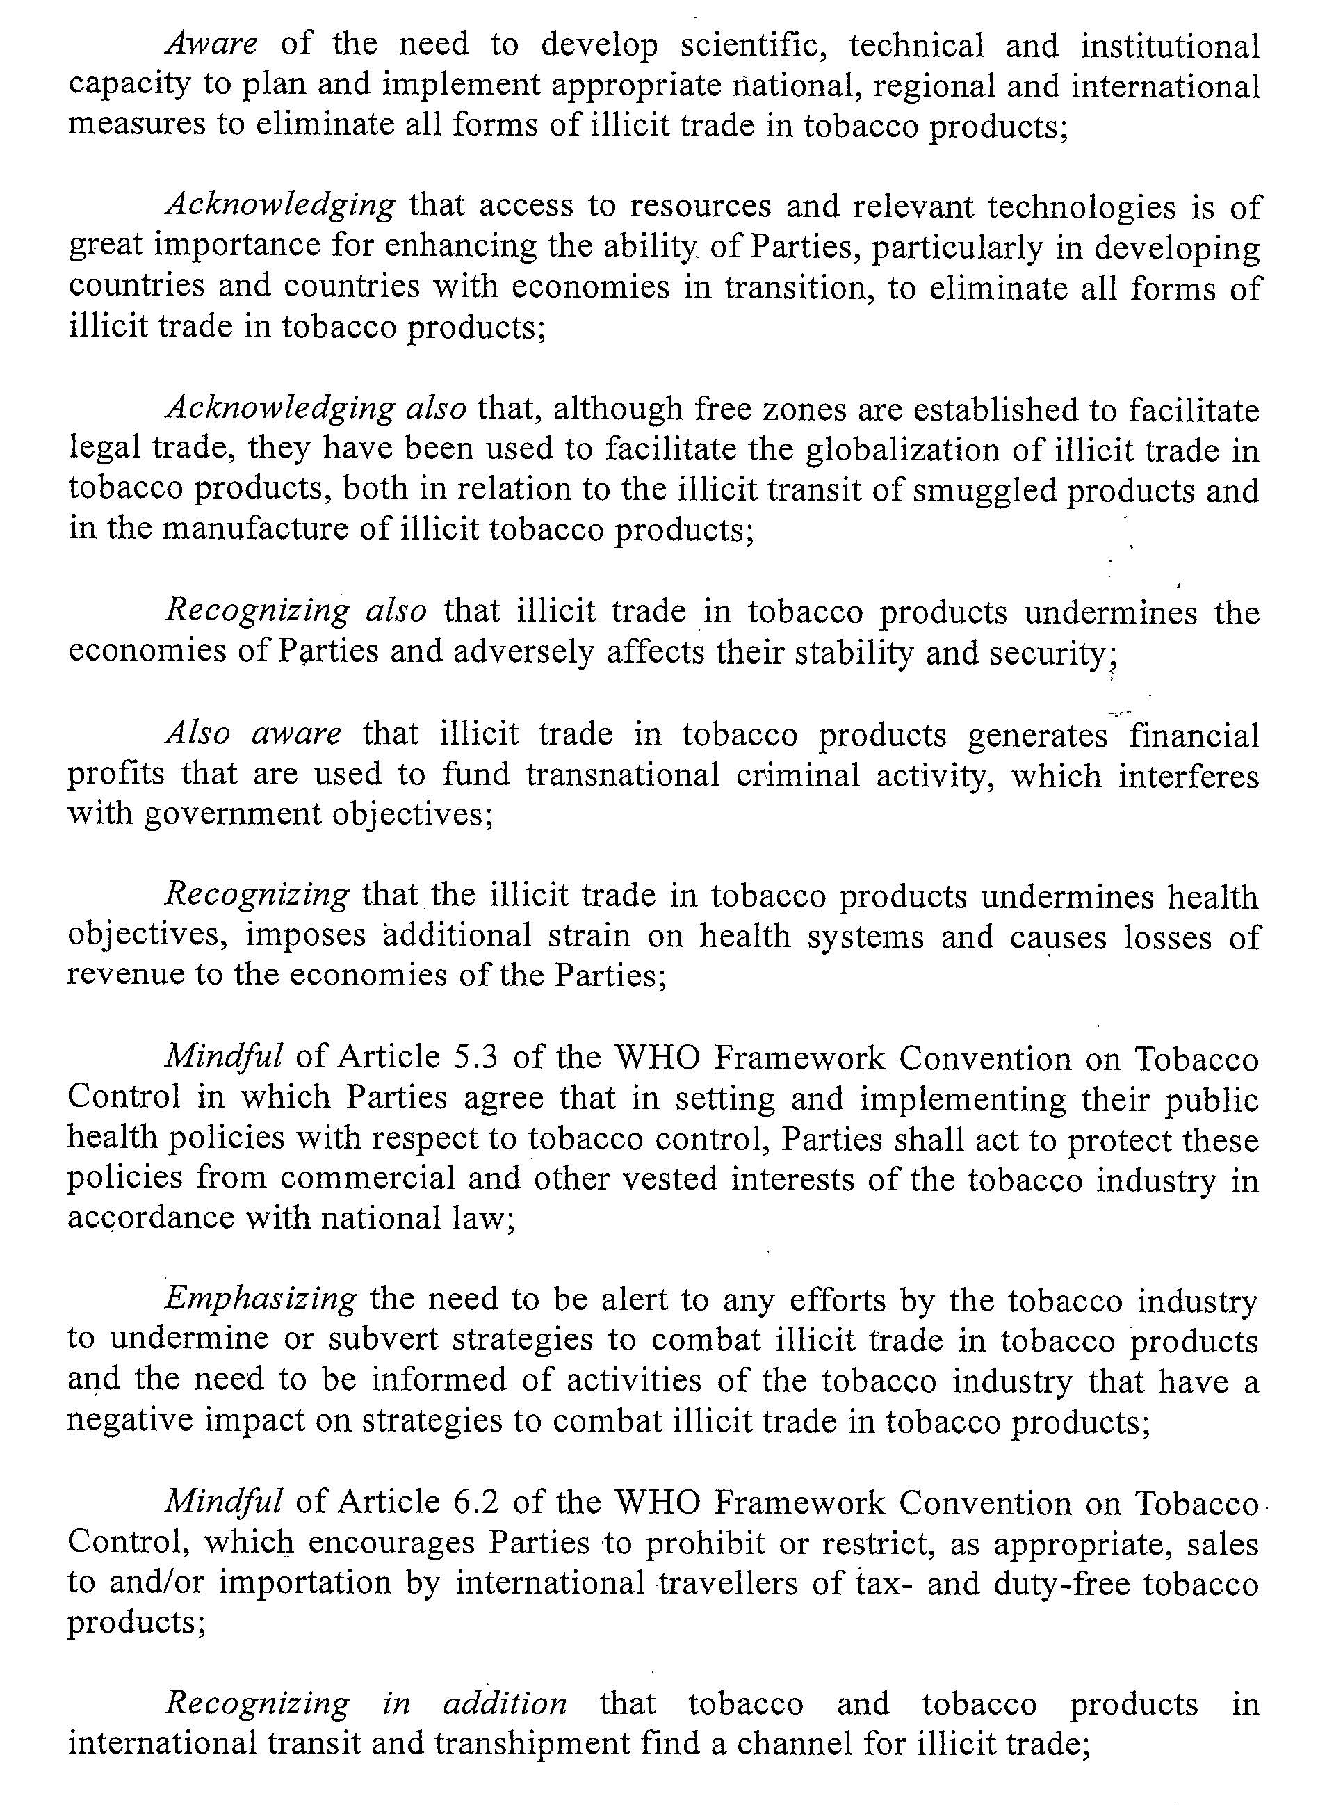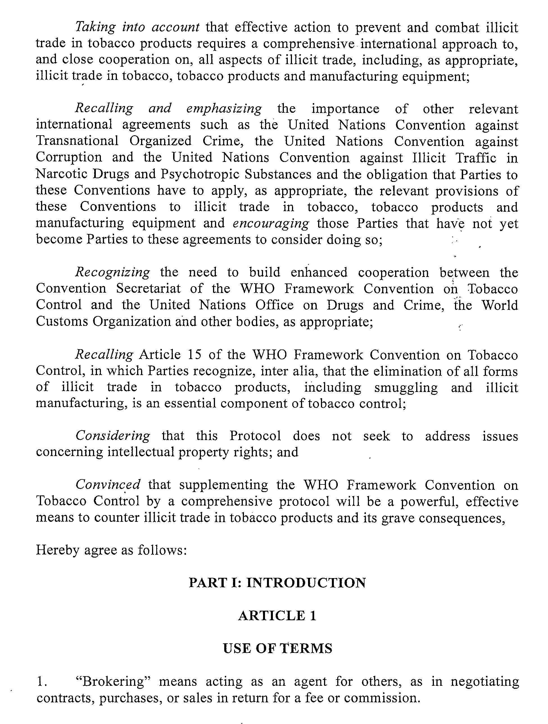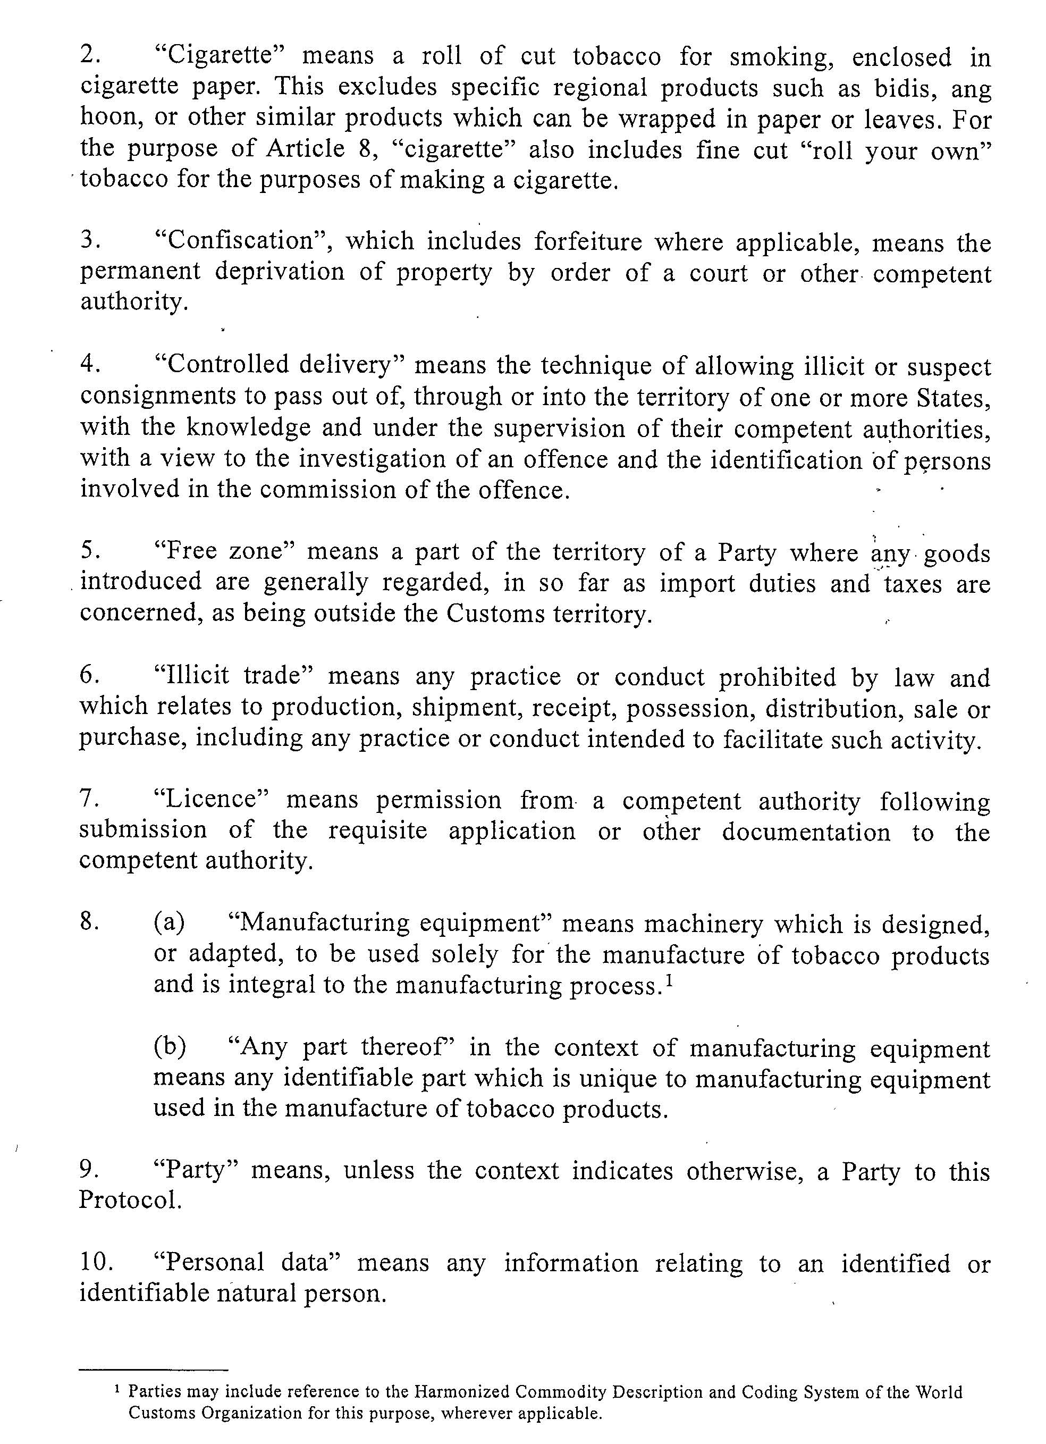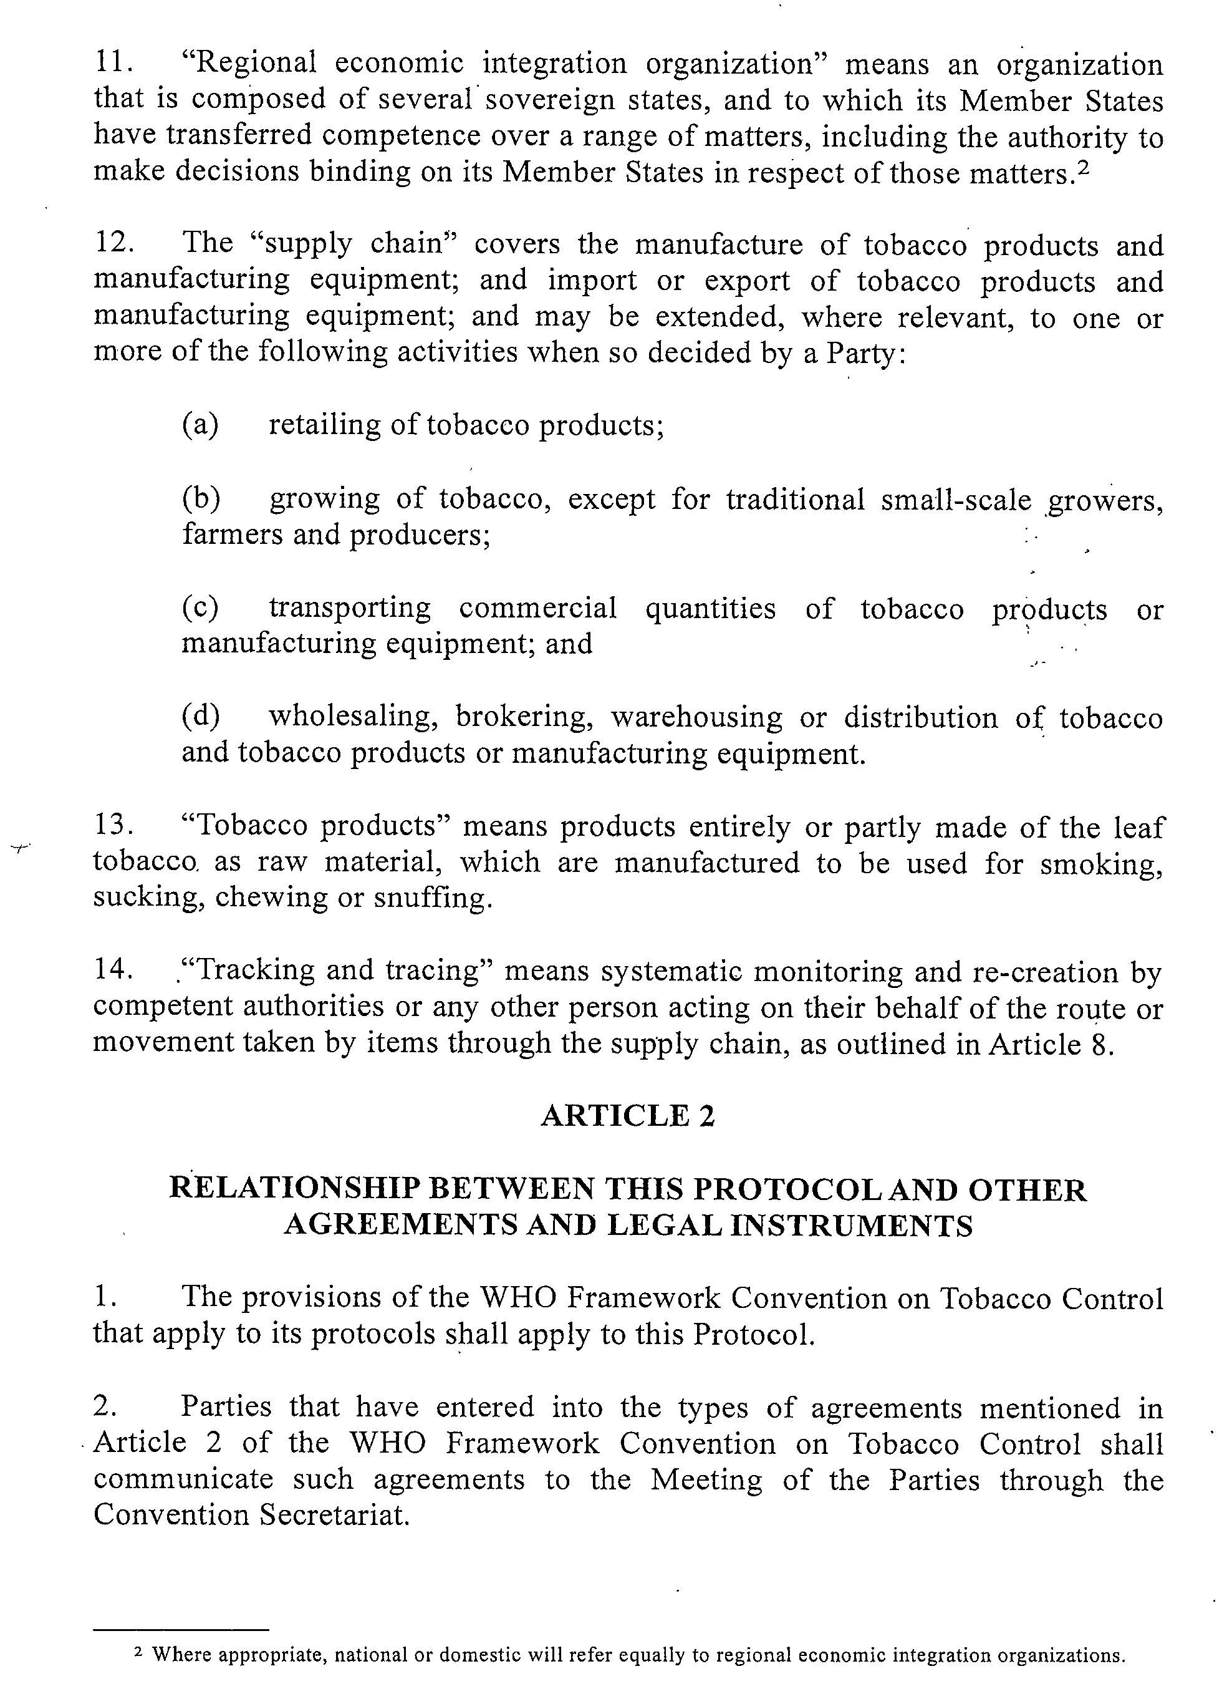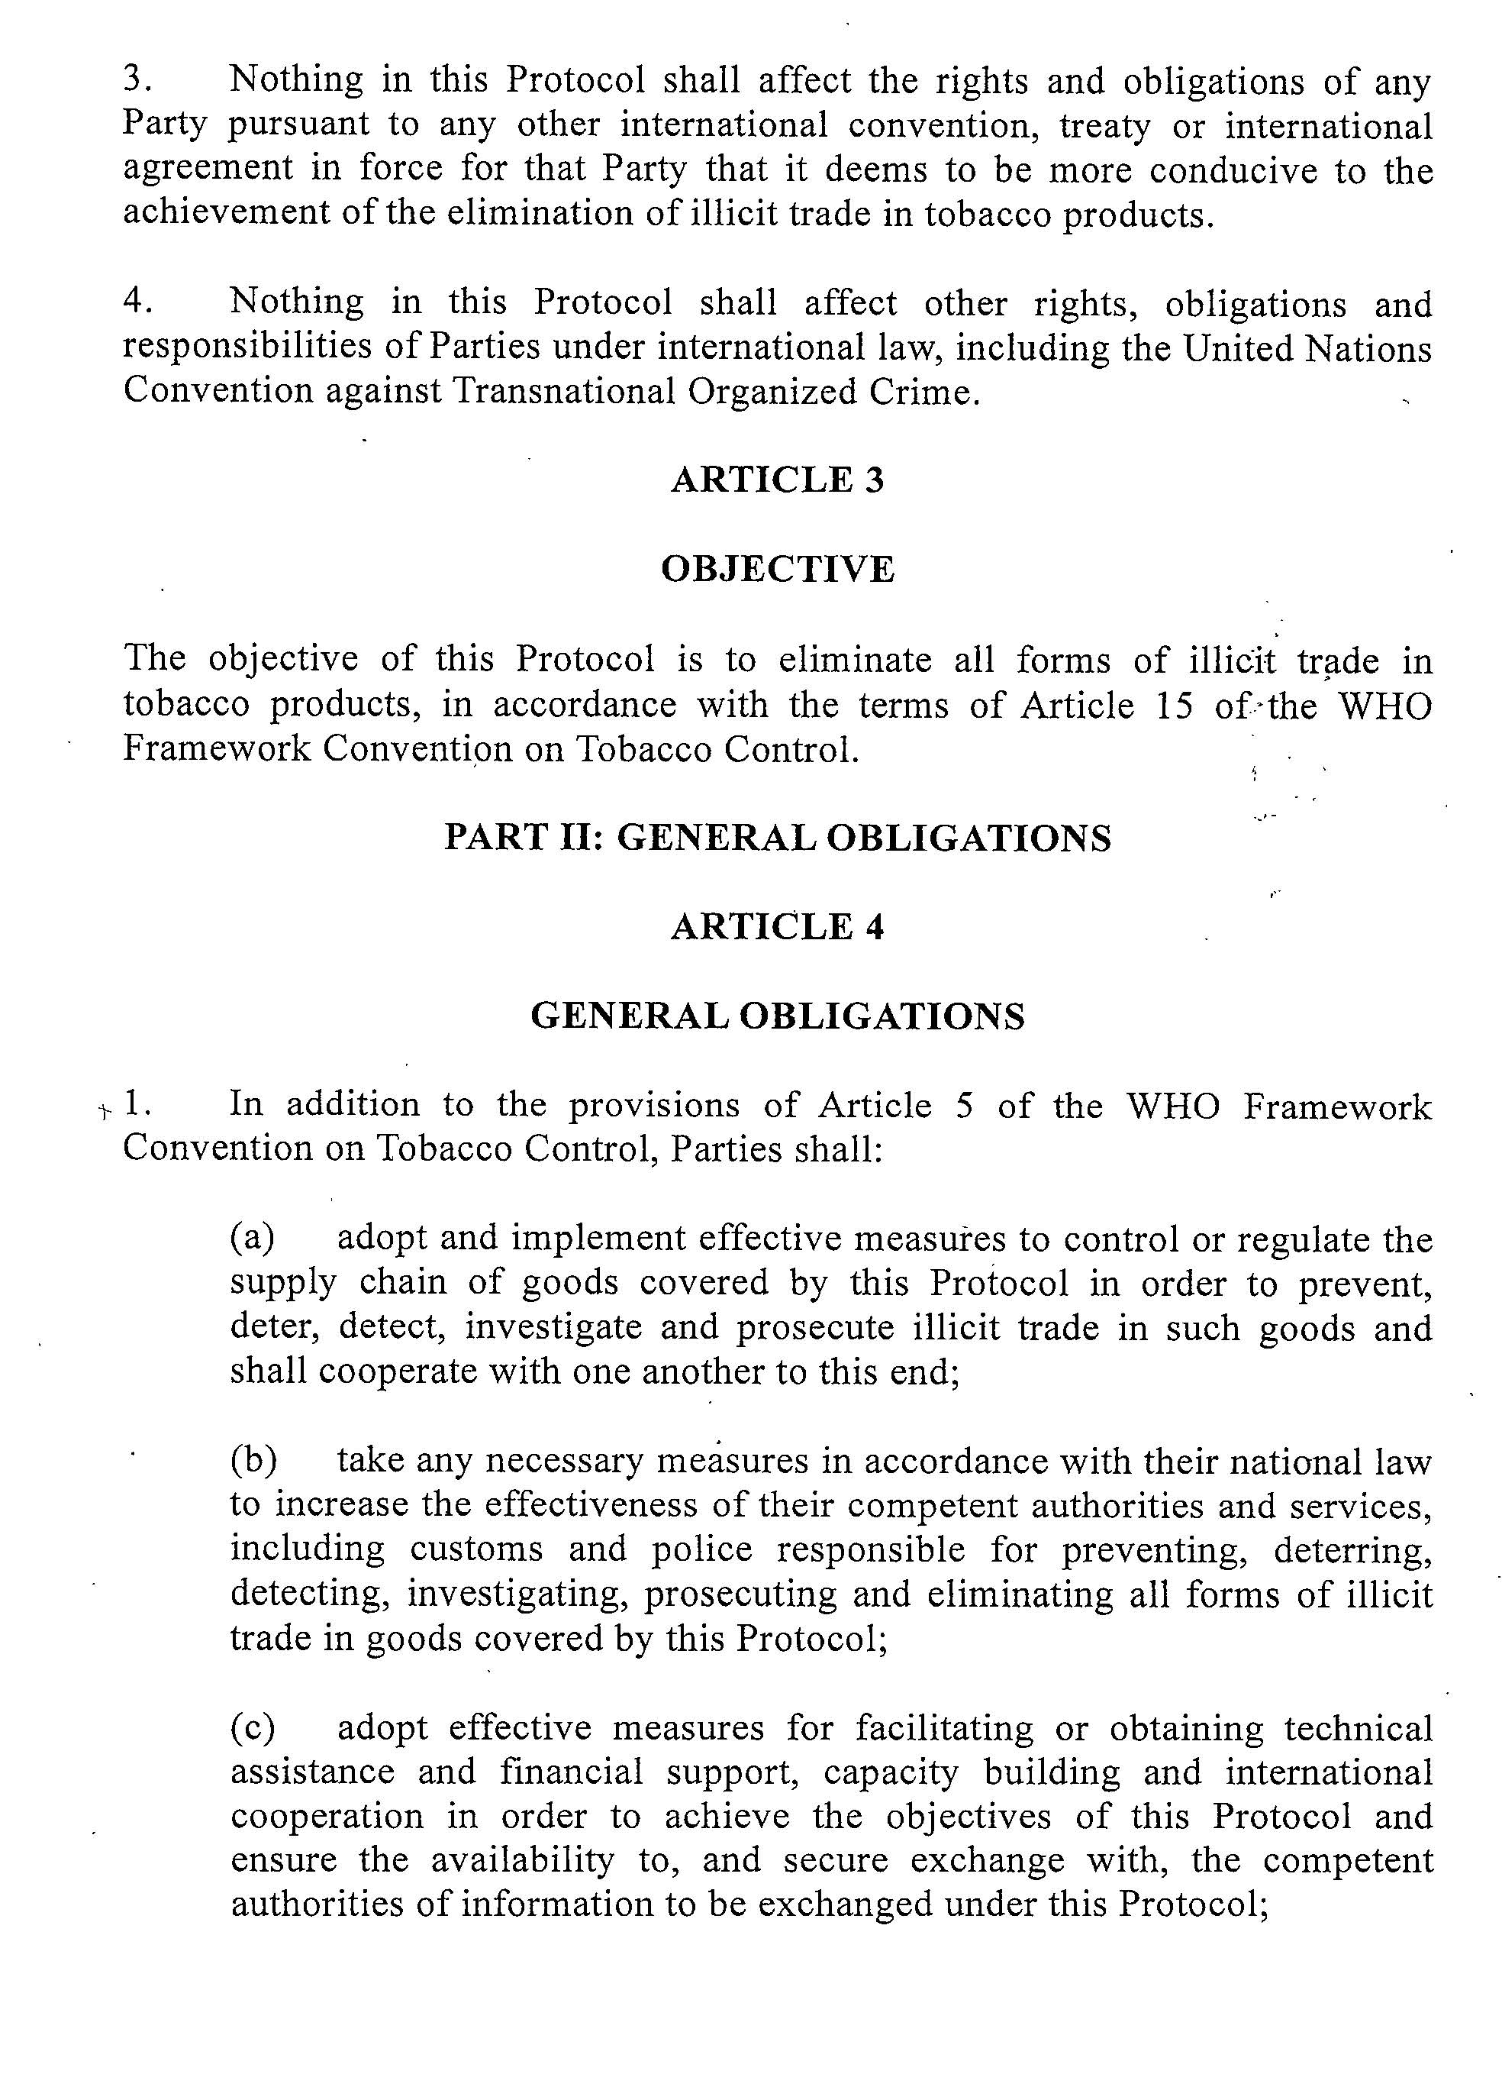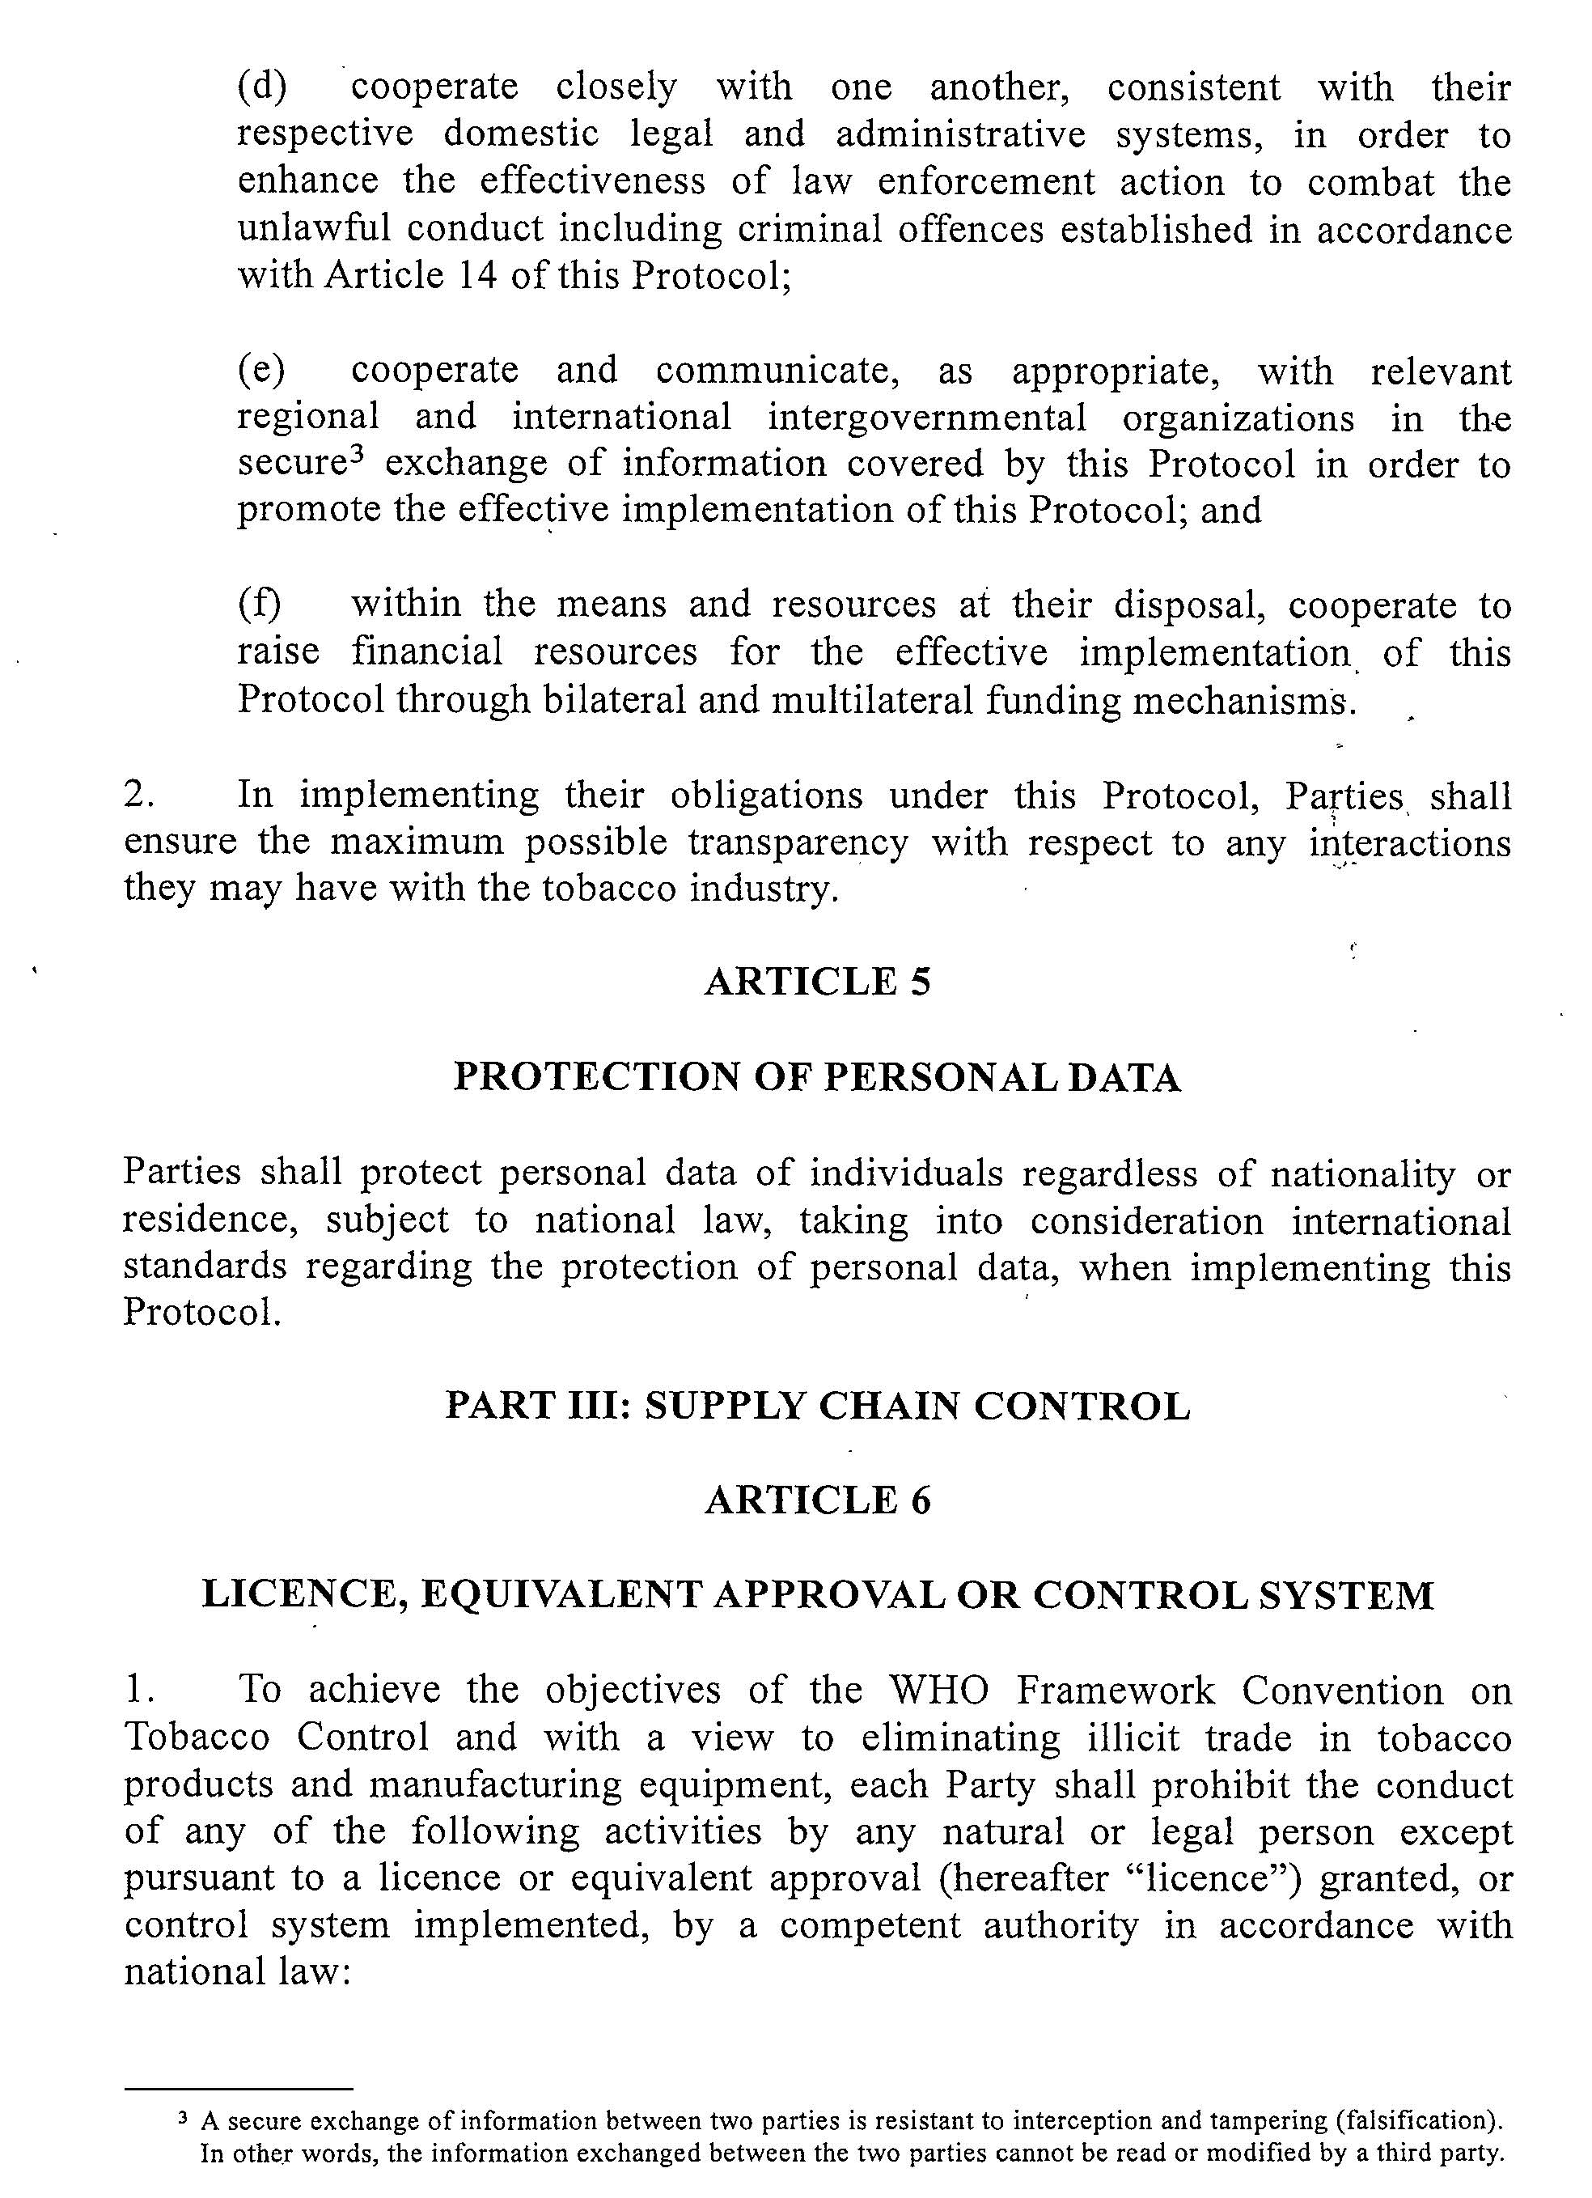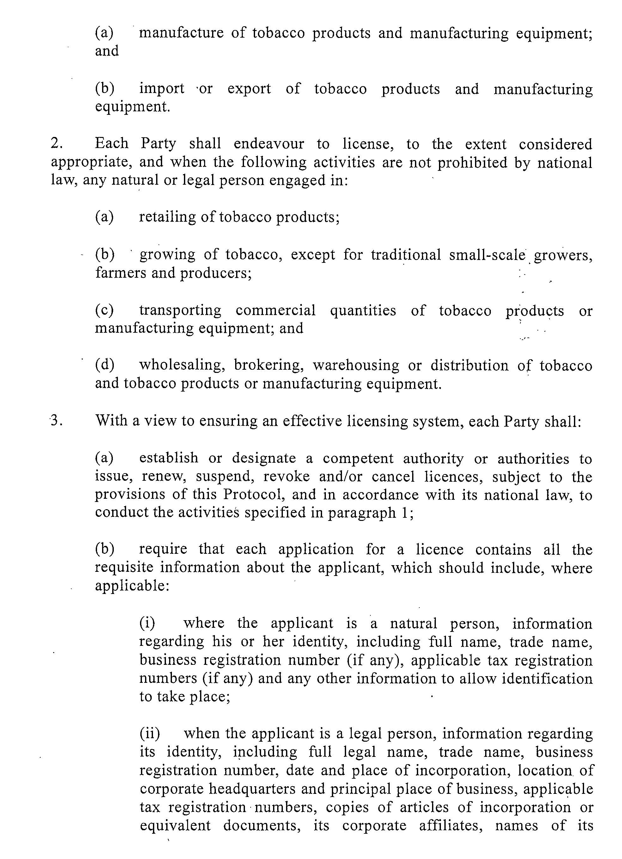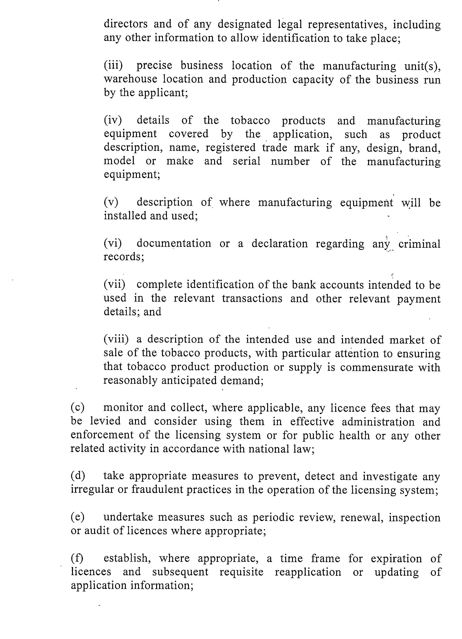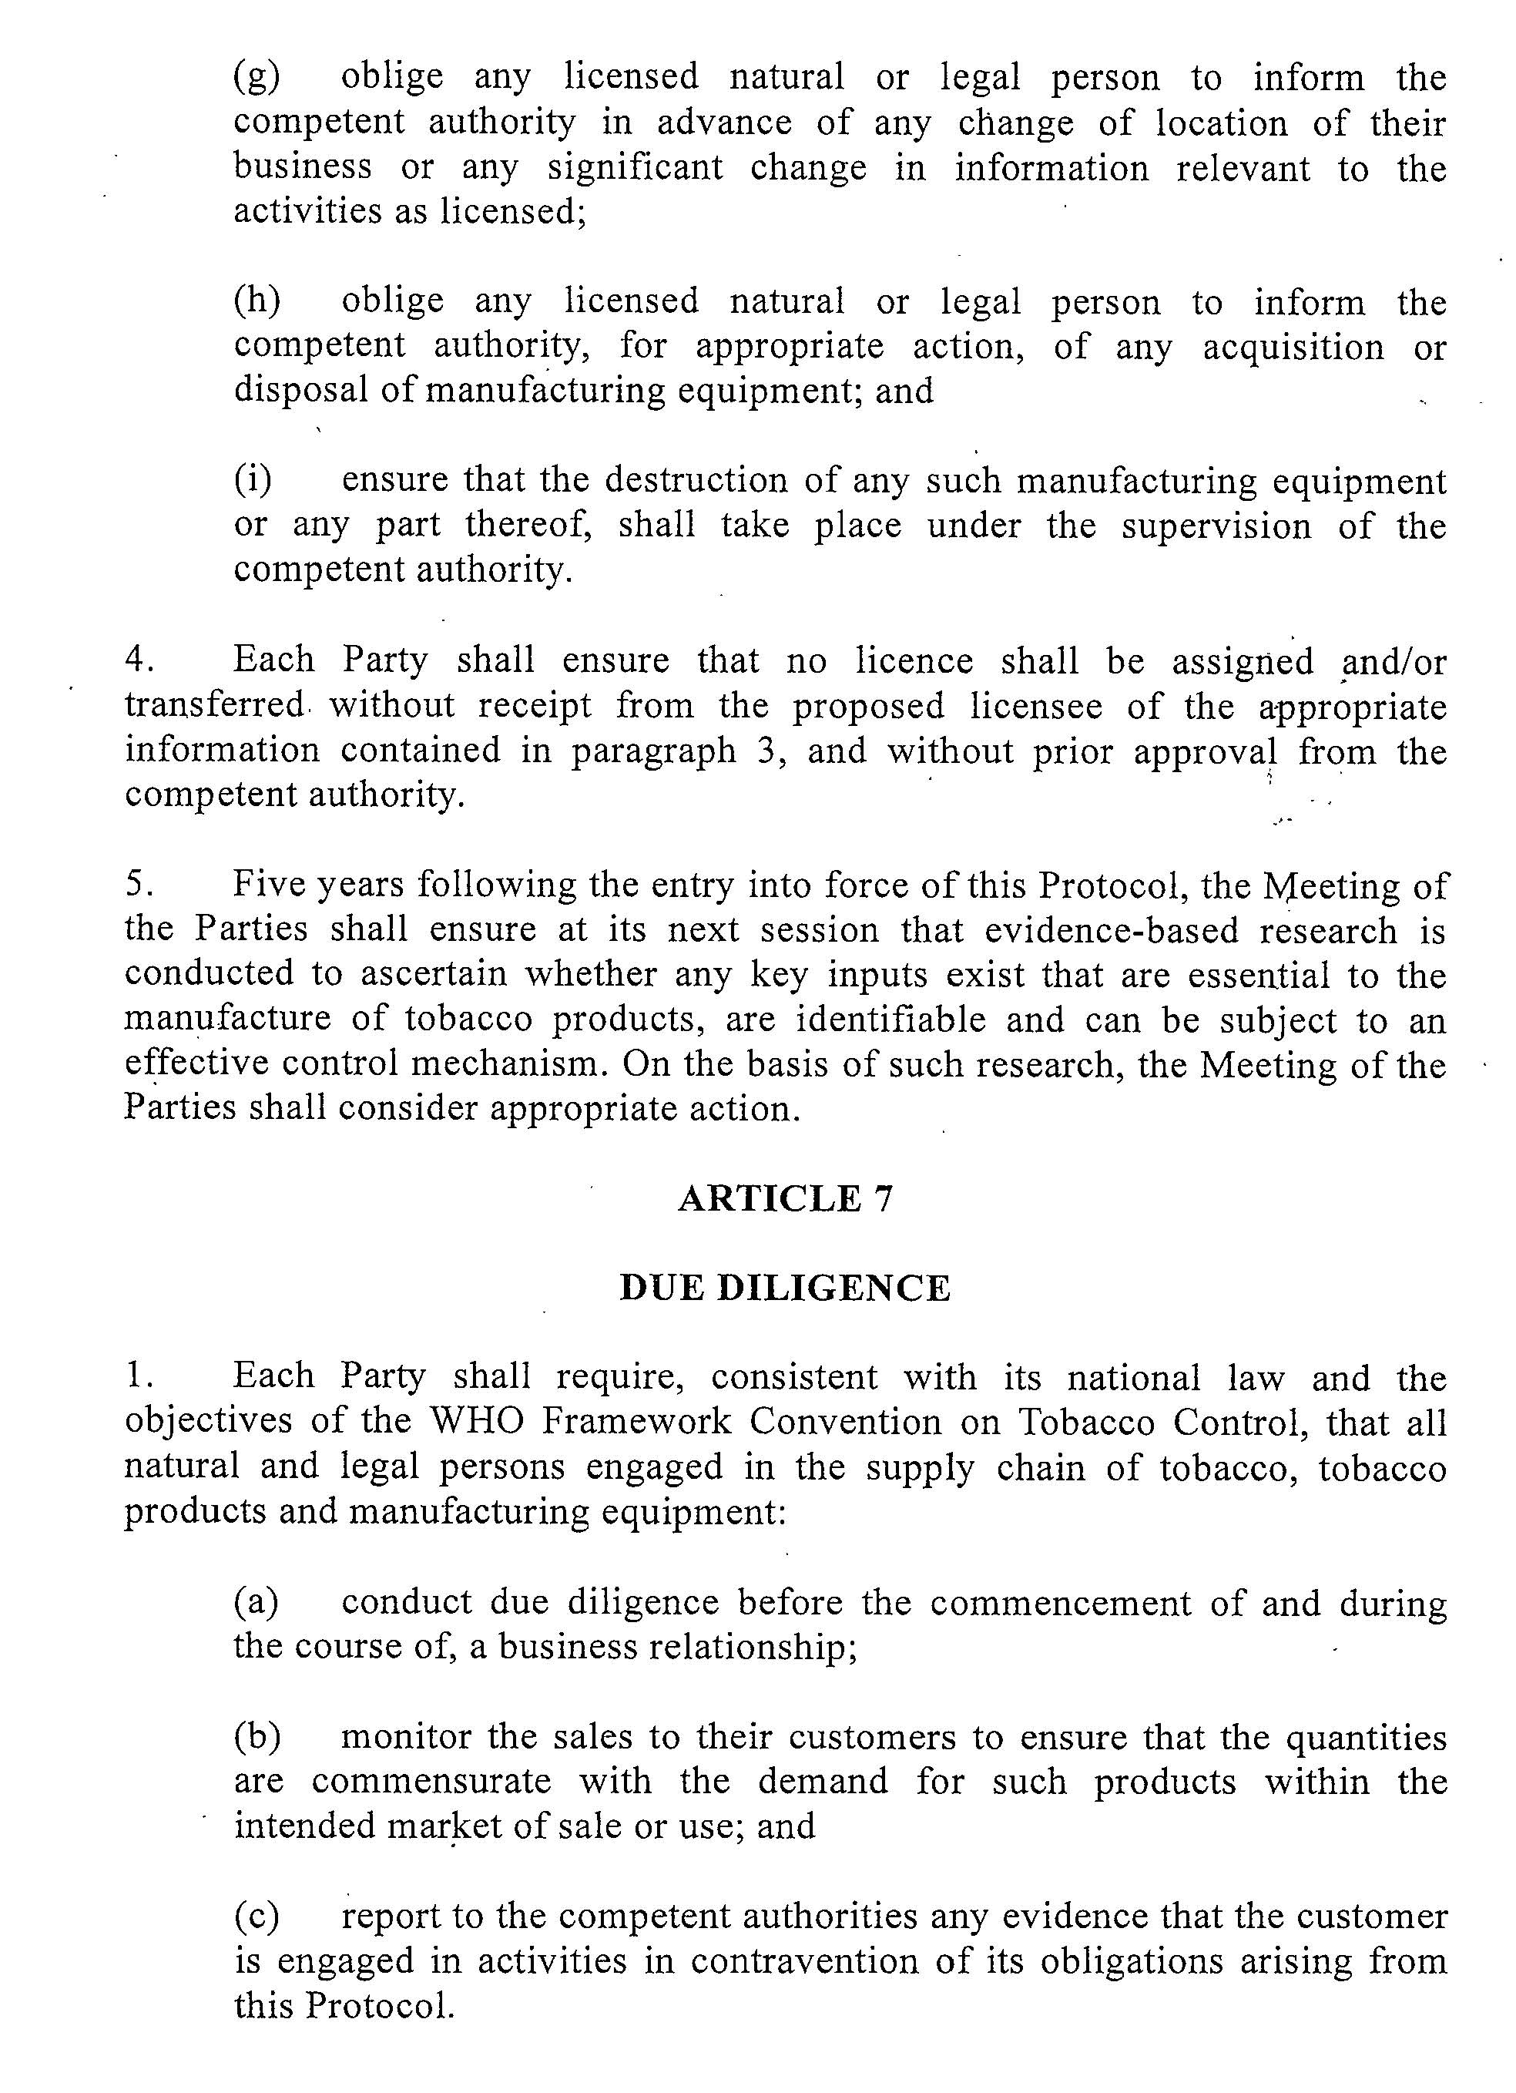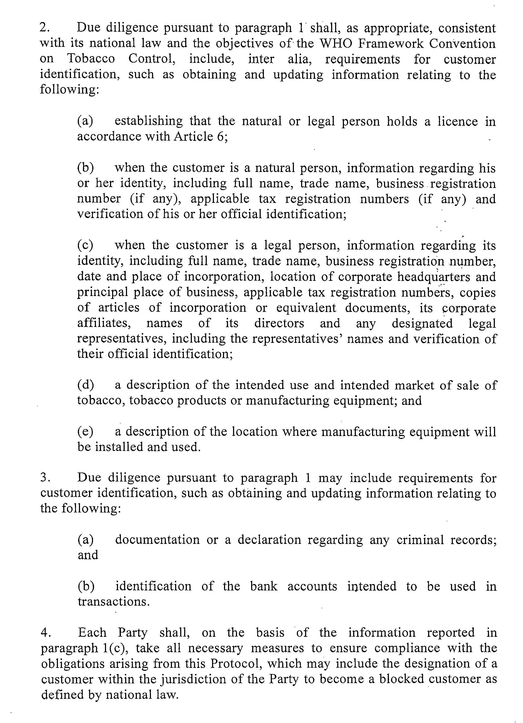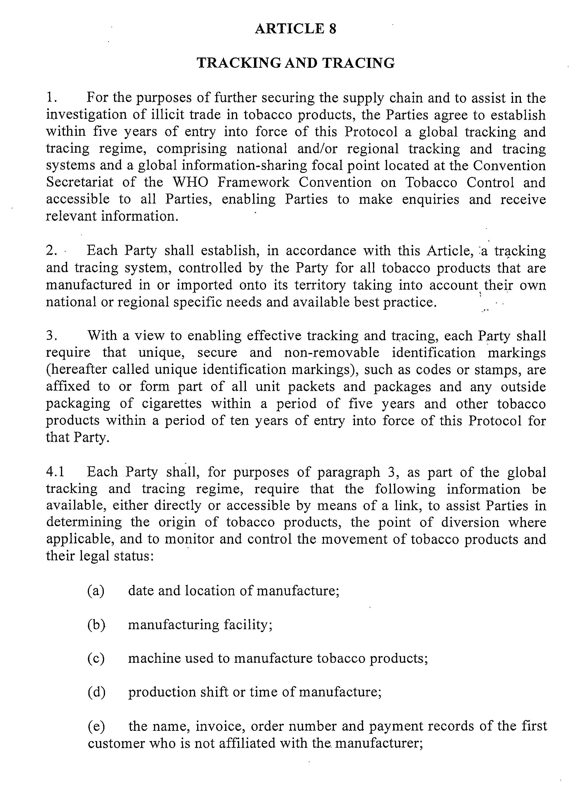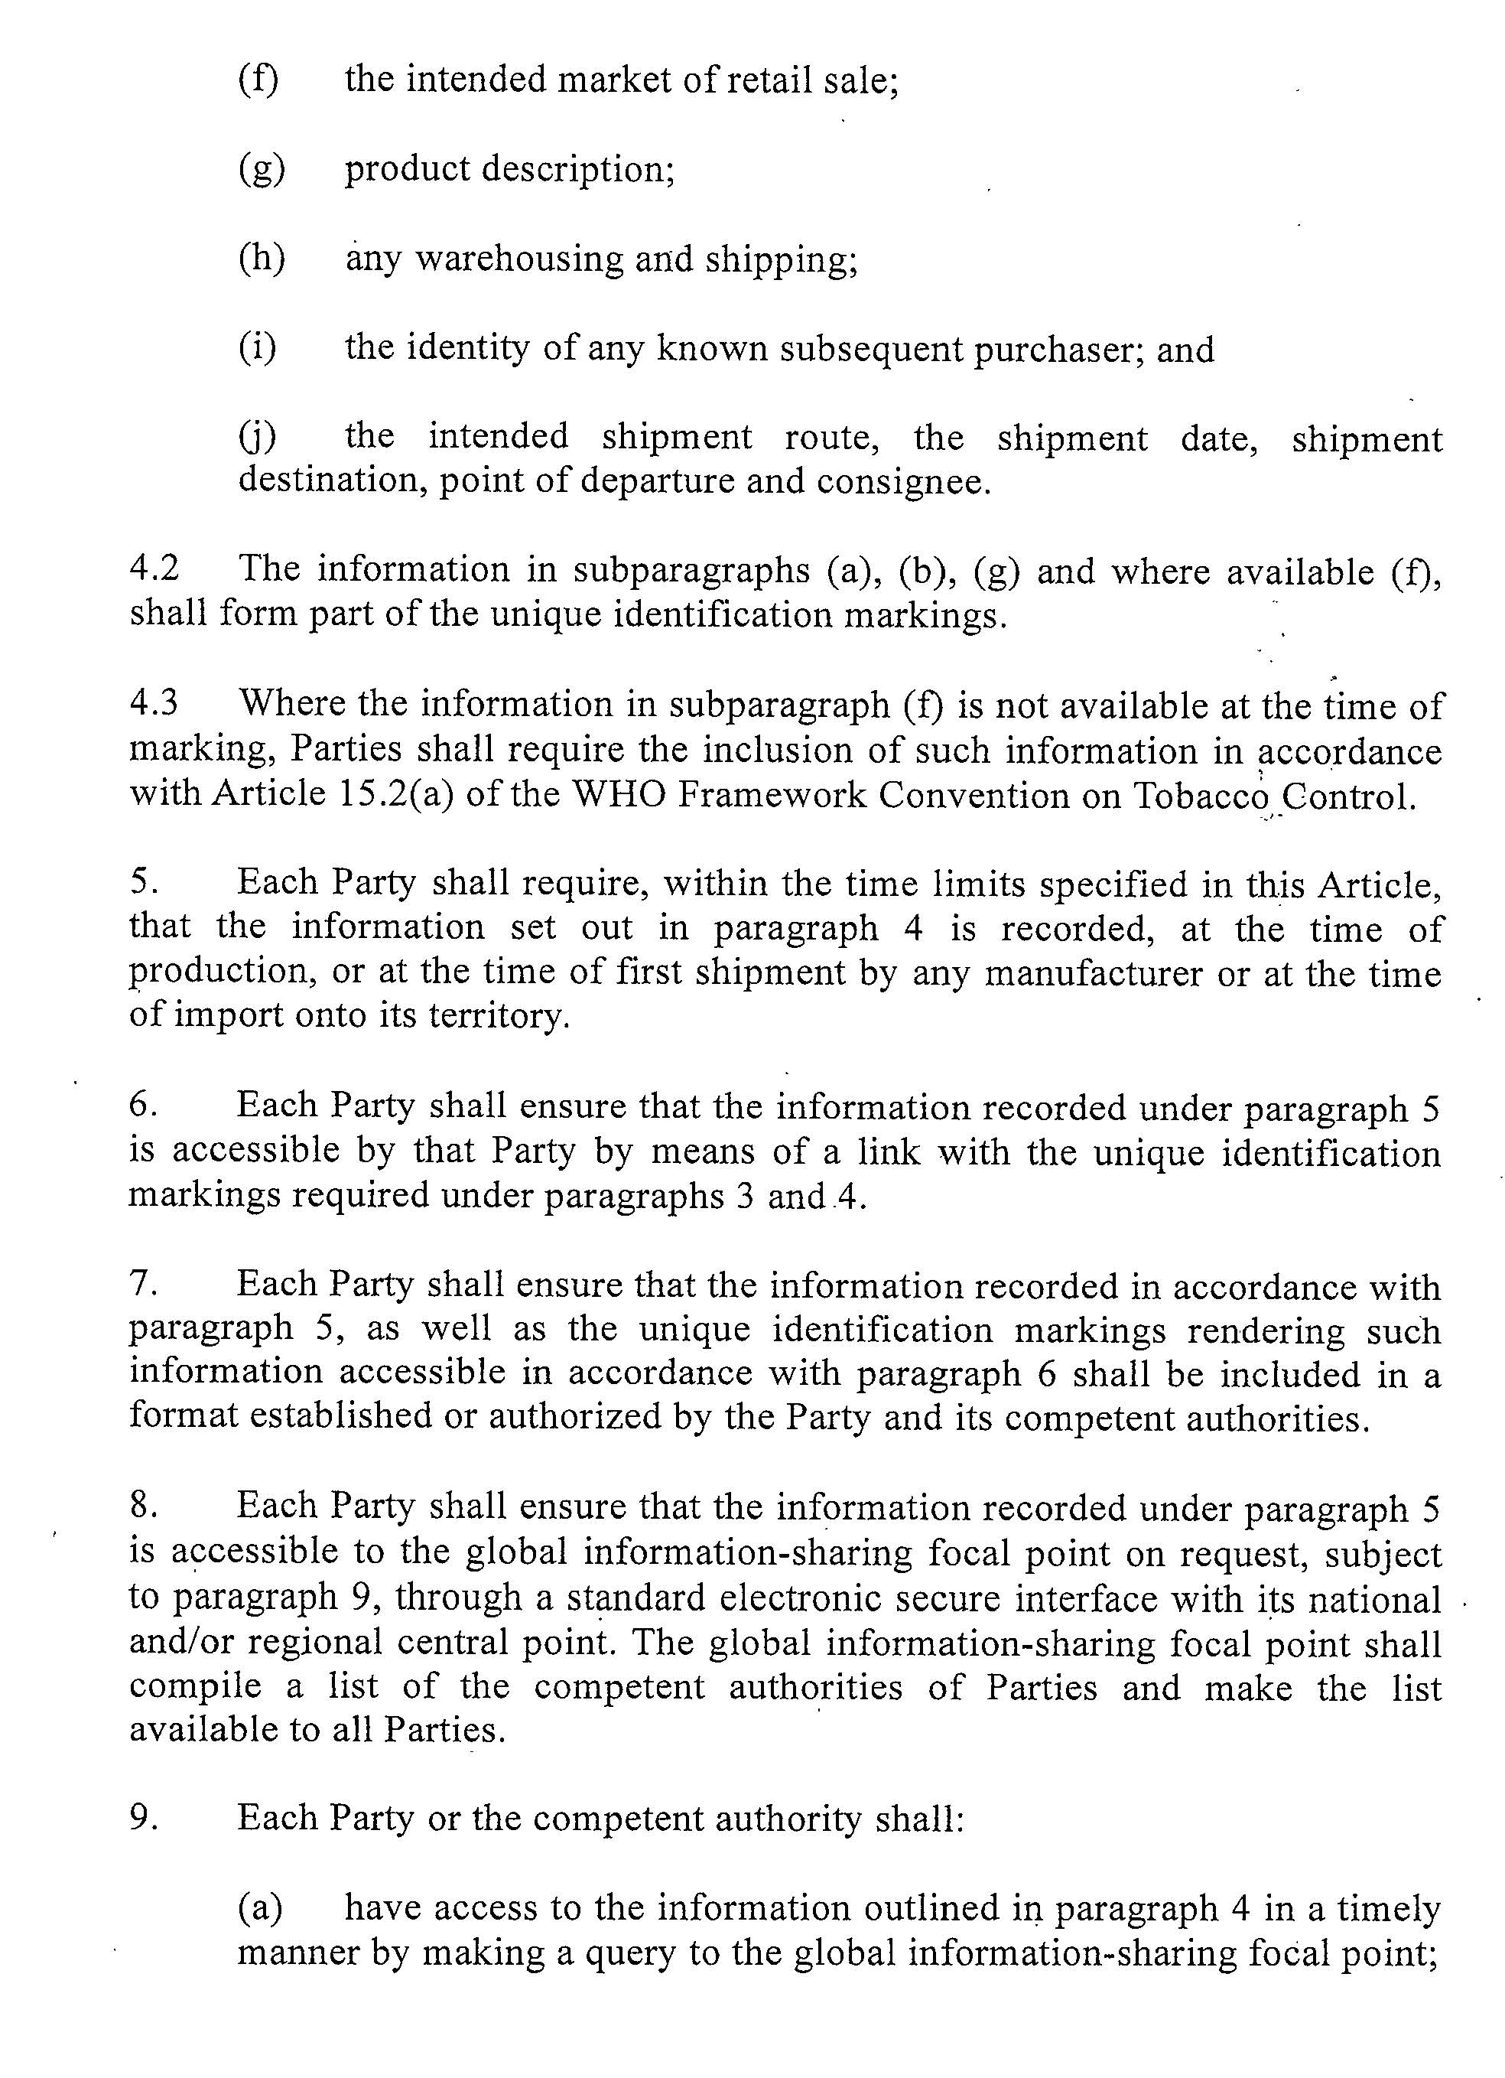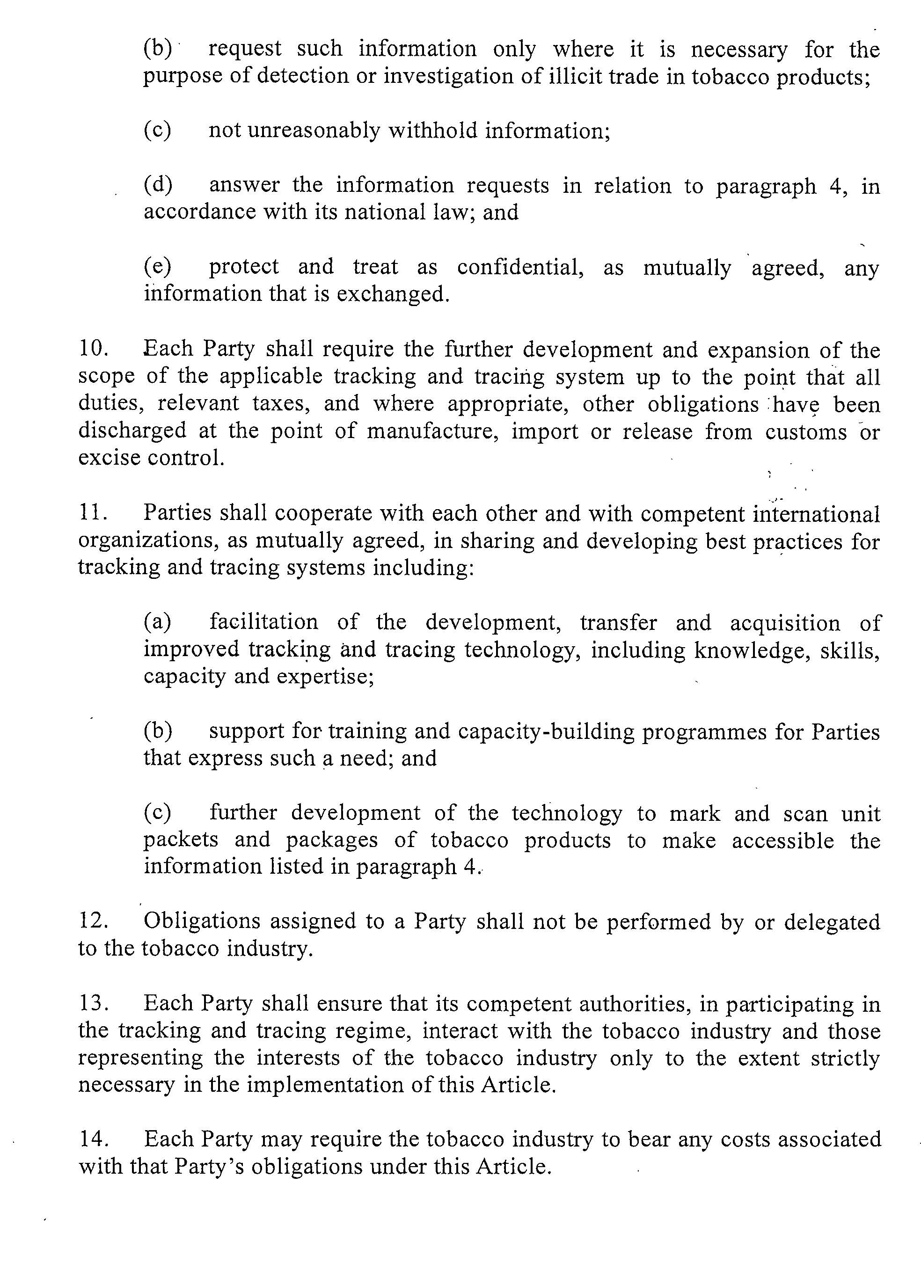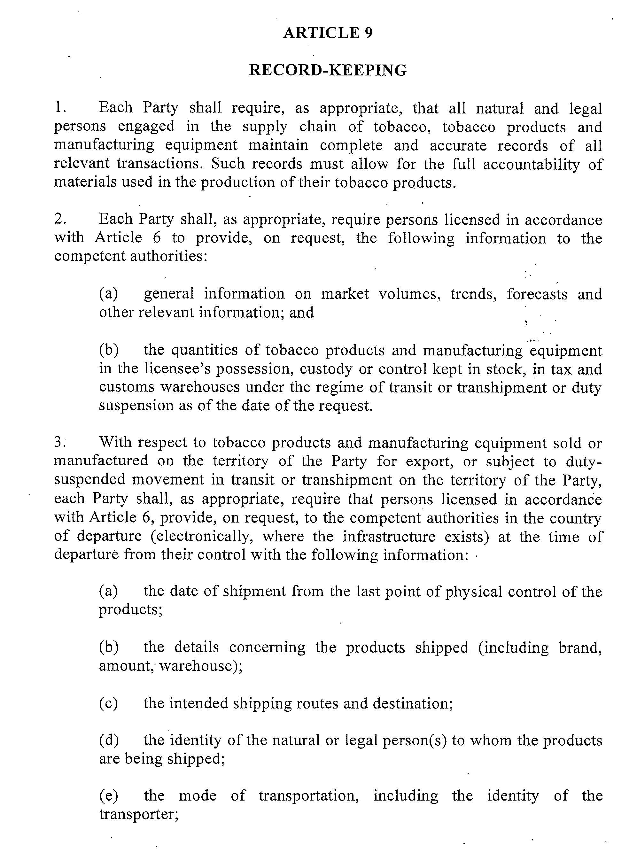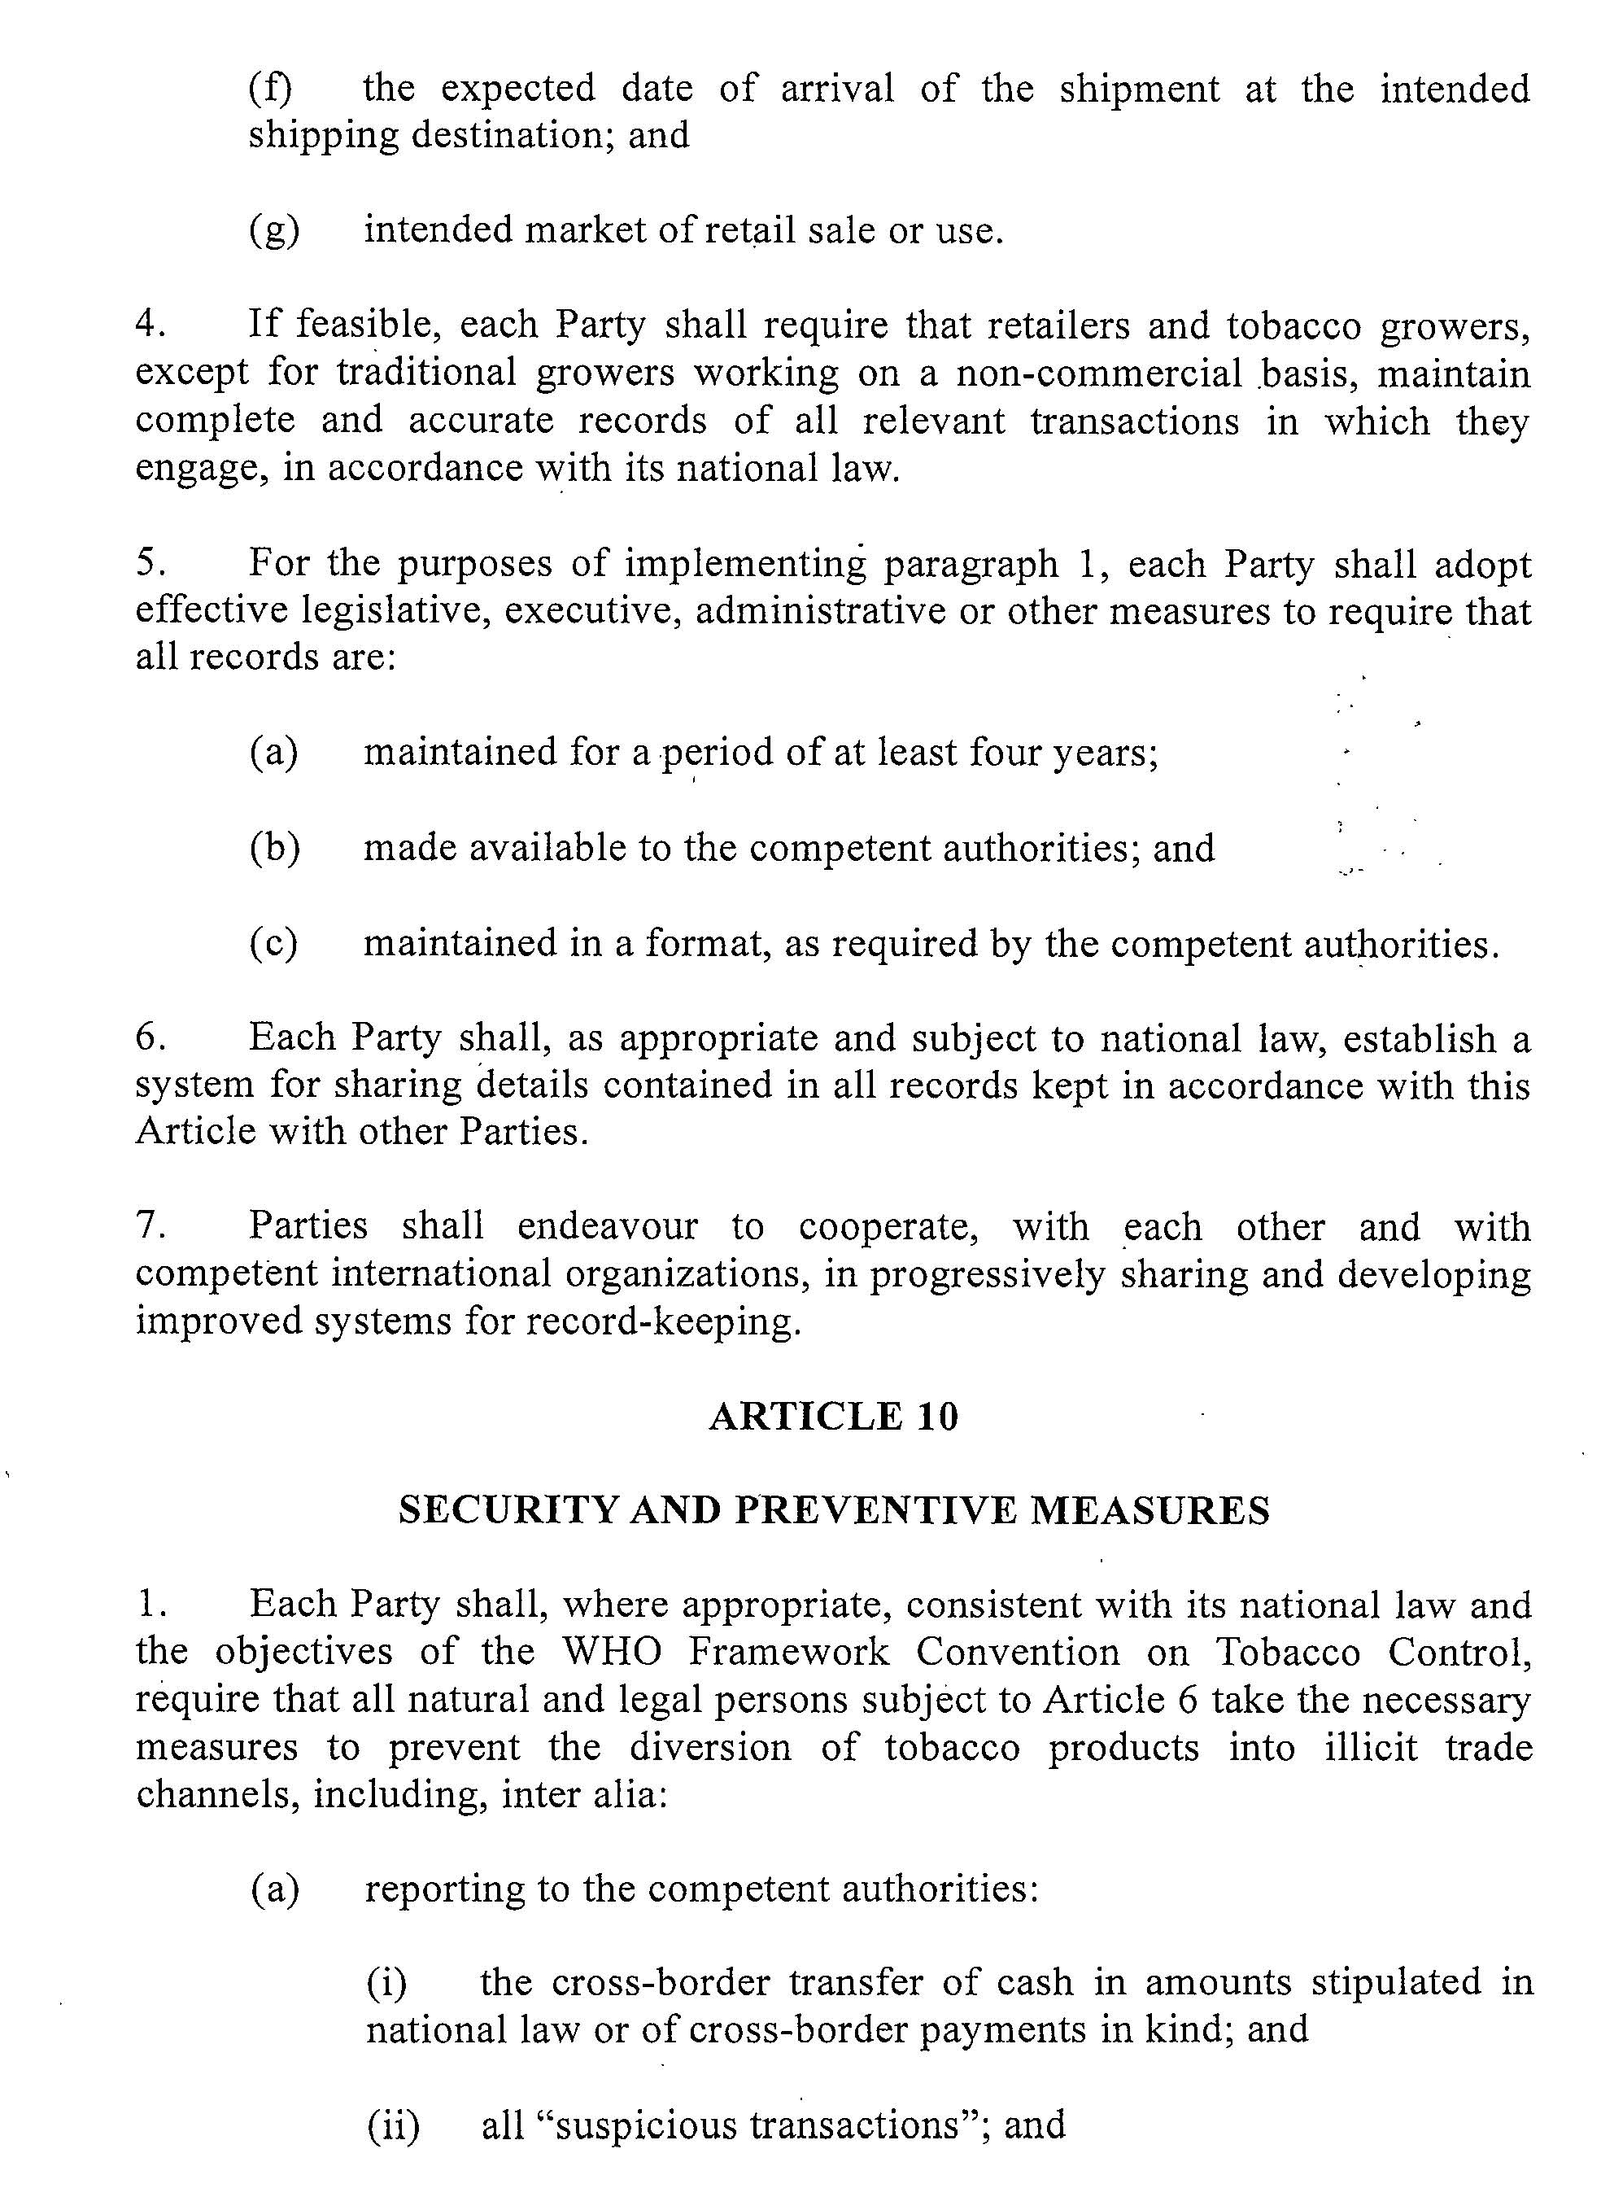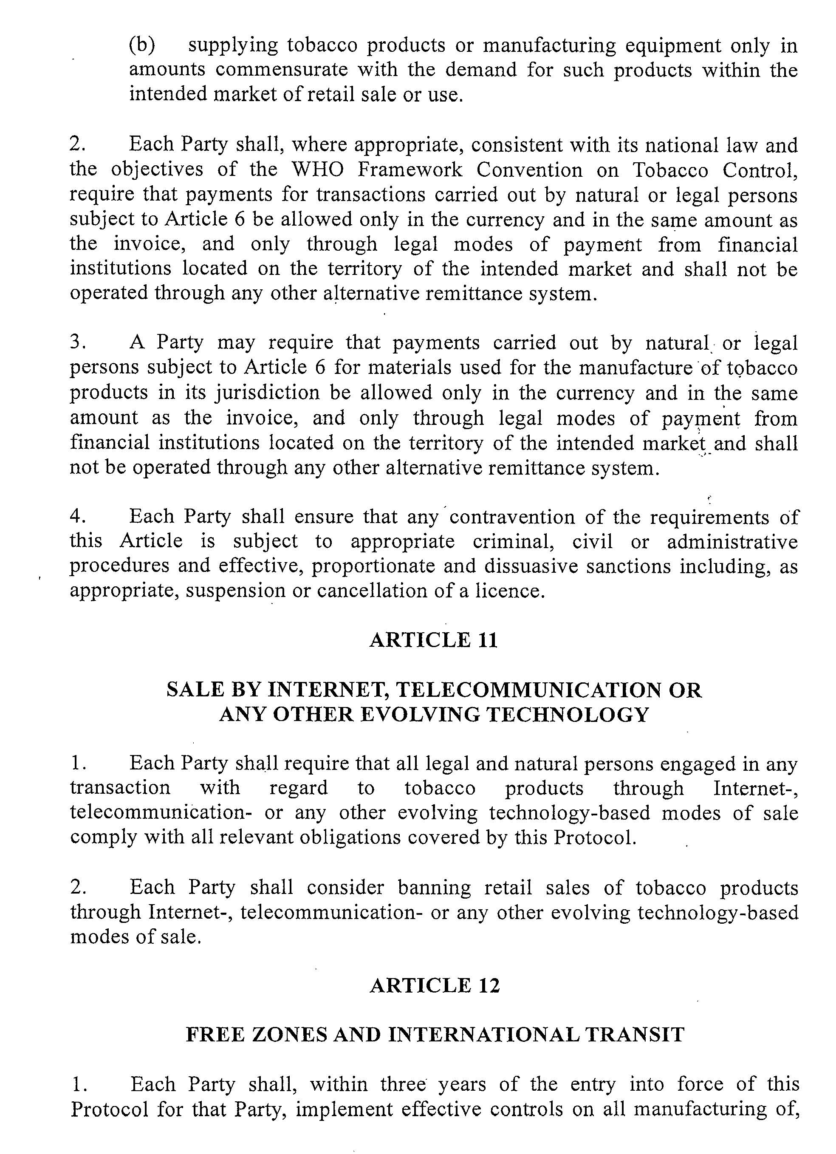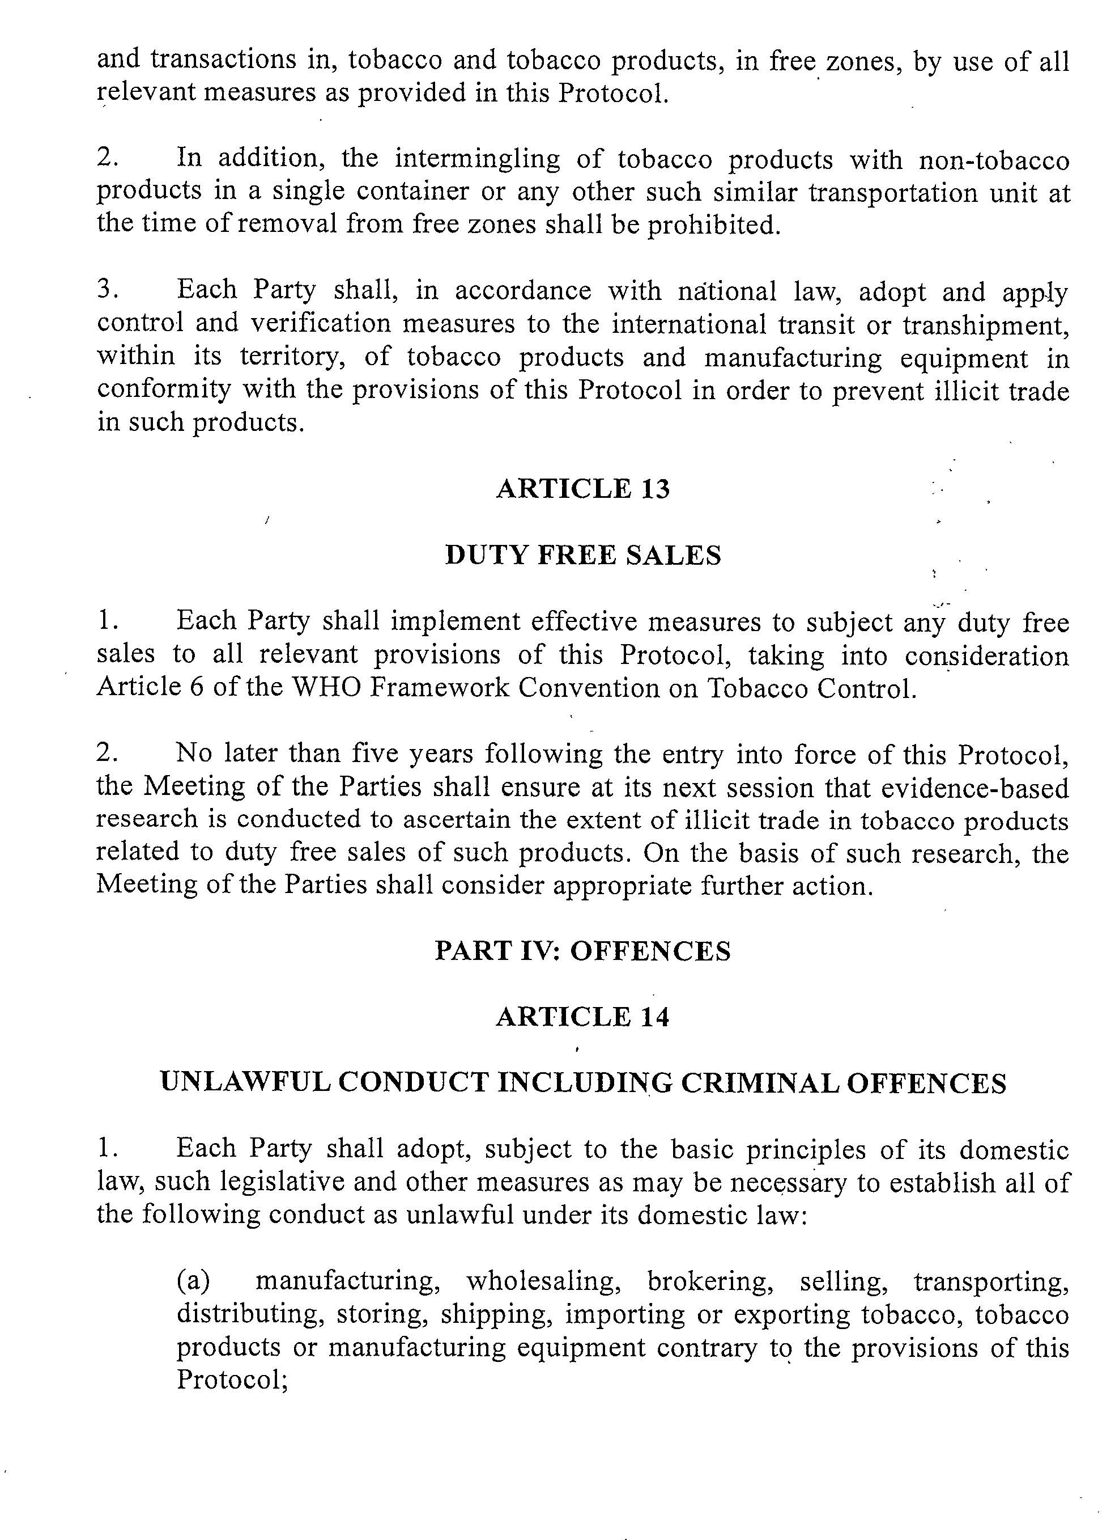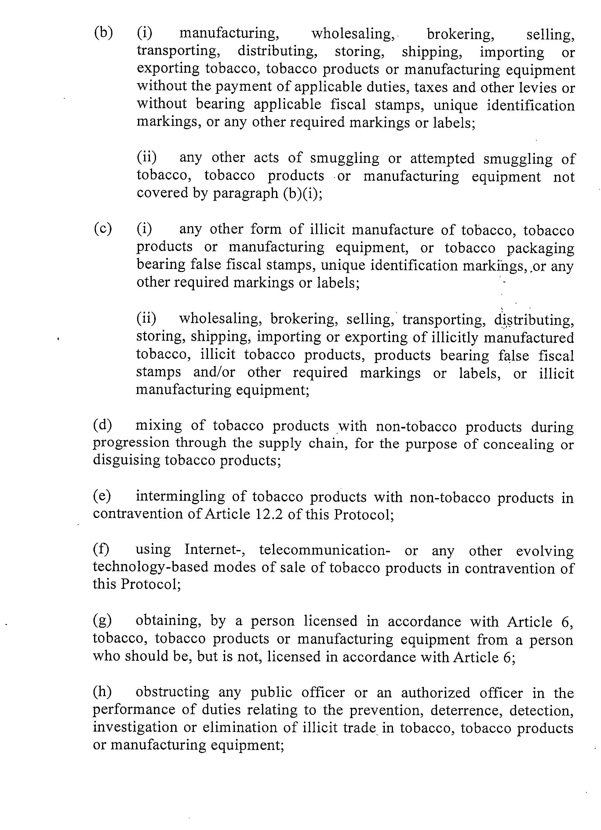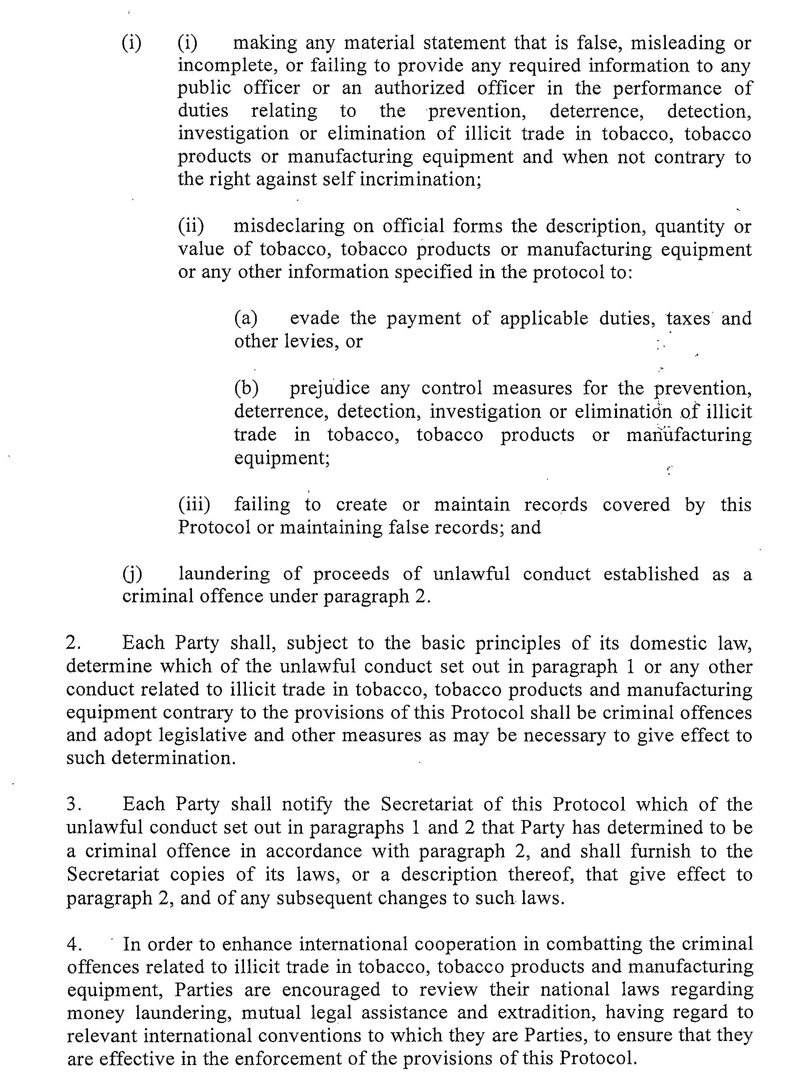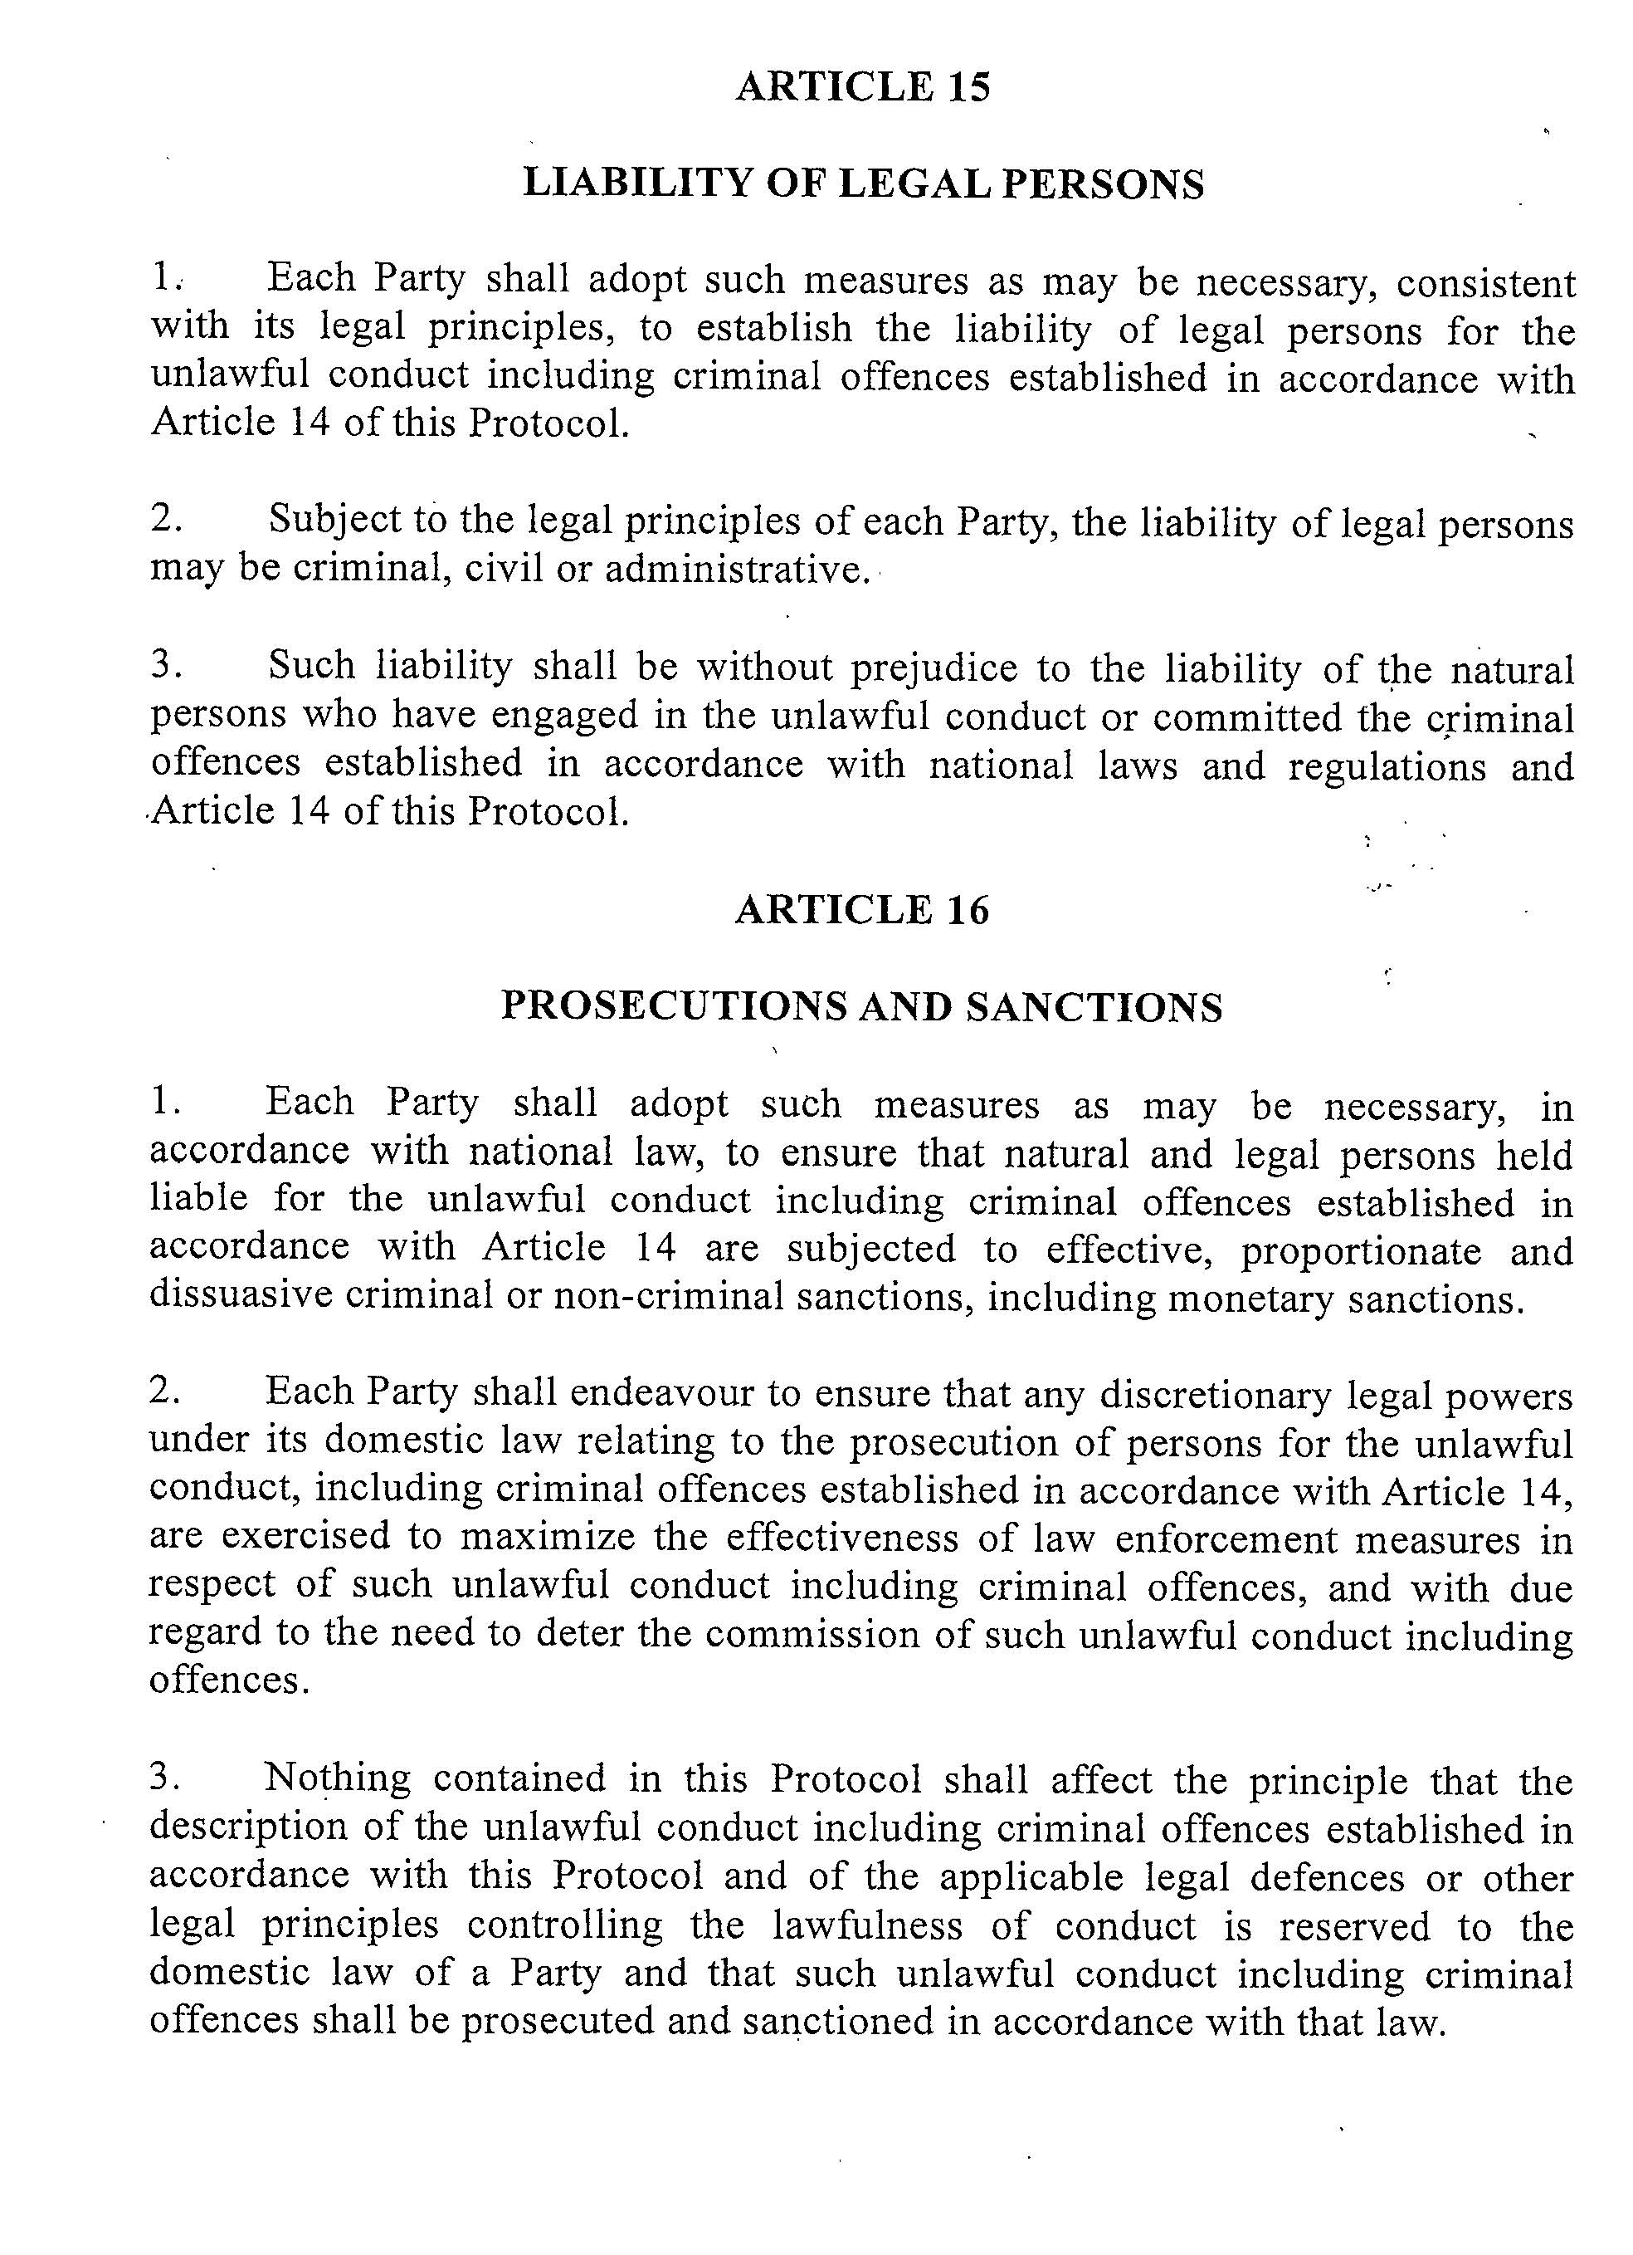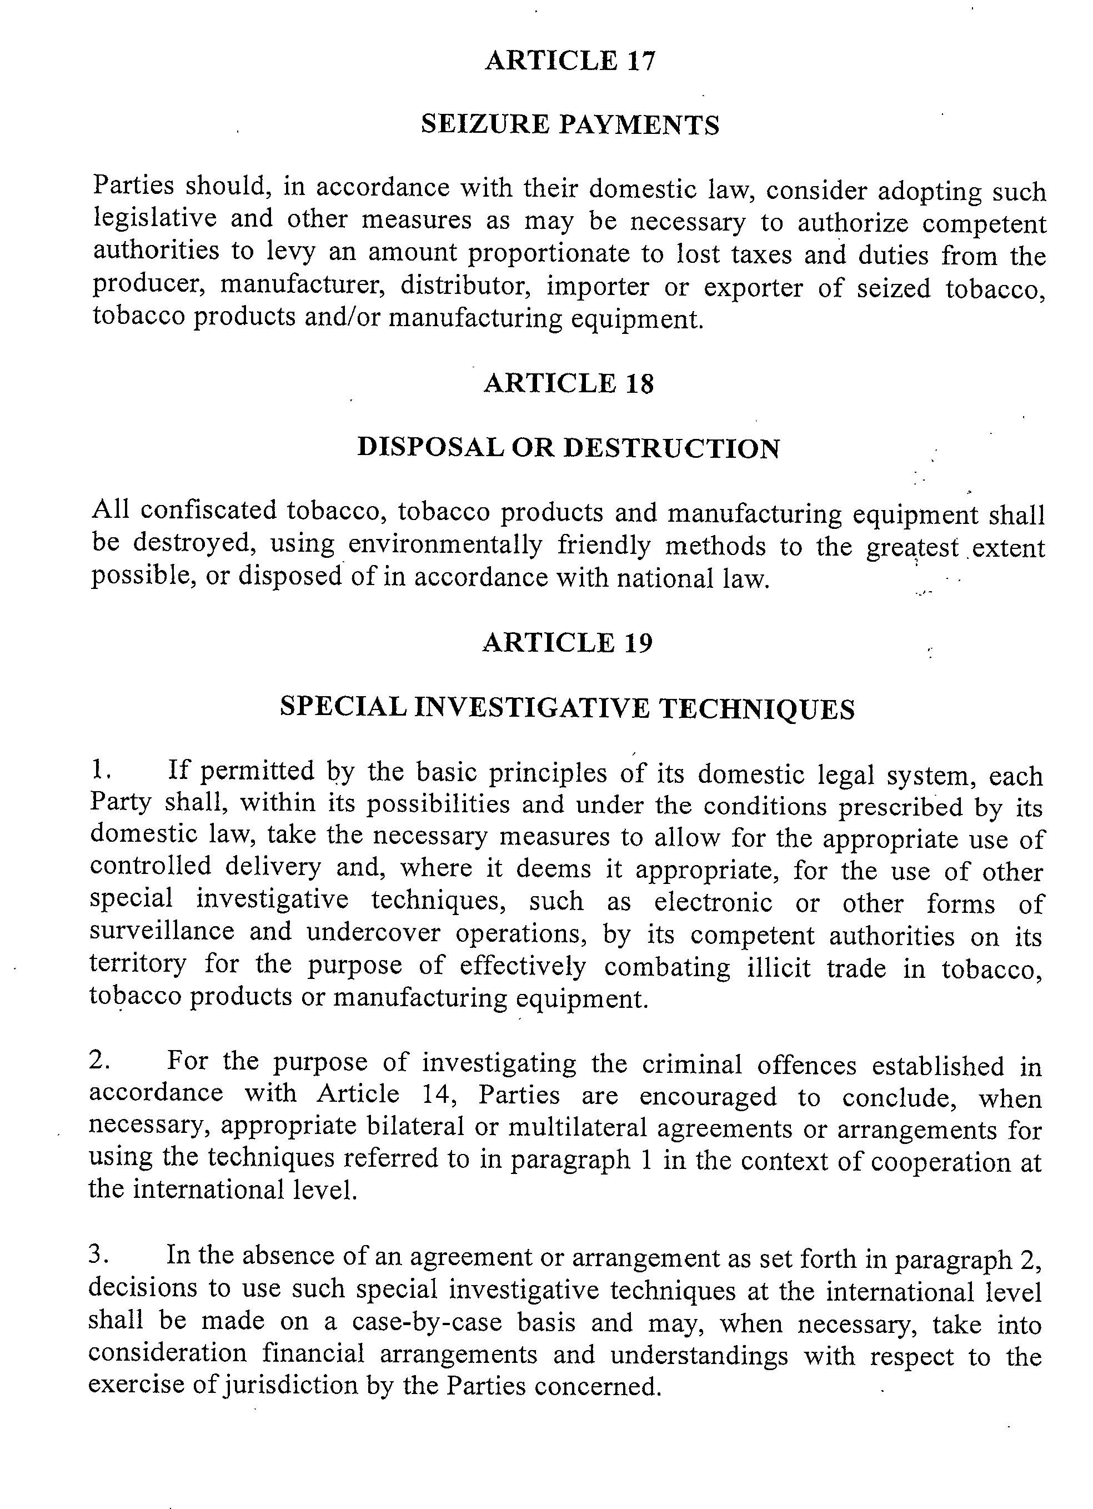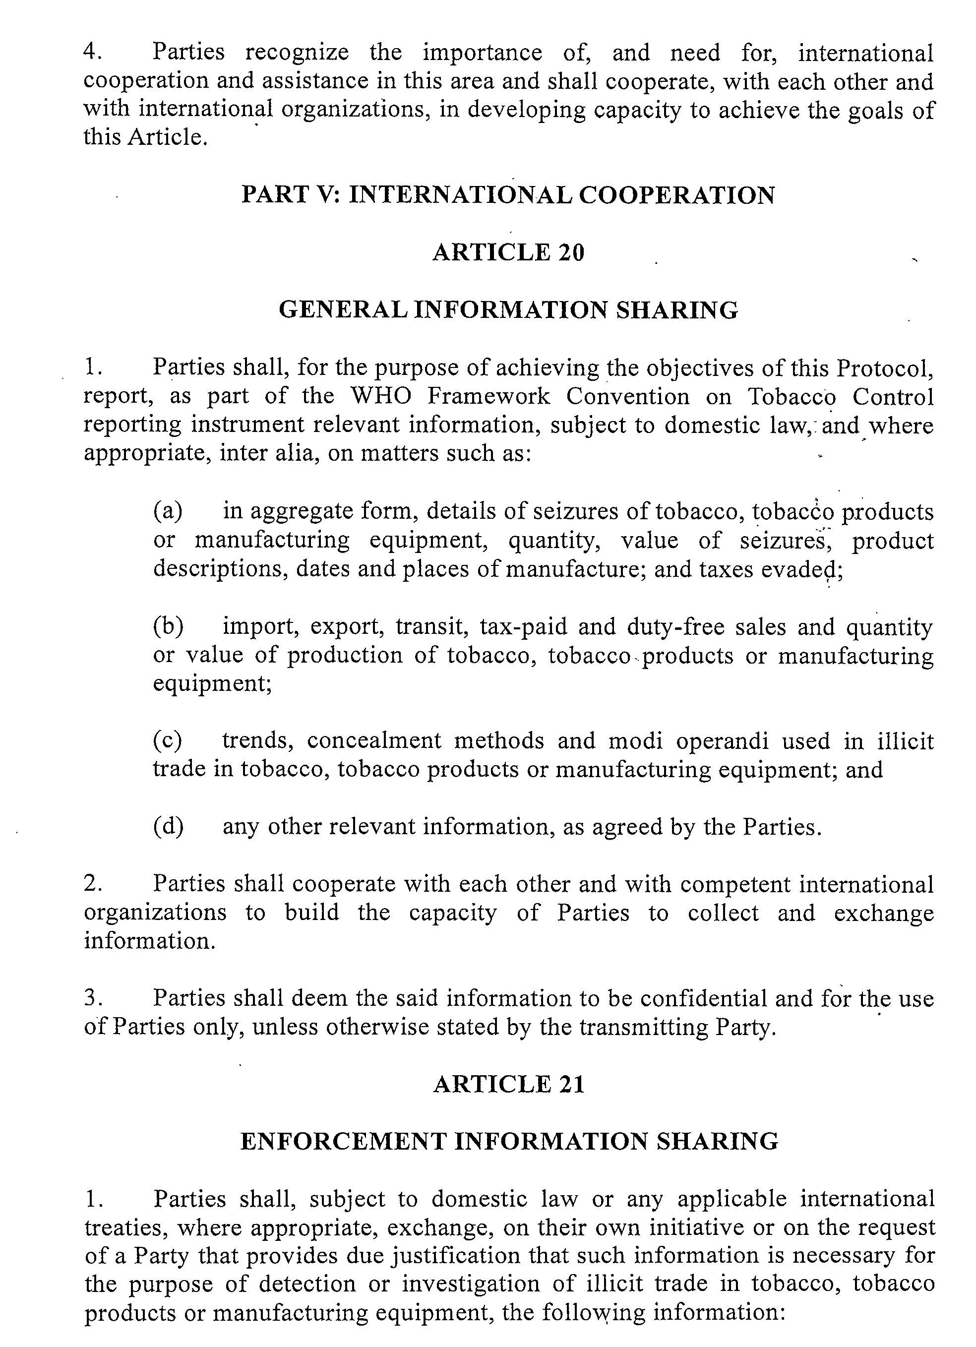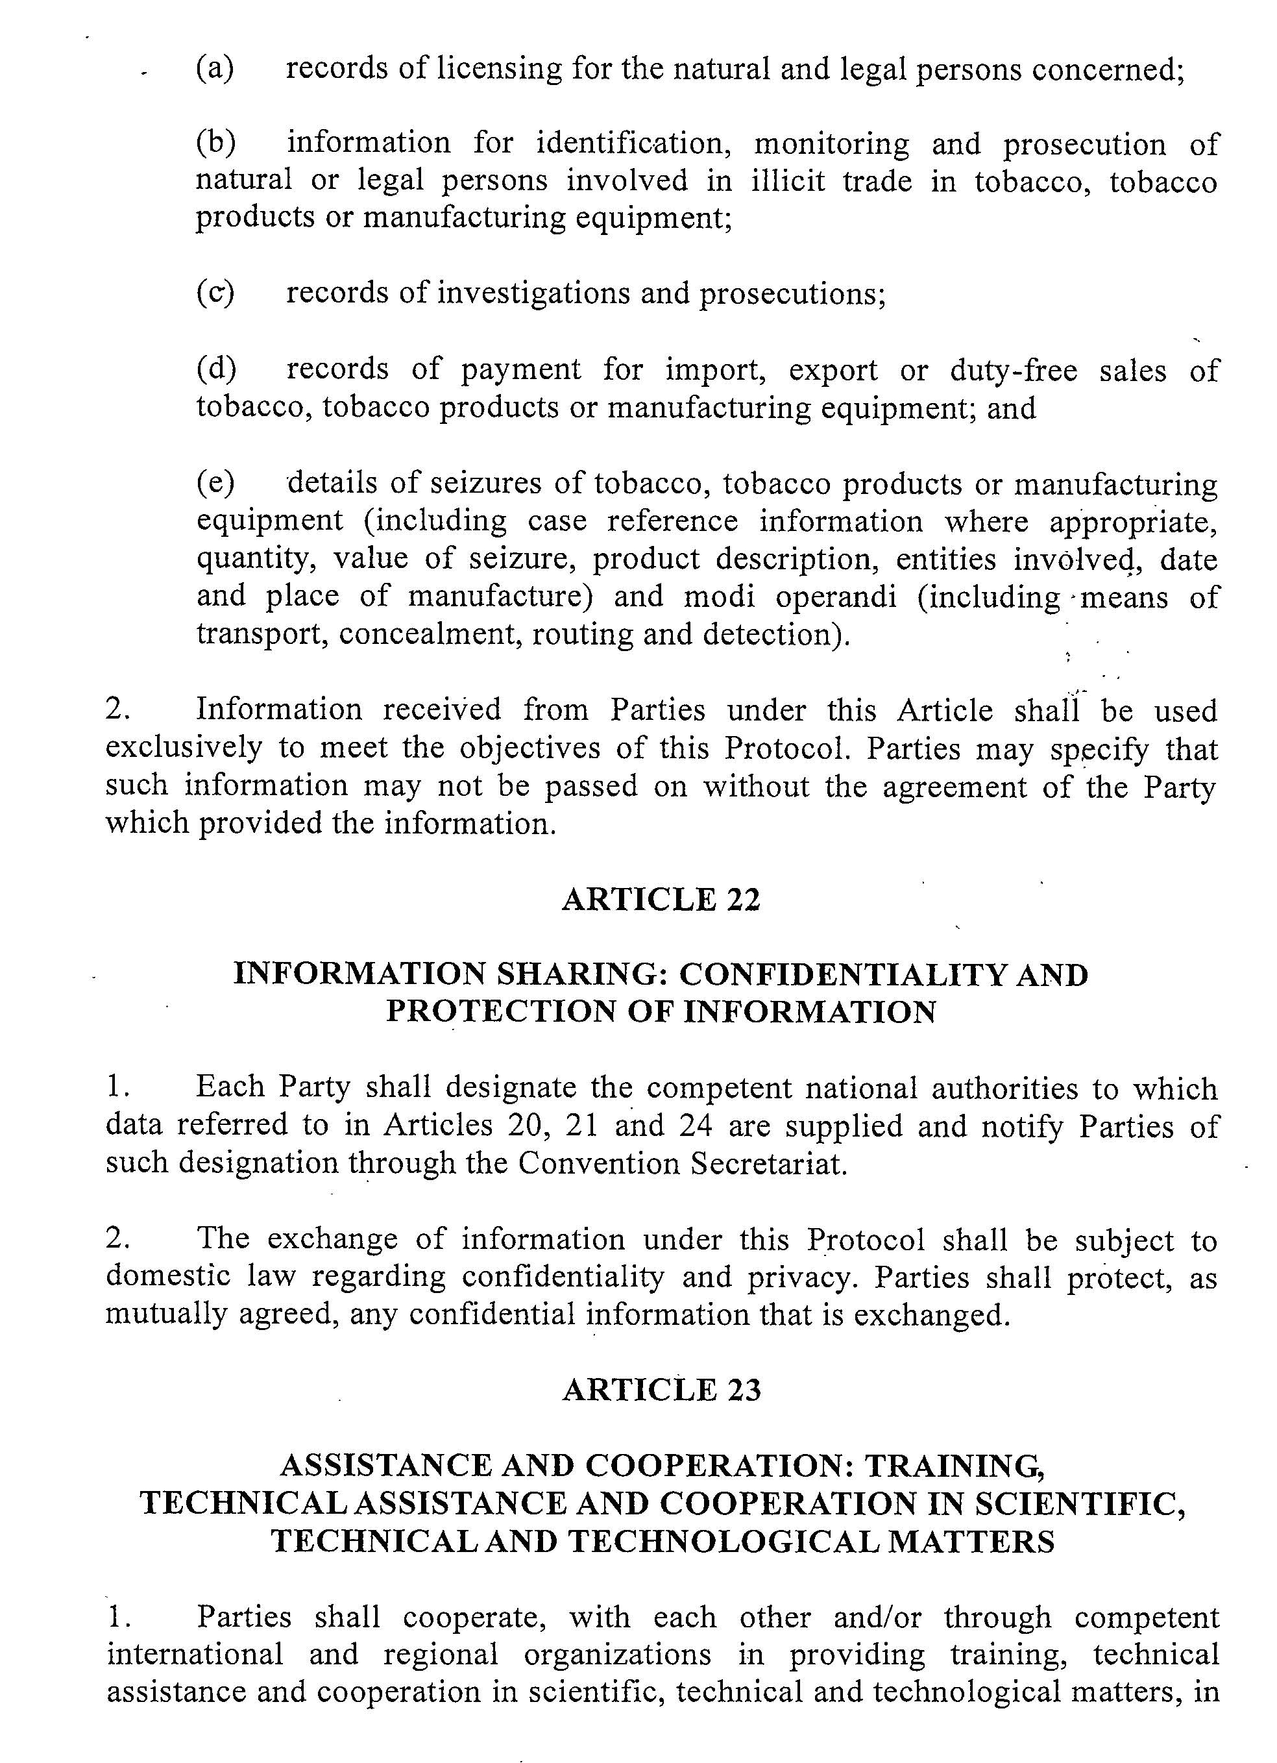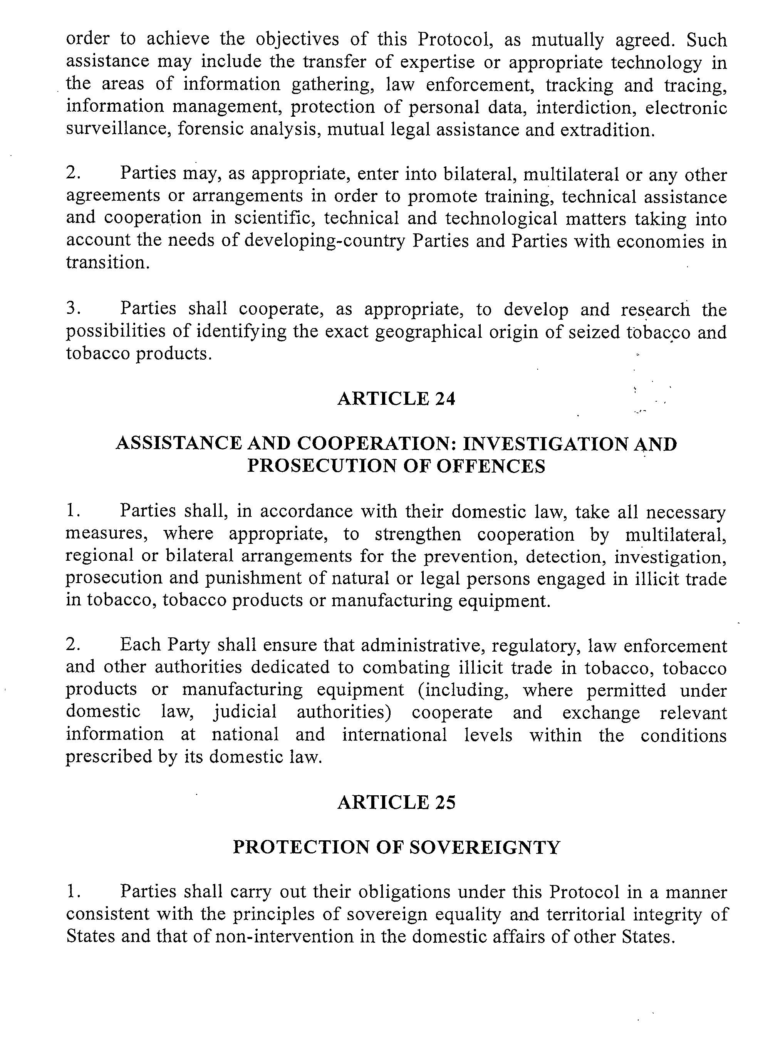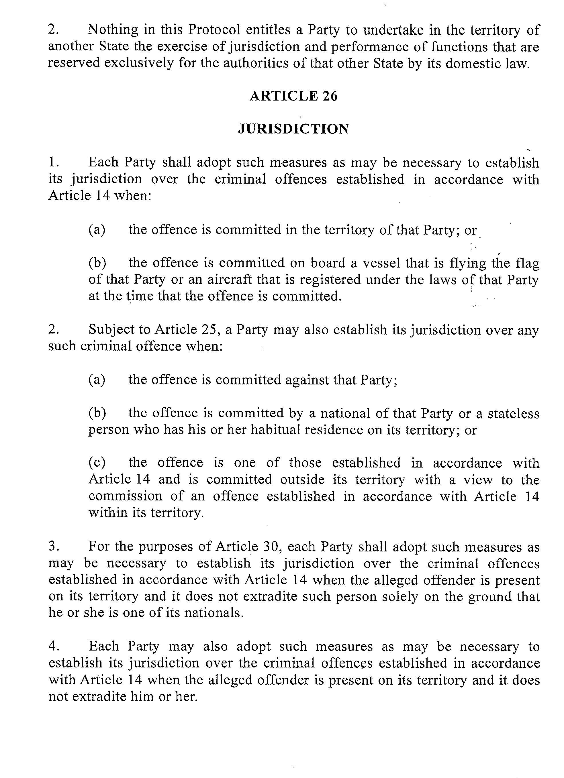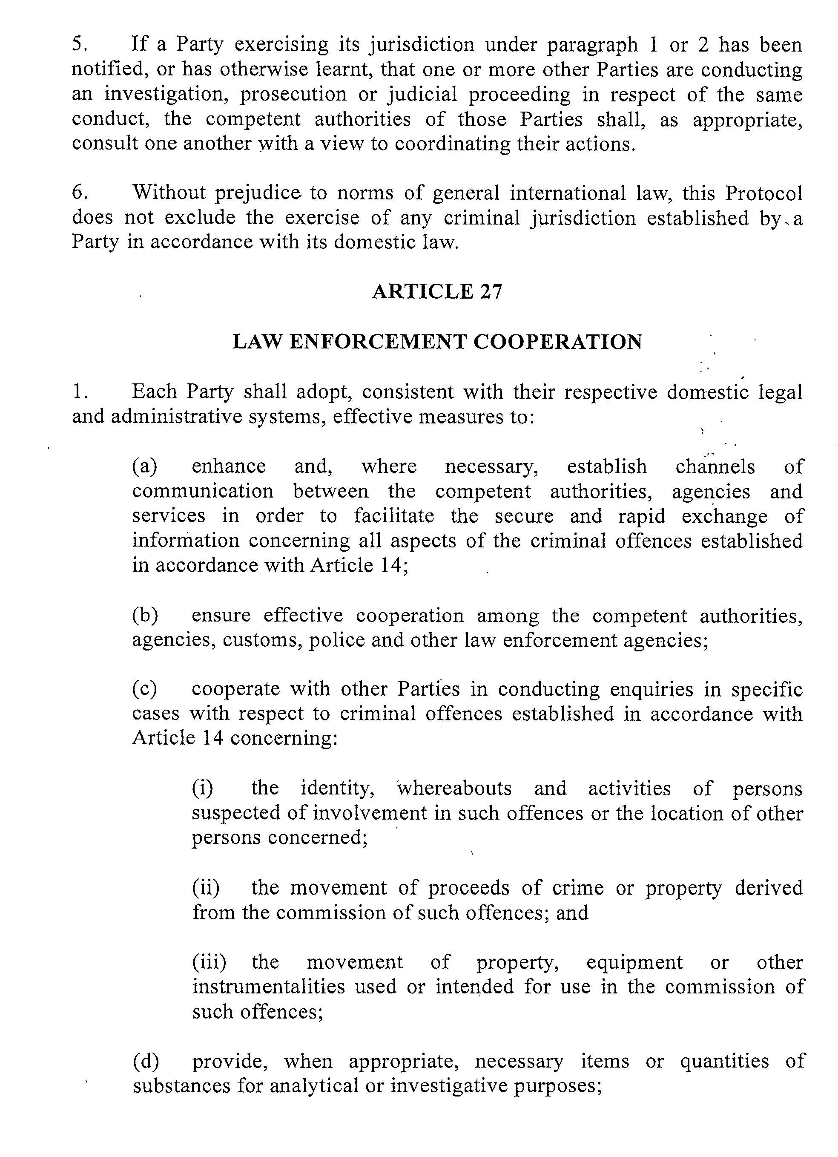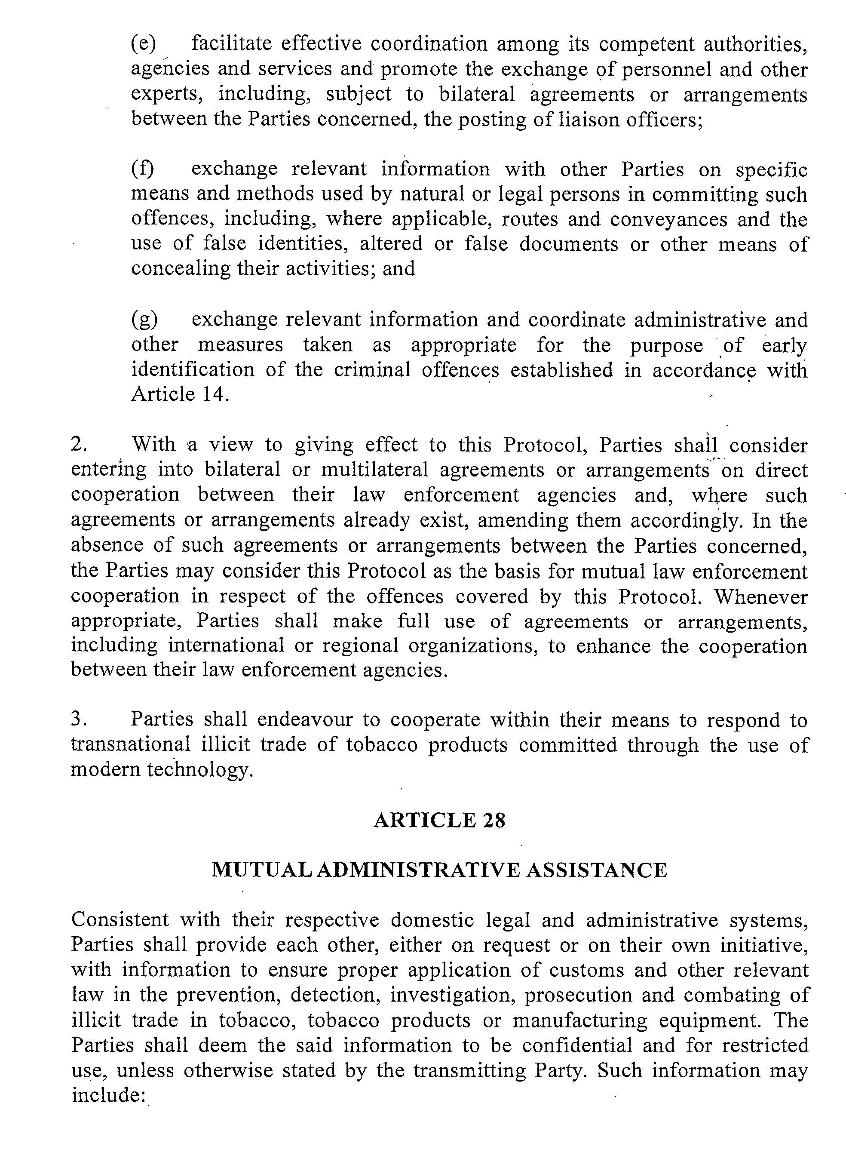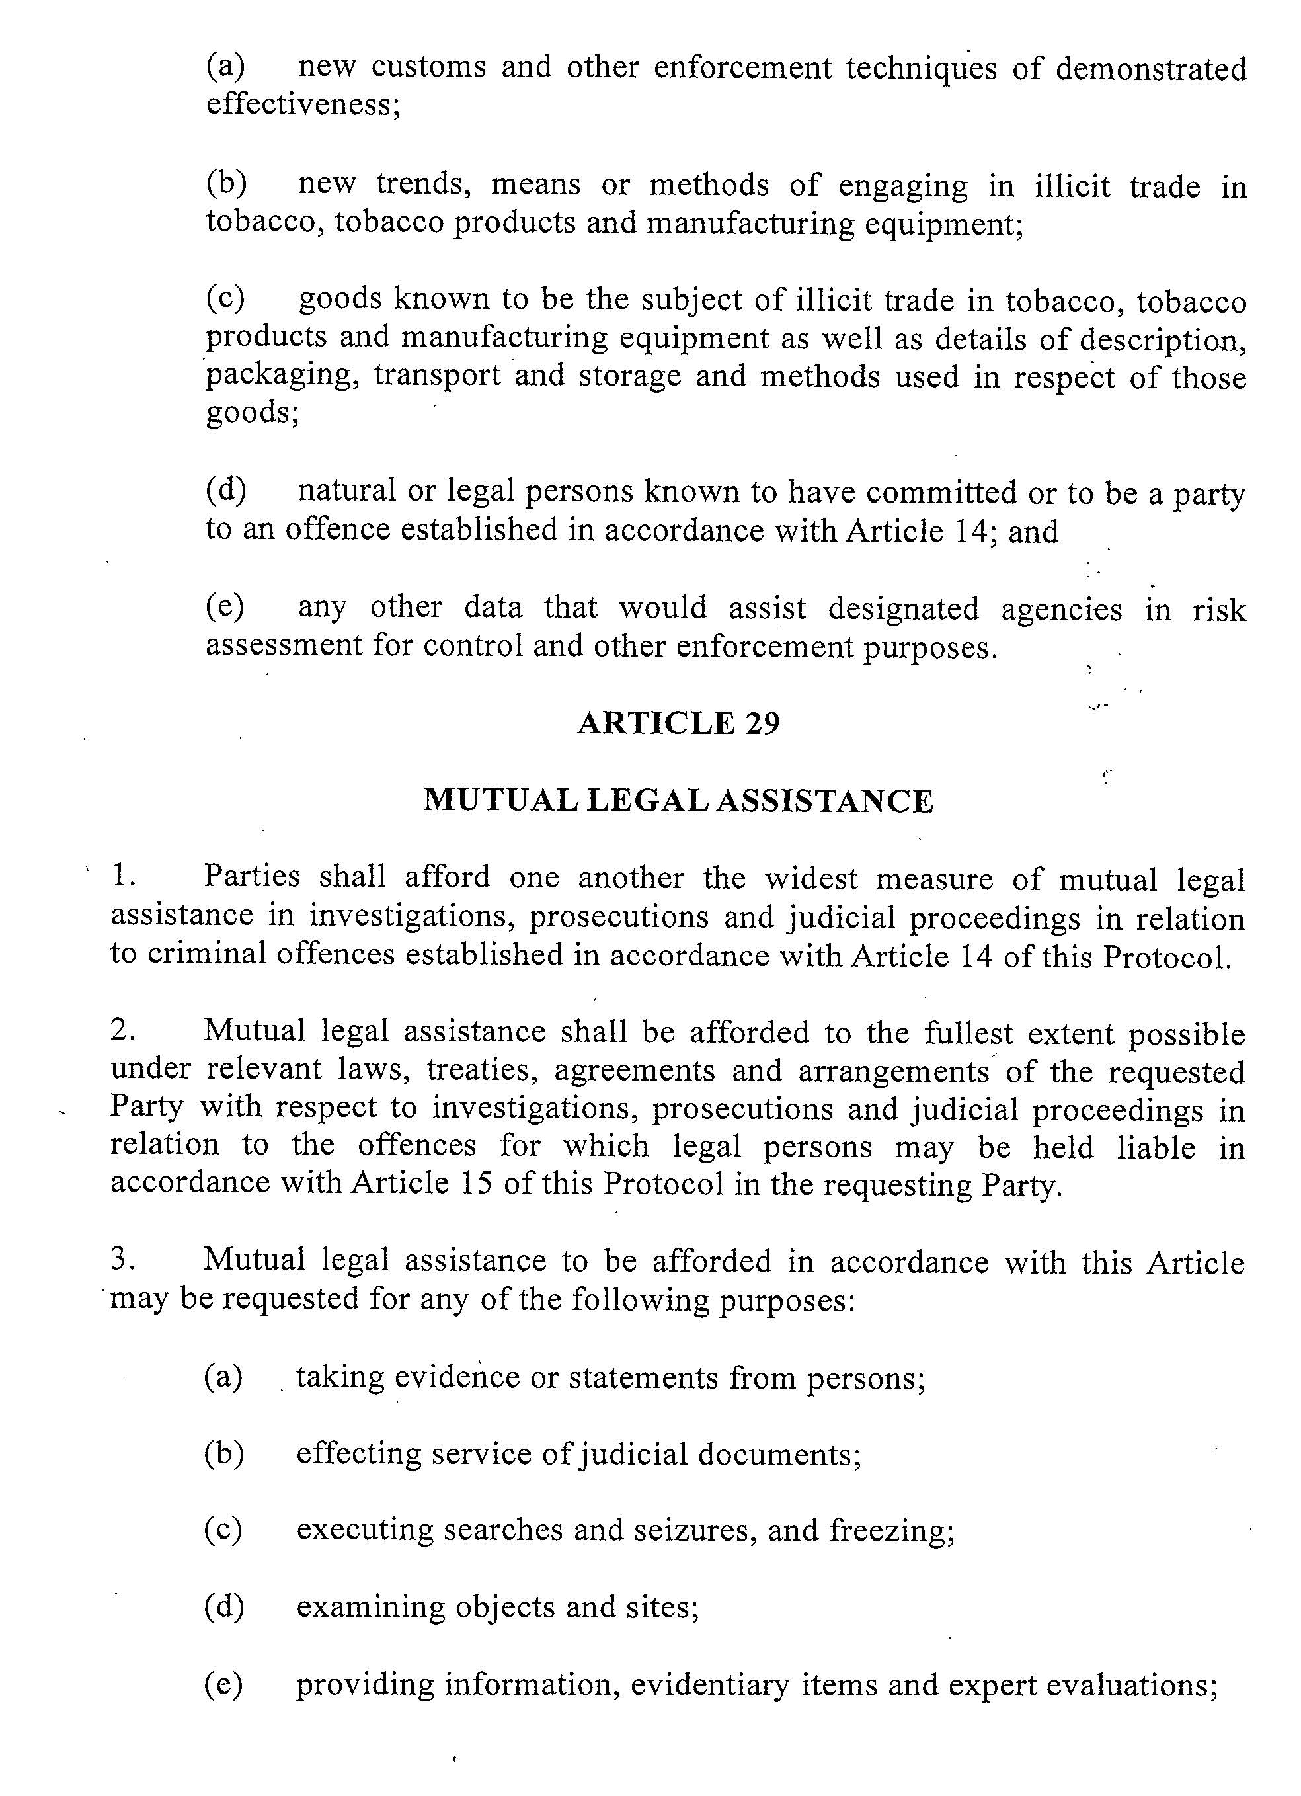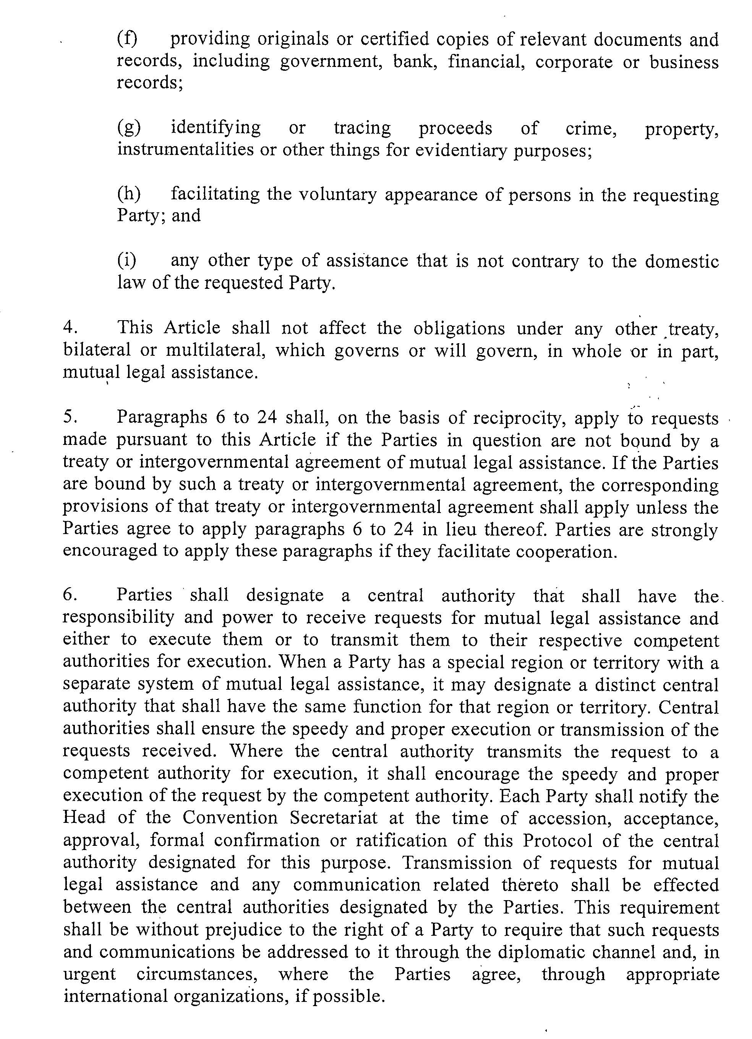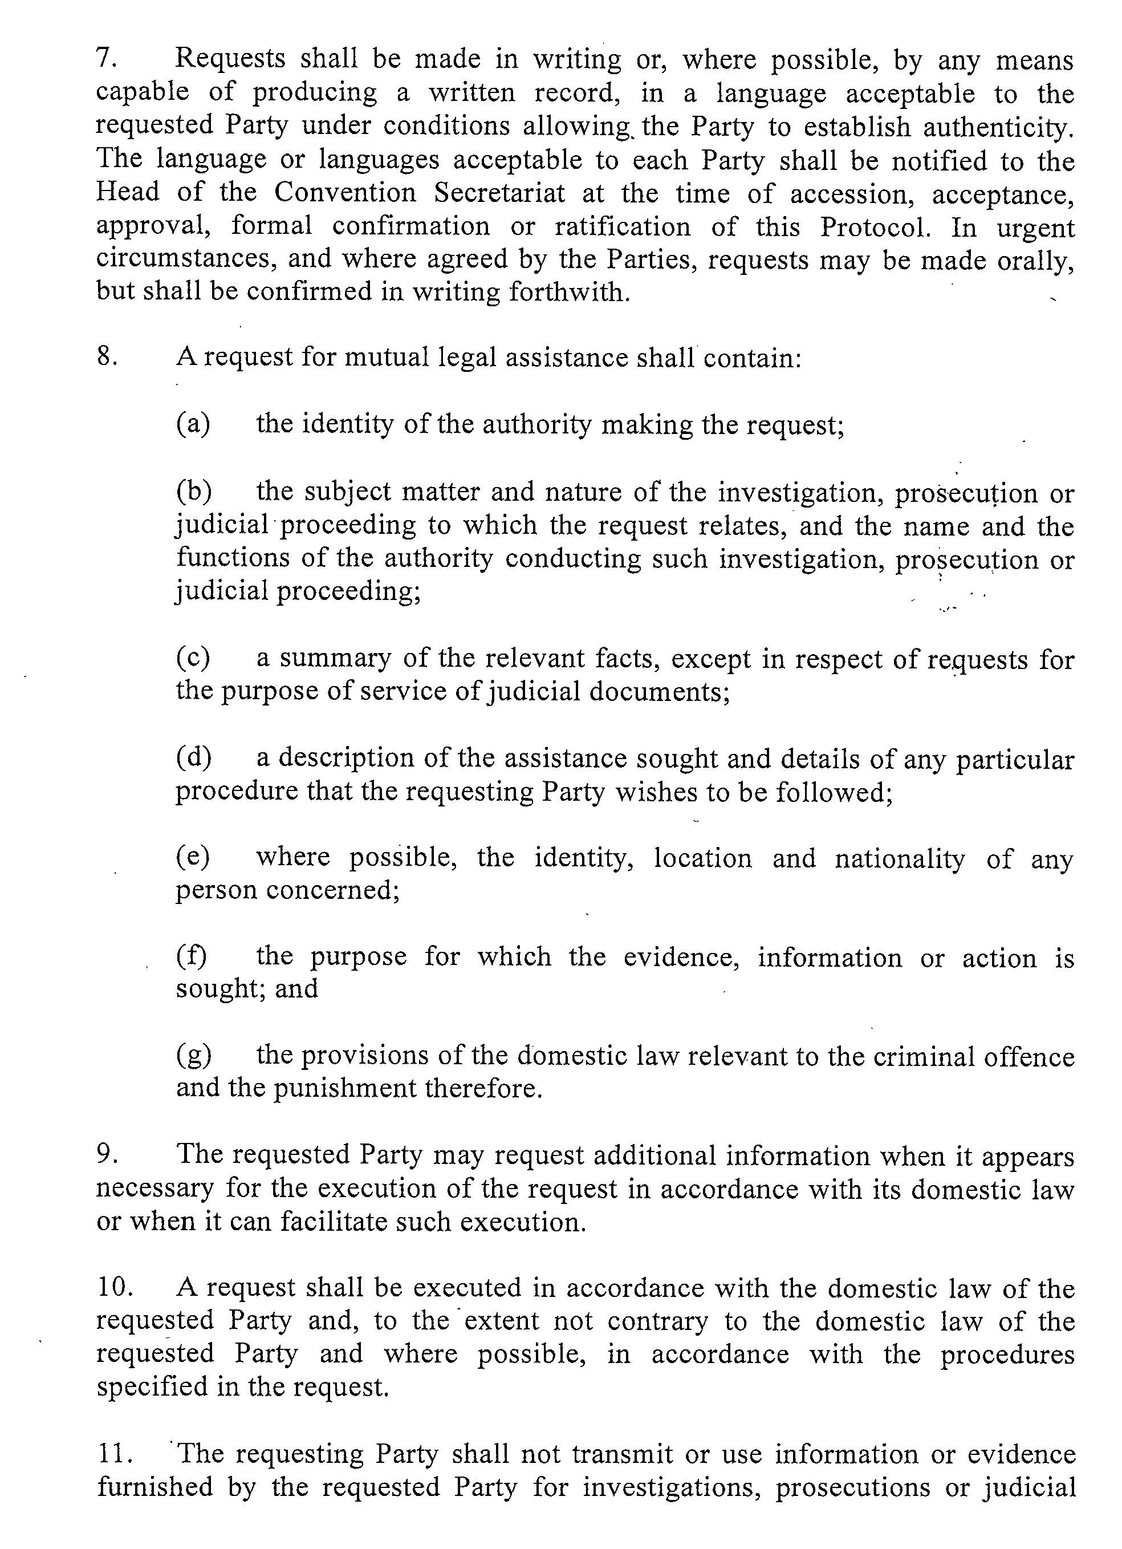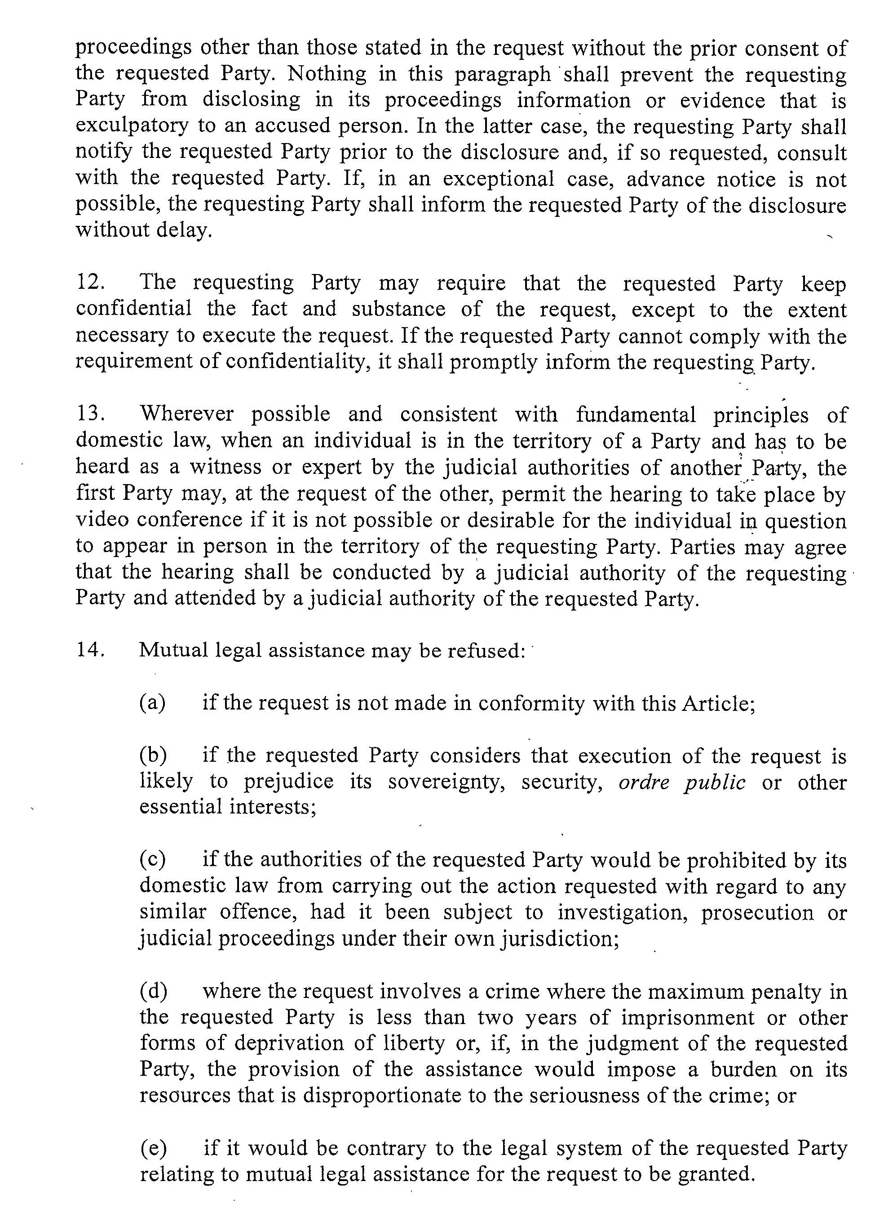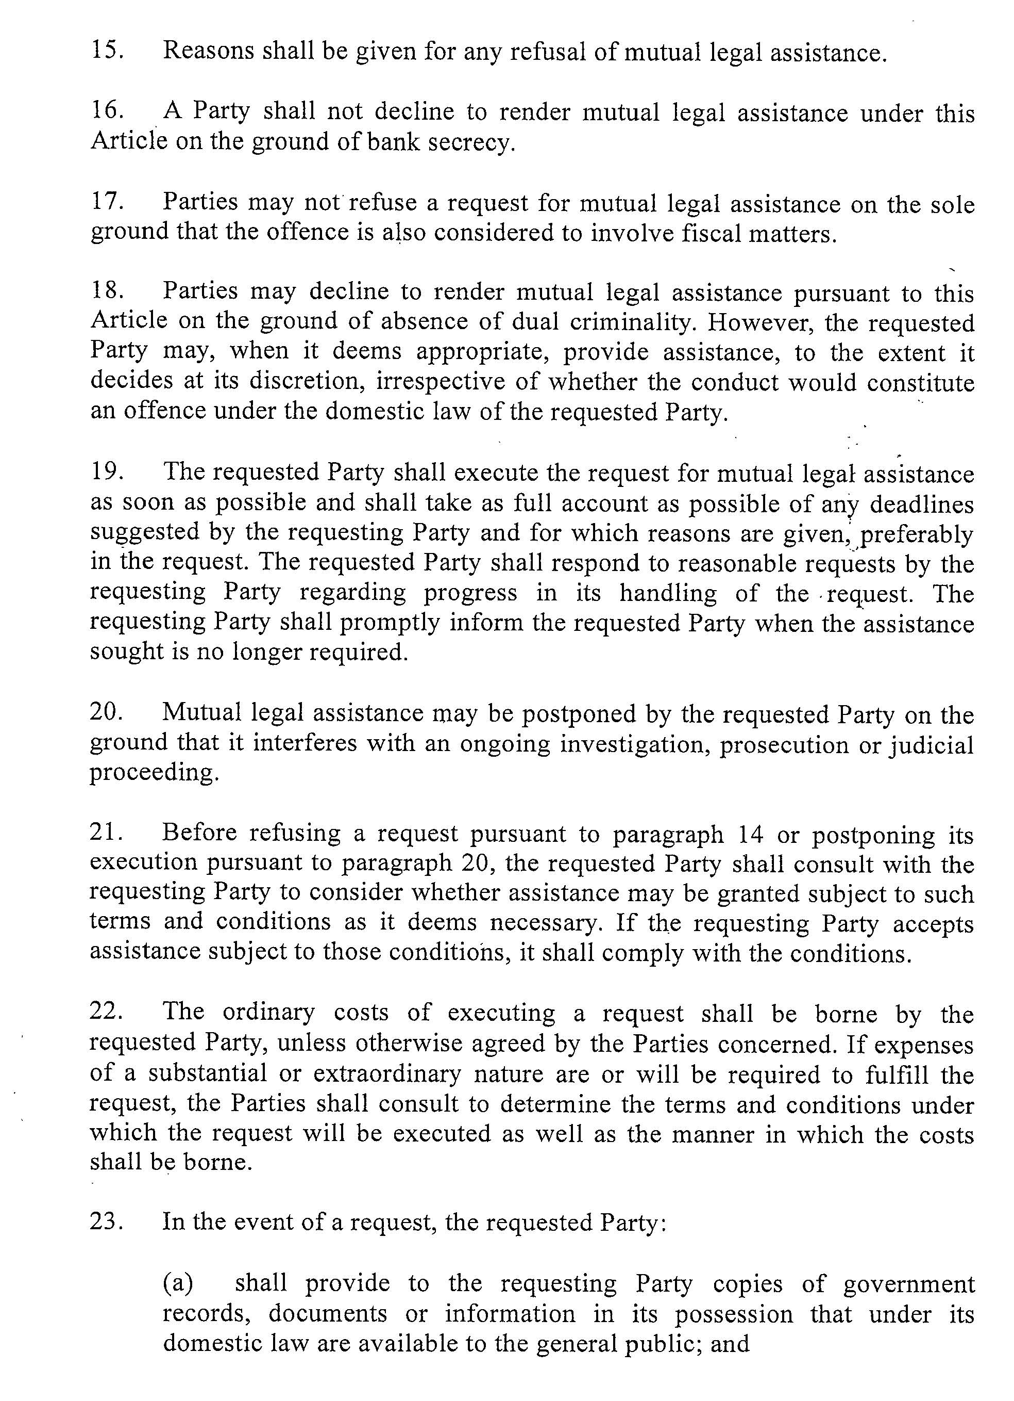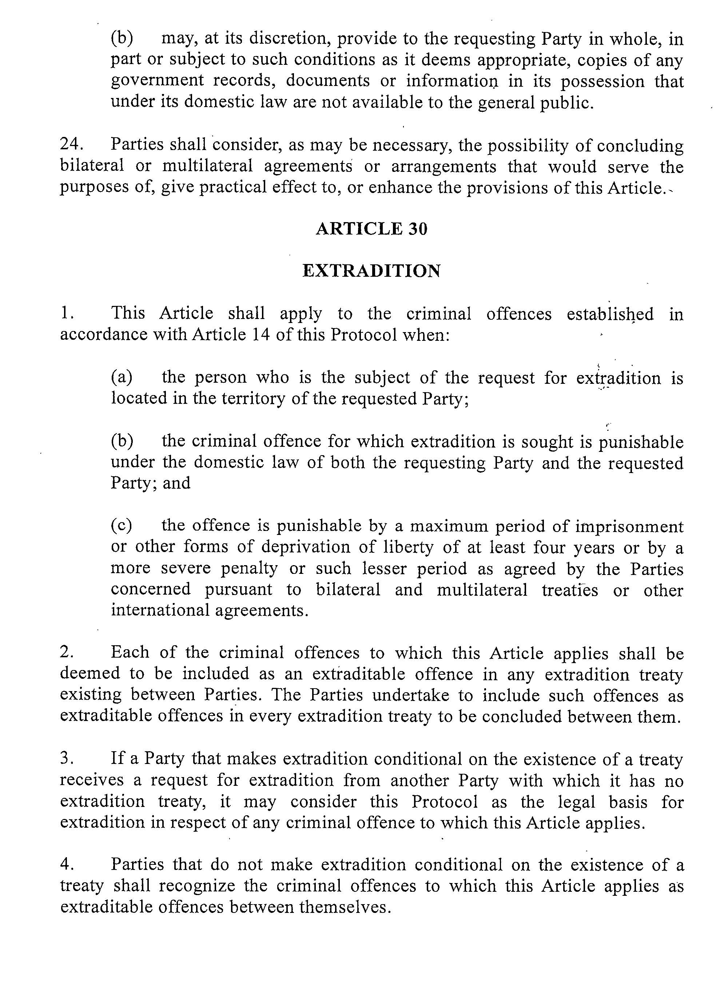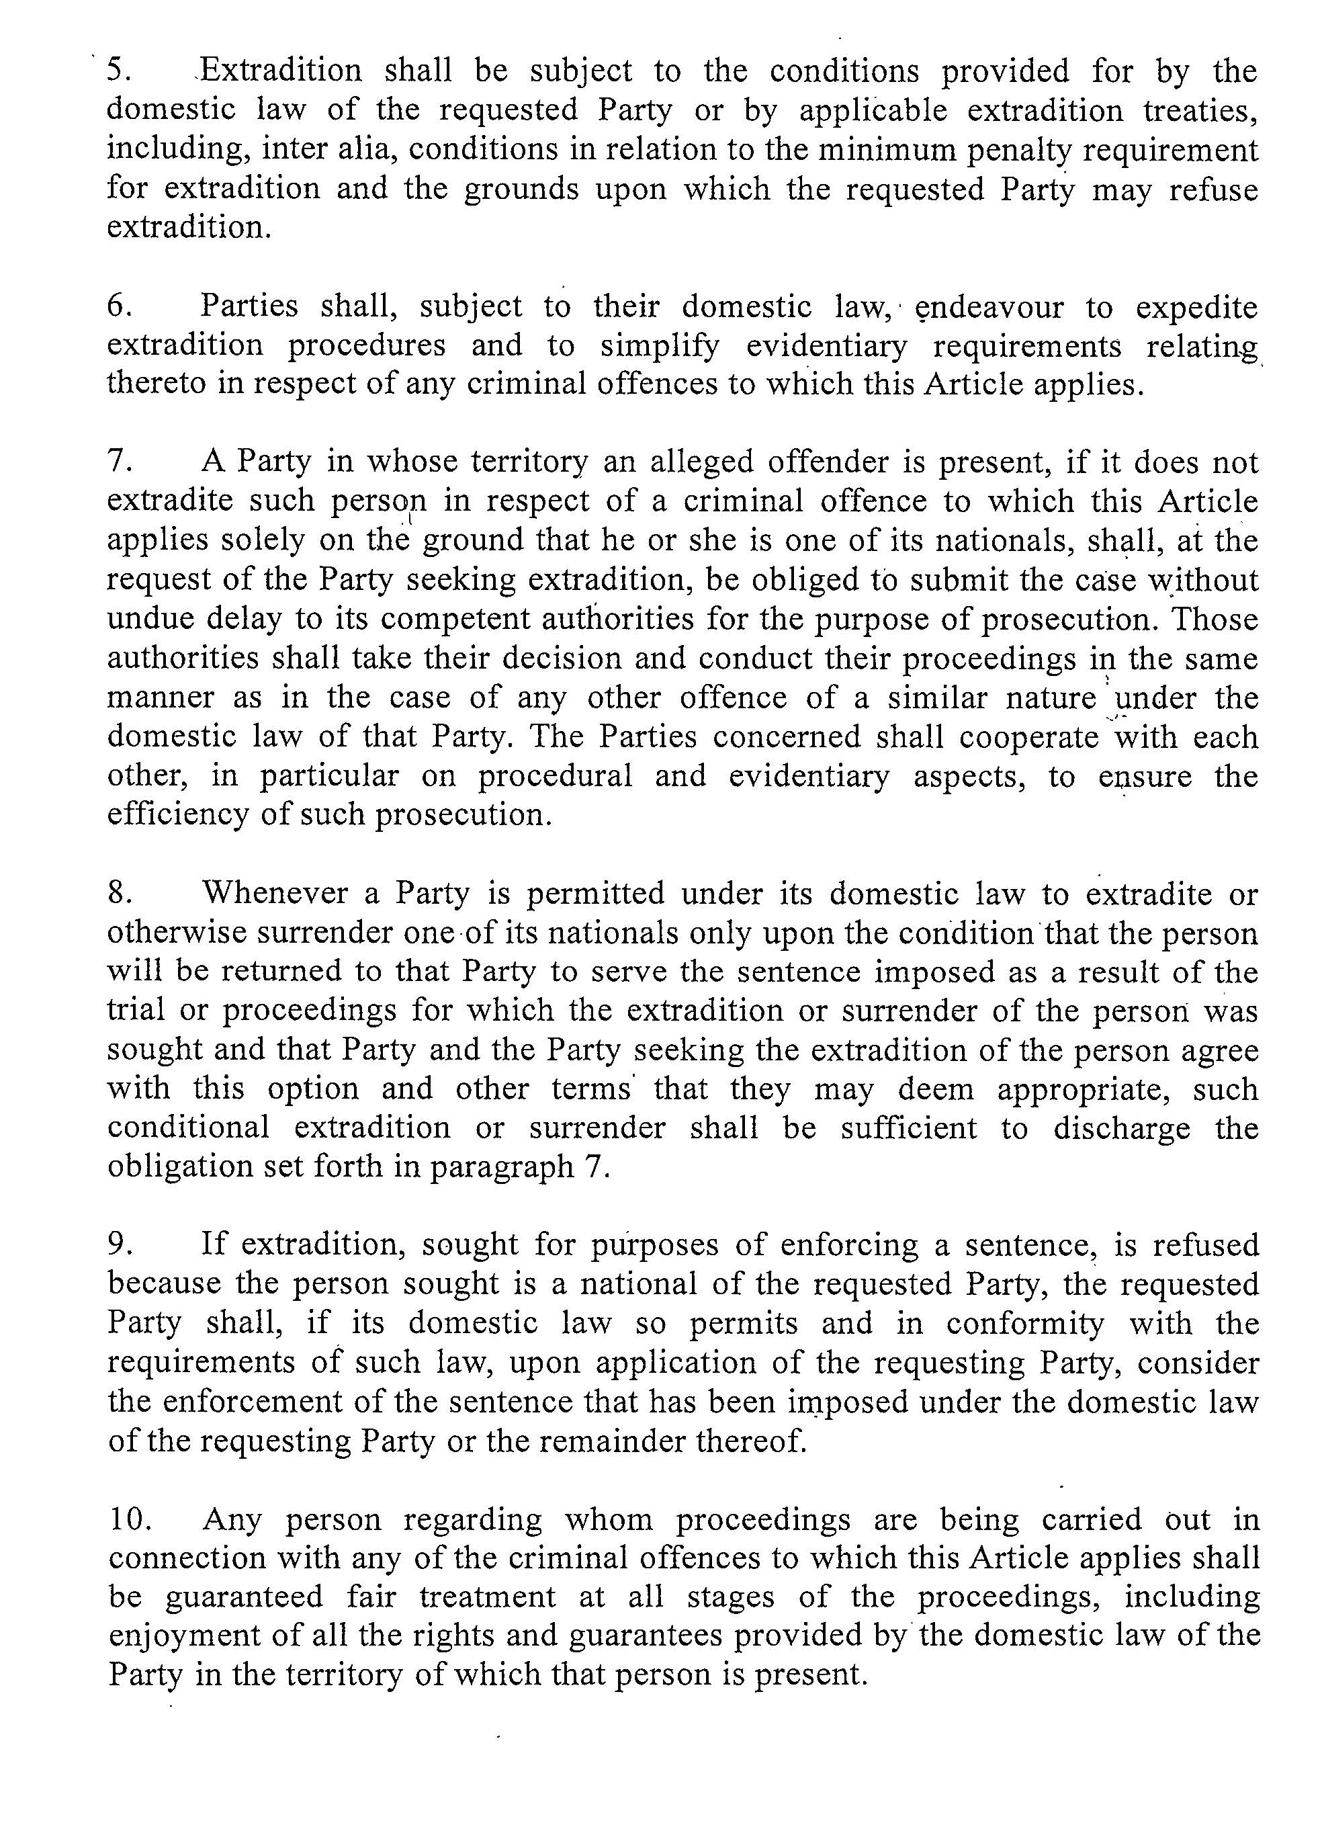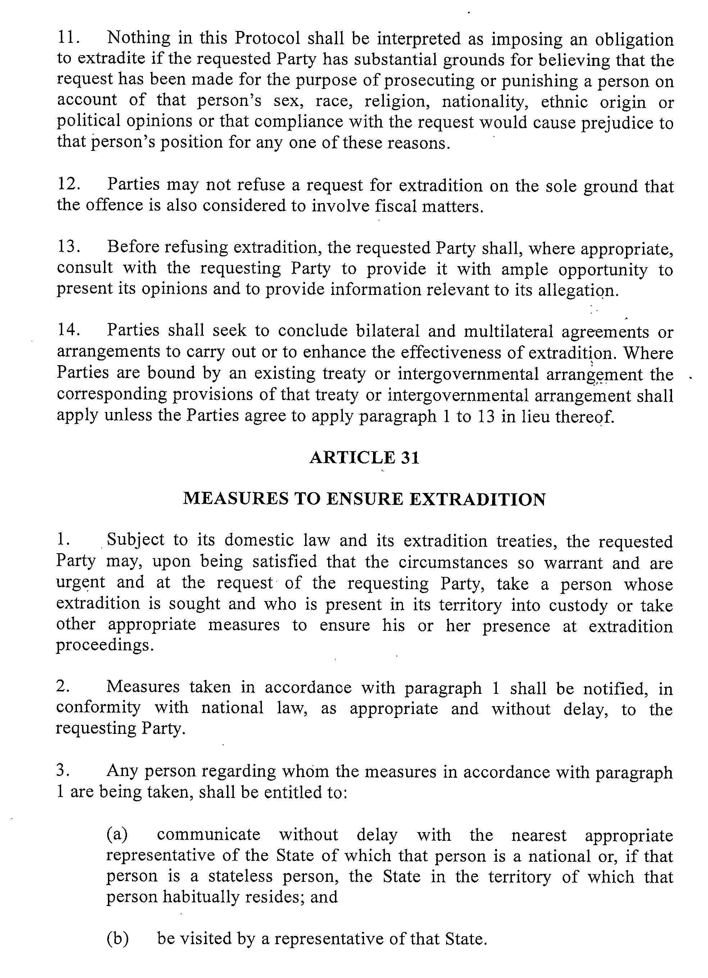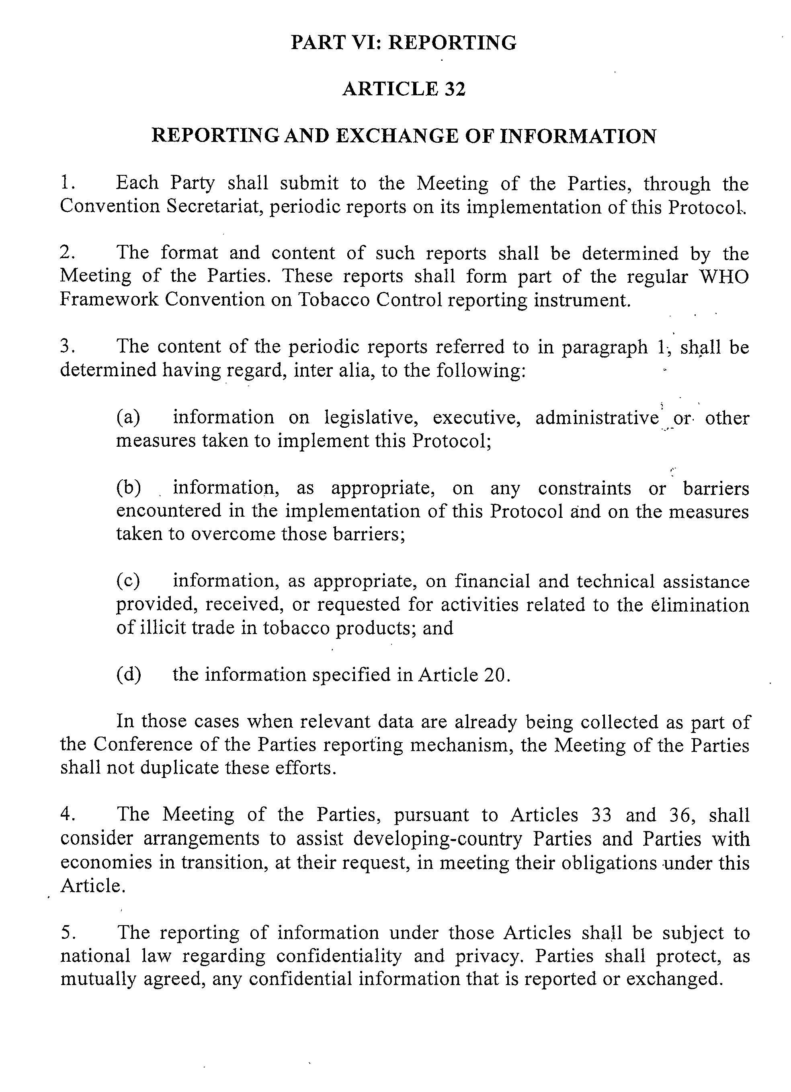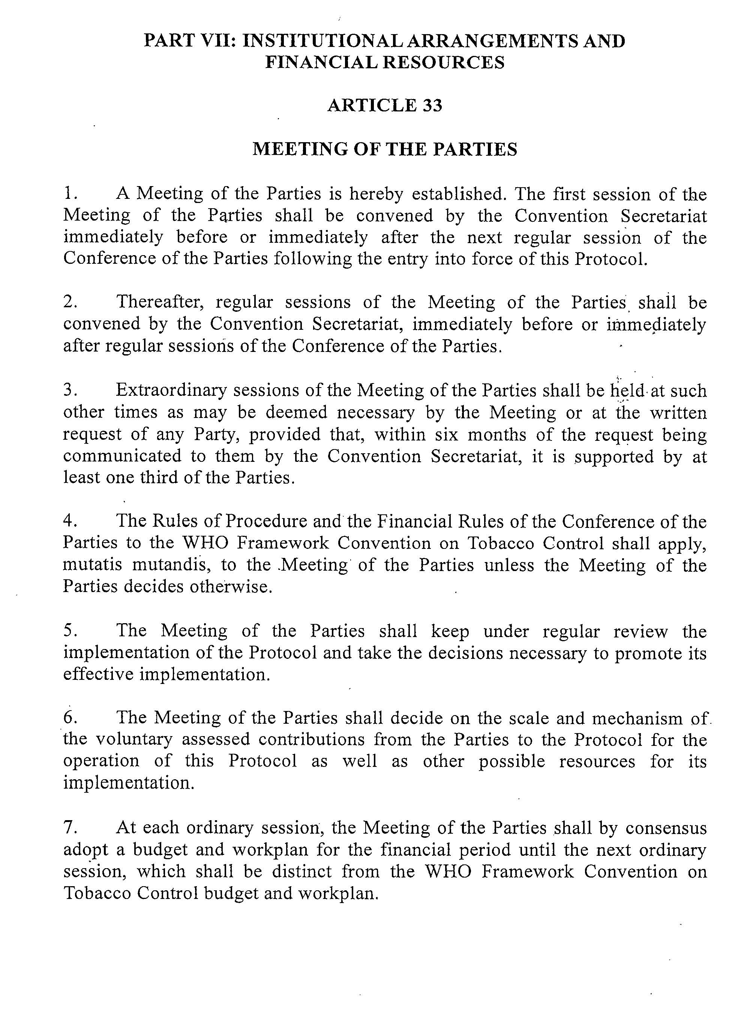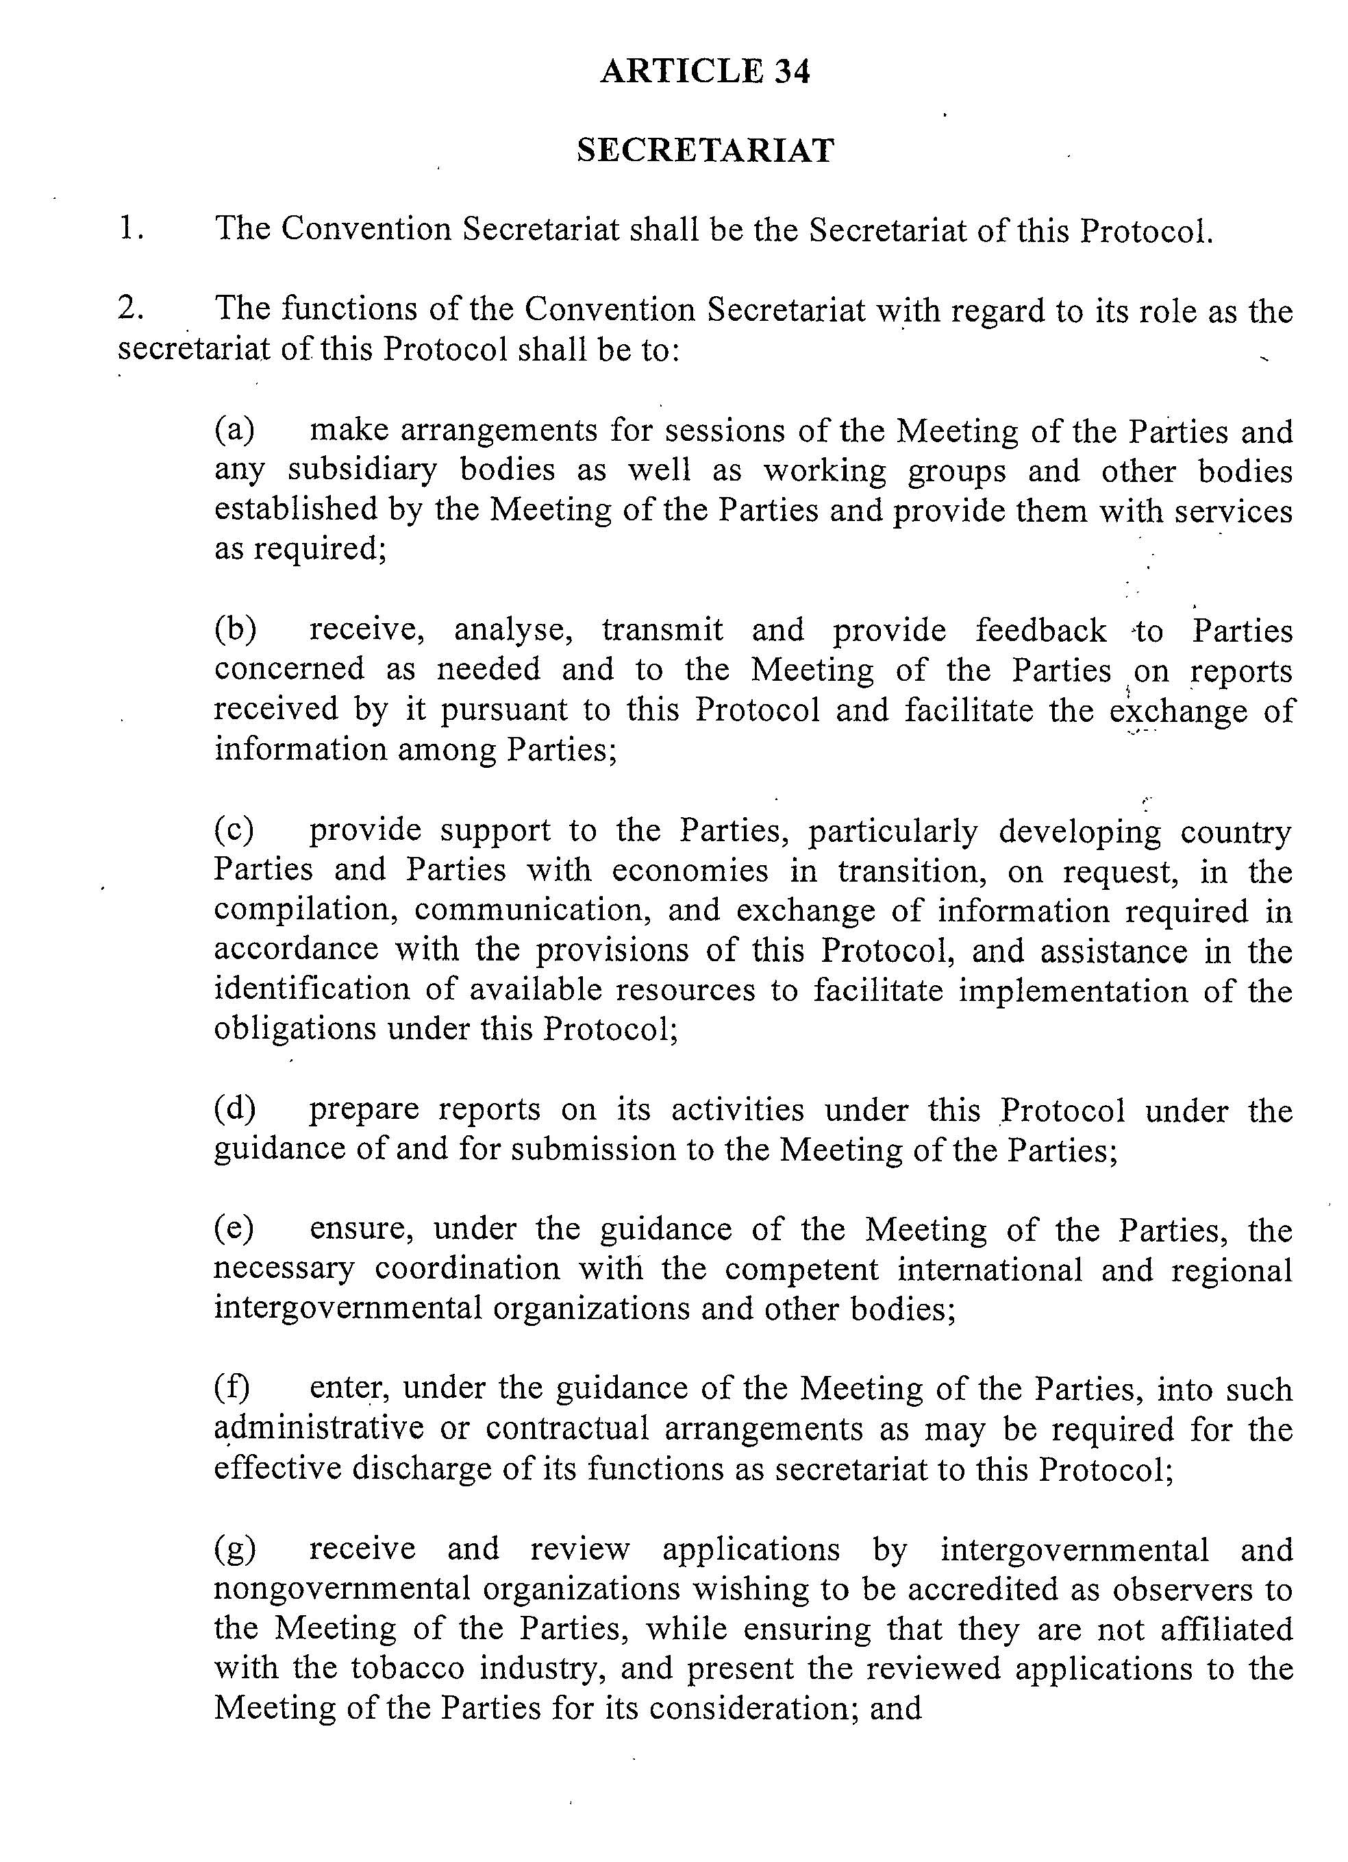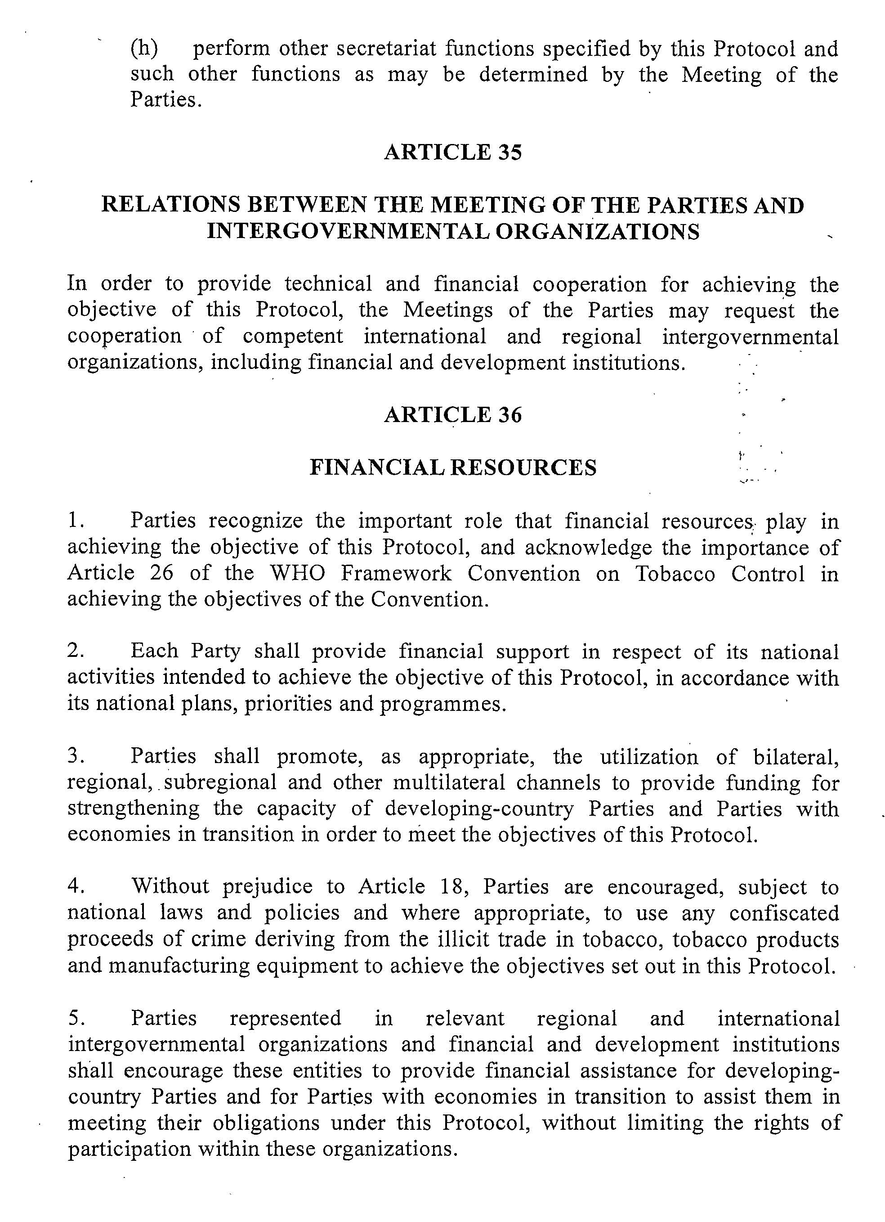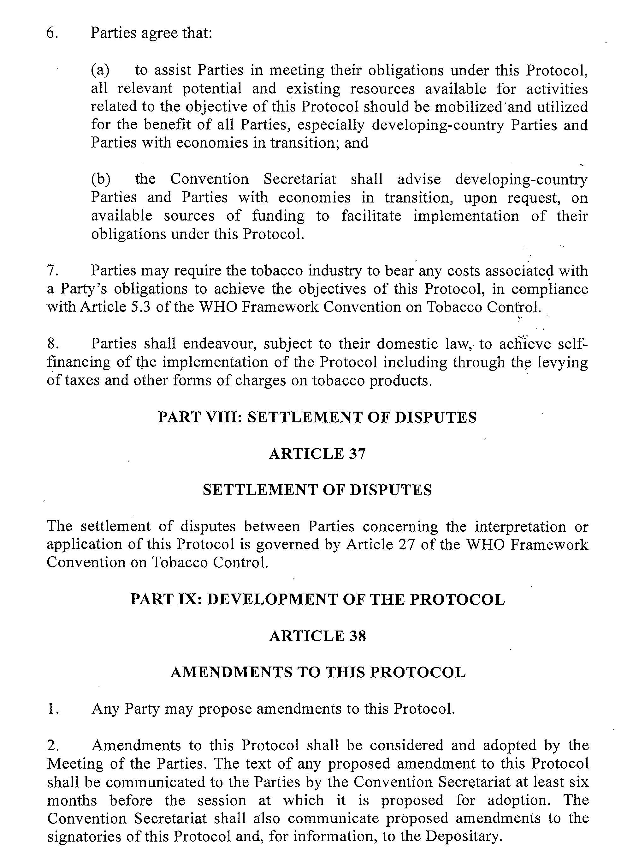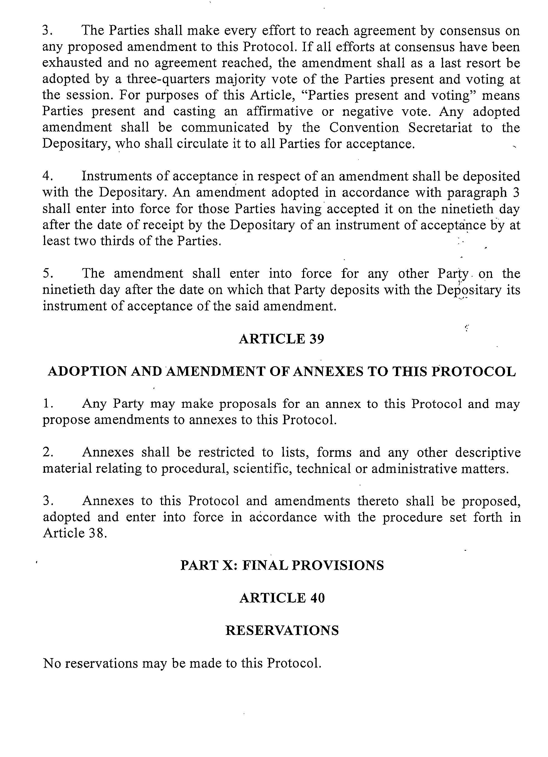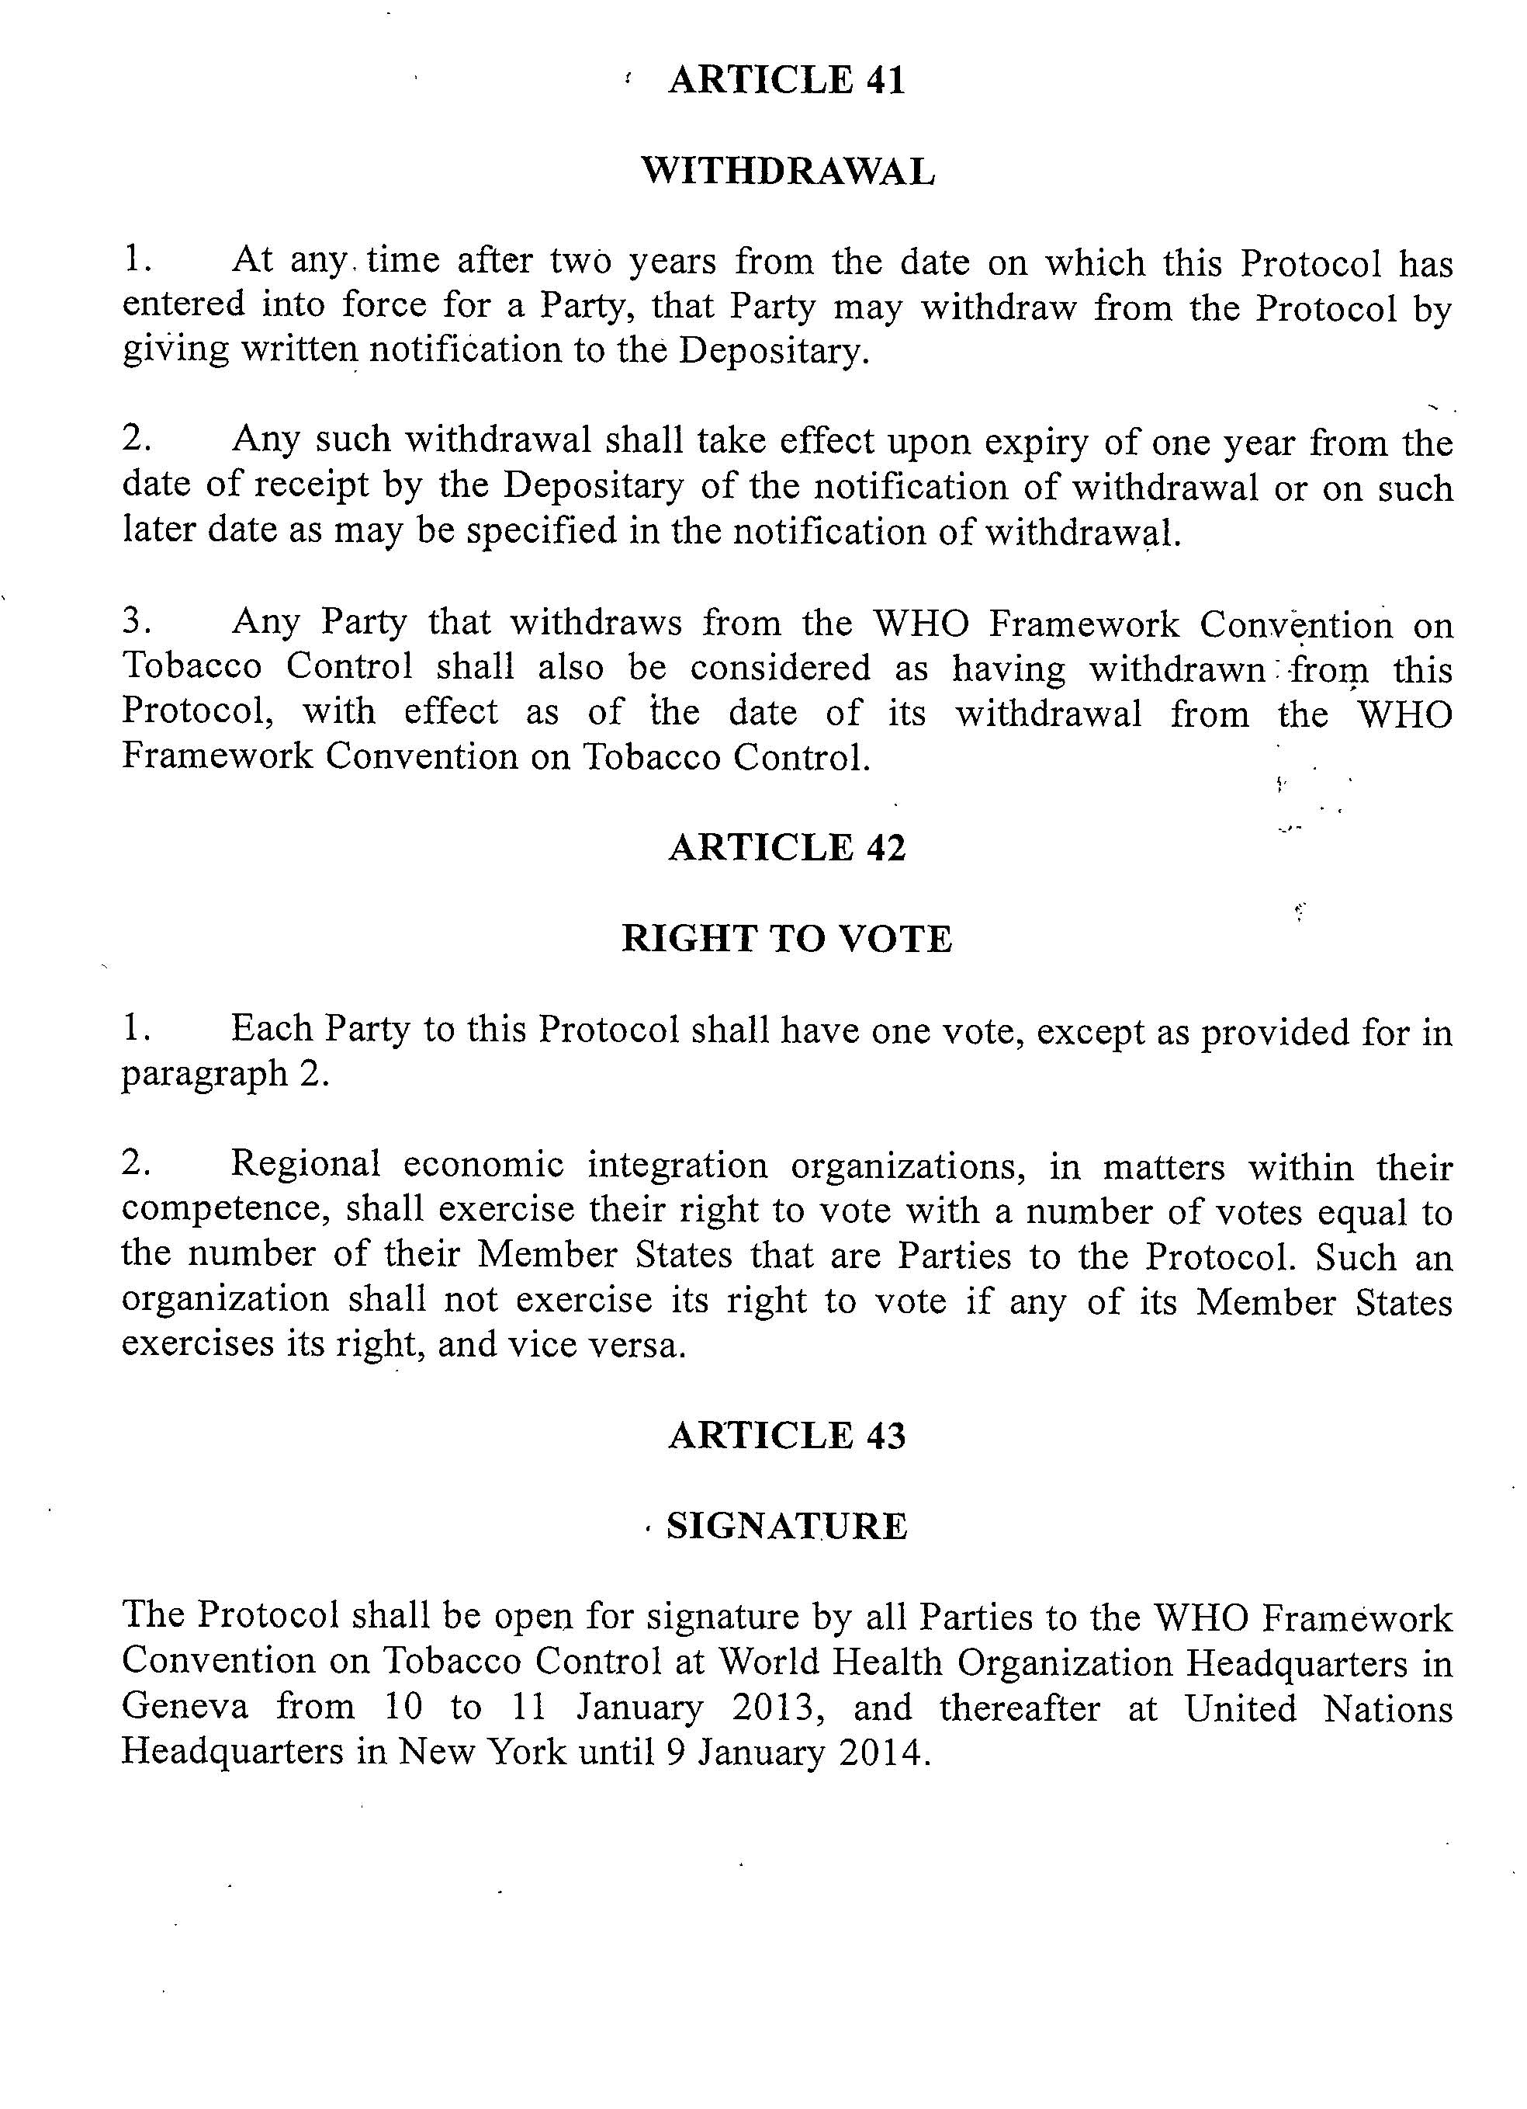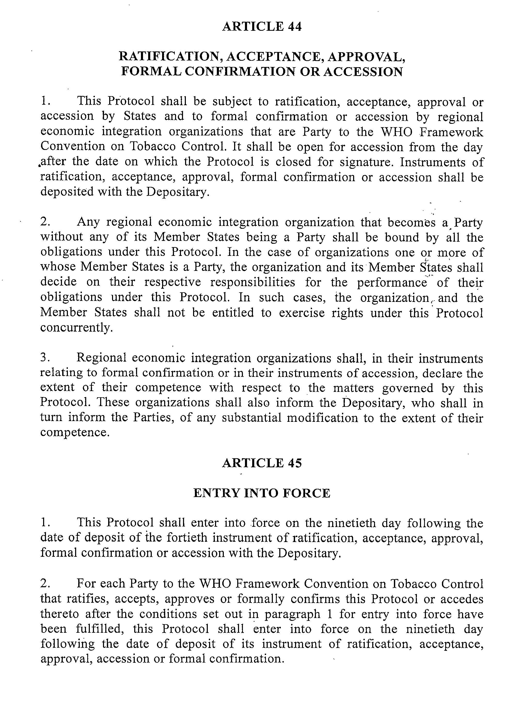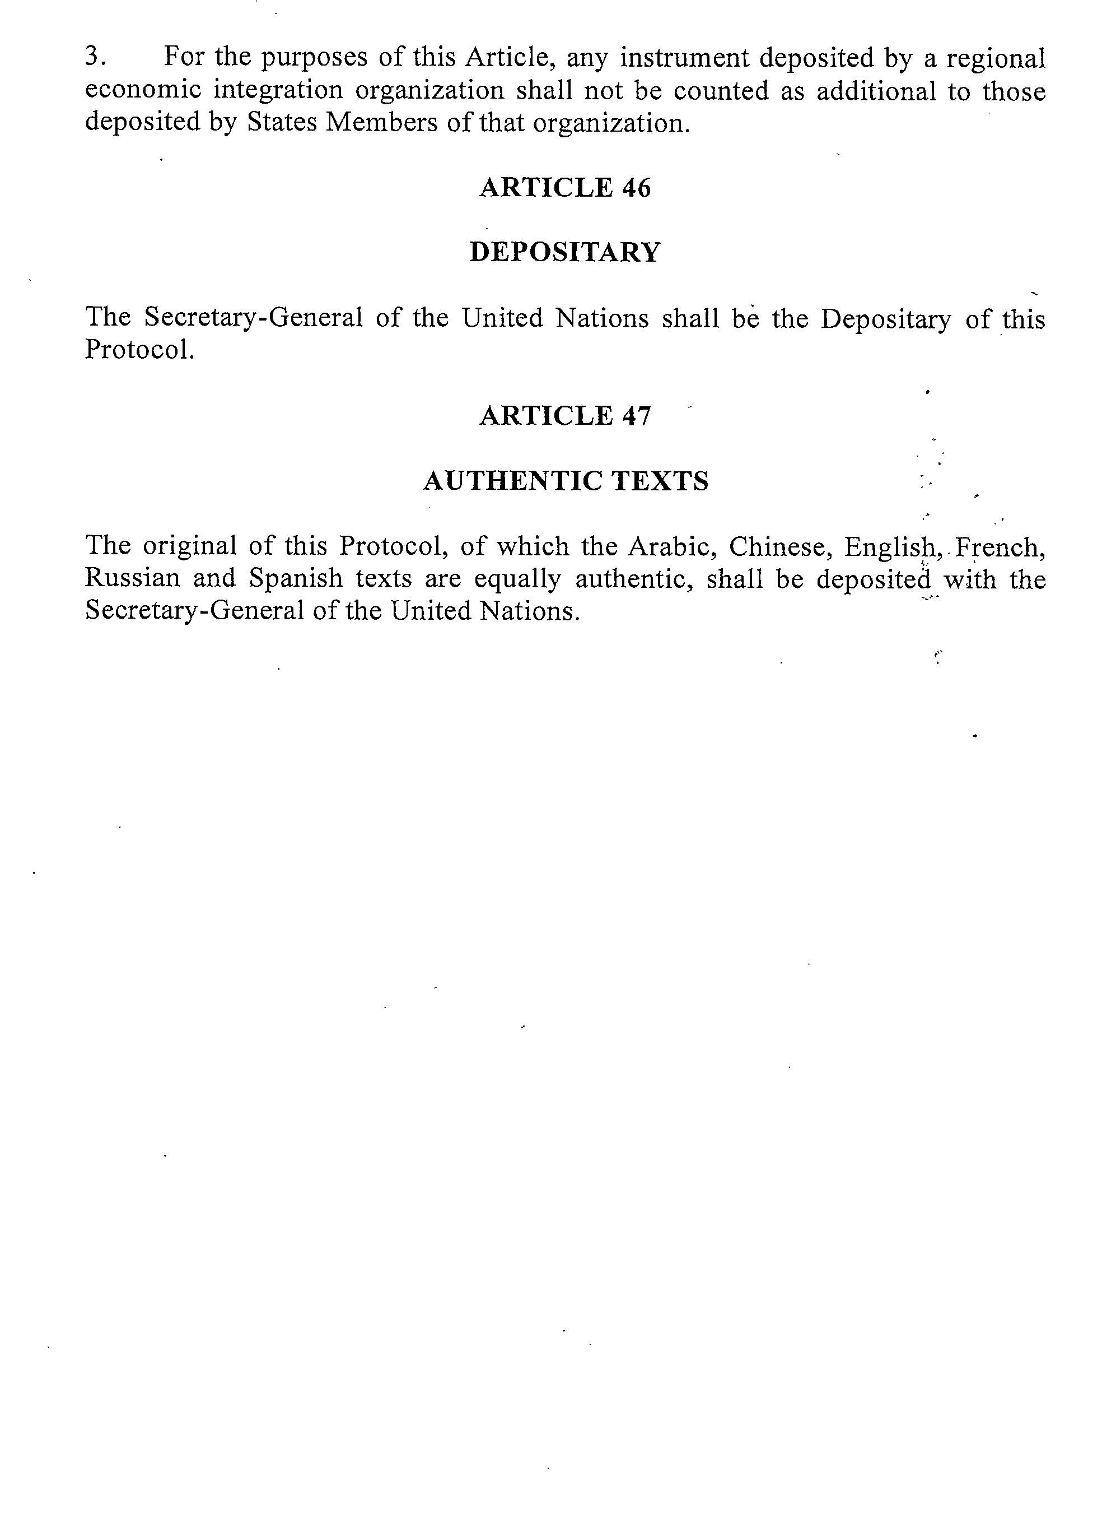

Palët mund të përfshijnë referencën ndaj Sistemit të Harmonizuar të Përshkrimit dhe Kodifikimit të Mallrave të Organizatës Botërore të Doganave për këtë qëllim, kurdo që është e aplikueshme.
Kur është e përshtatshme, termat kombëtarë ose vendës do t’i referohen në mënyrë të barabartë organizatave rajonale të integrimit ekonomik.
Një shkëmbim i sigurt informacioni midis dy palëve është rezistent ndaj përgjimit dhe manipulimit (falsifikimit). Me fjalë të tjera, informacioni i shkëmbyer midis dy palëve nuk mund të lexohet ose modifikohet nga një palë e tretë.

